ps：本文档攻略是由我在群里找到的，但是排版比较乱，而且是文件格式不利于查阅，所以简单排版编辑目录后上传至云端，以网址的形式便利大家查阅，后续会更新一些细节小知识，有错误的地方可以找我修改，感谢本文档的各位作者大佬们！ 一区萌新 ID：唐青衫

写在开头
武神传说MUD是一款MUD类文字武侠游戏。单击此处直接编辑。
本人2020年11月接触武神，对大佬来说是一个百分百的新人玩家，所以本文只为给自己的游戏历程做一个经验总结与记录，并不是意图做此游戏的百科全书，所以很多玩法并未详细记录。故本文不妥之处，望多包涵。不实之处，敬请指正。本文前半部分是按照角色成长的时间顺序叙述，有着一些其记录性质的攻略和图片以及我修改过的其他大佬的攻略。
建议先看目录，再看内容！！！

———— 一区 ID：常委



起步须知
- 直接进入游戏网站：http://game.wsmud.com/，创建角色。
属性：15根骨，悟性30，身法20，臂力15.
性别最好为女，因为有一个能较多便利的技能。
- 完成新手指引，进入扬州城第一件事，到铁匠铺购买铁镐并装备。

建议看接下来的基础知识前，建议到处逛逛地图周围。体验完之后就去矿山挖矿（装备铁镐，到扬州城西边的矿山，点击下方动作栏“挖矿”），然后阅读本章剩余内容。

- 角色背包和仓库基础的格数只有20，最高分别能到100和200。在商场里80元宝扩充十格。元宝通过每日获得（完成20次师门和20次副本后，可在任务栏领取50元宝）。
- 仓库在钱庄打开，动作栏里，房子里也可以打开。普通房（100金）里直接在动作栏里面就可以看见打开仓库选项，豪宅（1000元宝）则需要去卧室才能打开。
建议根据自己的游戏进度，按需求开背包和仓库，（够用就好，不够就开）。
然后剩下的元宝攒下来买豪宅。

- 目前挂机地点都在扬州。
出城西边矿场挖矿(获得经验潜能和矿石玄晶。需装备铁镐)。
出城北边钓鱼(获得经验潜能和鱼。需鱼竿，鱼饵（杂货铺买），鱼饵是消耗品。不推荐角色钓鱼，之后让随从在豪宅内钓鱼)。
出城东边药林采药(获得经验潜能和药材，不推荐角色采药，之后让随从在豪宅内钓鱼)。
出城南边打谷场、城内药店、成衣店(须为女性)打工。(获得钱)

所有挂机都需要在动作栏触发，且挂机收益为潜能/经验/金币/材料。因为挖矿有玄晶，是精炼（也就是强化升星）装备的东西，所以大家基本都是挖矿。
武帝之后，挂机活动一般为“修炼”（练功房内，获得高额经验潜能和武道书）。只有特定节假日，挖矿可以挖出商城物品时，武帝/武神才会去挖矿。

- 但是，挂机工作的最高离线时间是24小时。
如果超过二十四小时你没有上线（俗称掉线。而“离线”是指人下线了，但是角色还在工作），那么你会停止一切活动，回到住宅/豪宅内（没有房子不知道会回到哪），你在豪宅内工作的随从也会停止活动，和你一起在院子里挂机。
另外，如果你掉线了，那么下一次上线时，设置给武器设置的快捷装备键将会消失重置。
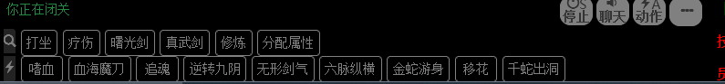

- 关于装备，装备是加属性较多的，当然要高级的才明显，通过精炼，可以提升装备属性，装备越是高级，提升越明显。玄晶主要来源为追捕，其他的也会给一点。
但并非品质越高的装备越厉害，很多关键、不可或缺的装备并不难获取。
- 关于技能，看颜色，颜色越深，相对而言更加难以获取（大部分情况下），需要的潜能也越多。
同样，并非技能颜色越深越厉害，各有各的用途（后面讲到武道的时候可能更加容易理解）。

- 特殊技能要装备上才能激发，只要装备的武功就可以加属性，拳脚武功可以在任意情况下使用，武器武功只有装备相应武器才能用。
以太极剑法为例，当你学习了太极剑法，
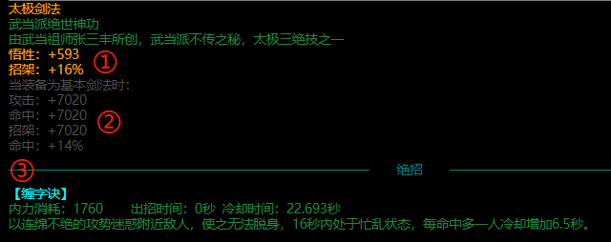
①哪怕不装备，你也会获得这个地方的属性：悟性和招架。
②当你在基本剑法上装备了太极剑法后，就会获得这个地方的属性：攻击、命中。
③当你满足了上一条条件，并且装备了剑，就可以释放这个技能的缠字诀等绝招。

- 技能的学习，所有武功秘籍(除了新手任务那两本)，都可以读到一百，不消耗潜能，100级后自己练习就要潜能。
师门技能可以向师傅请教，要潜能。学完师傅的师门技能之后就只能自己练，公共技能读完书到100级之后也只能自己练。

建议去稍后先去武馆把基础技能都练习到100级，此处注意学习技能顺序，如果有强迫症一定要按照顺序学习，不然后面会学习到读书写字和炼药术卡在中间非常难受！
顺序建议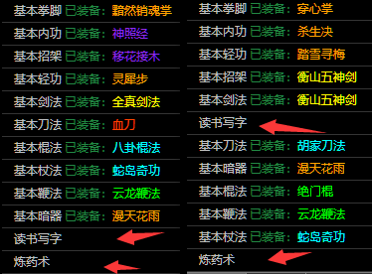

学习和练习技能在练功房可以得到加成，（“静心”Buff）。如果前期攒不下来1000元宝买豪宅，可以花100两黄金买普通房子，也有少量加成。
也可以花钱去客栈，客栈里面目前只有人字号和天字号，地字号是摆设，人字号加成是+10%效率，天字号是+50%效率。而买的房子，普通对应人字号，豪宅对应天字号。最好的方式还是加入帮派，白嫖帮派的练功房（满级帮派练功房和豪宅一个效果）。

技能上限与经验有关，经验越高，技能上限越高。潜能用来提升技能，永远都是不够的。

- 基础技能无法遗忘，炼药术/读书写字/野兽撕咬等放在基础技能栏的技能，遗忘不会返还潜能（所以不要去尝试遗忘炼药术和读书写字）。
特殊技能可以遗忘：直接遗忘只会返还一定比例的潜能，用技能重置卡可以全比例退回。

- 学技能会出现无法显示的情况，刷新就好了。同理，当你发现有的东西没显示的时候，刷新看看。不行就去找官群客服吧。（窗口不显示或者卡住的时候可以点击背包再点击技能）

- 死亡可以复活，通过天师符，一次消耗一张，连点会消耗多张且只会复活一次。或者选择回武庙，武庙会自动回血回蓝，不是很快，但比较实用。

- 扬州当铺每日中午12点刷新，推荐买玄晶、朱果、潜灵果。剩下的看需求买，尽量不要买那些很贵的技能残页。
- 当铺的上面有拍卖行，有些物品技能只能通过拍卖行获取，但这种东西往往是以收藏价值更多，看看就好。

- 推荐将副本中获得的技能残页&秘籍全留下来，后面有用的上的一天（副本燕子坞换王语嫣、师门任务等）。

脚本使用
在正式进行游戏前需要准备脚本，本游戏如果不用脚本，日常任务和操作会繁琐无比。

1.脚本安装

1.1【PC端】
直接进入游戏网站：http://game.wsmud.com/。
浏览器选择：Firefox > Chrome ≥ Edge，这里的排序是指浏览器对脚本的适应程度。
特别的，游戏体验PC端 >> 移动端。
以Edge为例，首先我们要为浏览器下载一个脚本管理器，油猴Tampermonkey。我们将油猴理解为一个安装在浏览器里的脚本管理器，就好像钱包是用来装钱的一样。
浏览器安装油猴的方式很简单，在 Microsoft Edge中，可以在Edge外接程序中直接搜索Tampermonkey，就能找到并安装油猴，Firefox也大同小异；而Chrome则并非可能需要科学上网才能正规下载安装，建议按照百度教程，或者下载安装包手动安装。
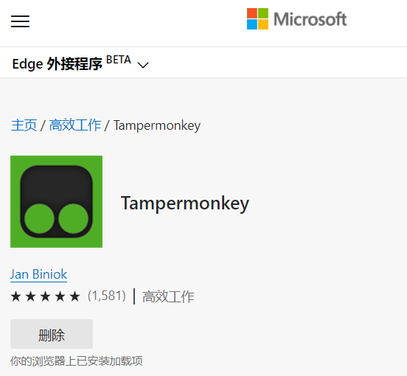
图 - Edge油猴安装完毕界面

安装好油猴后，Edge浏览器右上侧会出现油猴标志的按钮。
然后进入Greasy Fork（油猴的官网），网站：https://greasyfork.org/zh-CN，搜索“wsmud_”，依次点击进去并安装如下图所示的脚本：pluginss（基础脚本）、Trigger（触发器脚本 ）、Raid（自动副本与流程脚本）、funny（趣味界面脚本）。

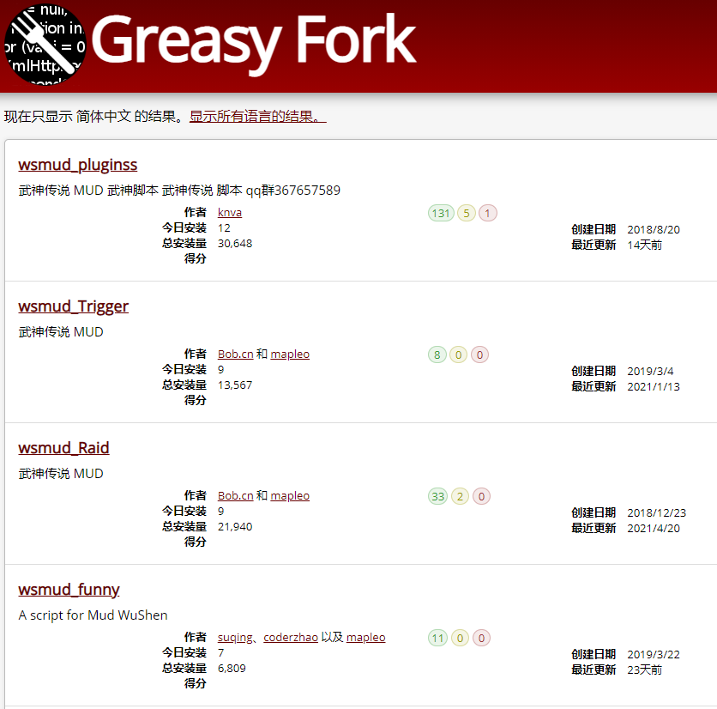
图 - Greasy Fork搜索界面
将上述四个脚本都安装完毕后，重启浏览器，进入武神传说游戏网站，点击浏览器上的油猴标志，在下拉列表中可以看到脚本是否安装成功（其实进入游戏网站后可以根据游戏界面的改变直观的感受脚本安装是否成功）。
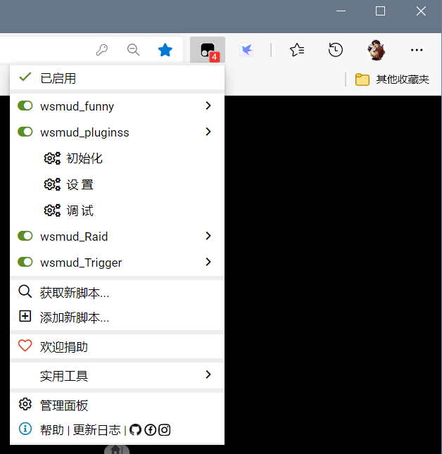
图 - Edge脚本安装成功示意图

如果熟悉脚本语言的话，可以在浏览器内点开脚本具体设置，修改脚本代码。本人就在pluginss、funny内删去了很多按钮。

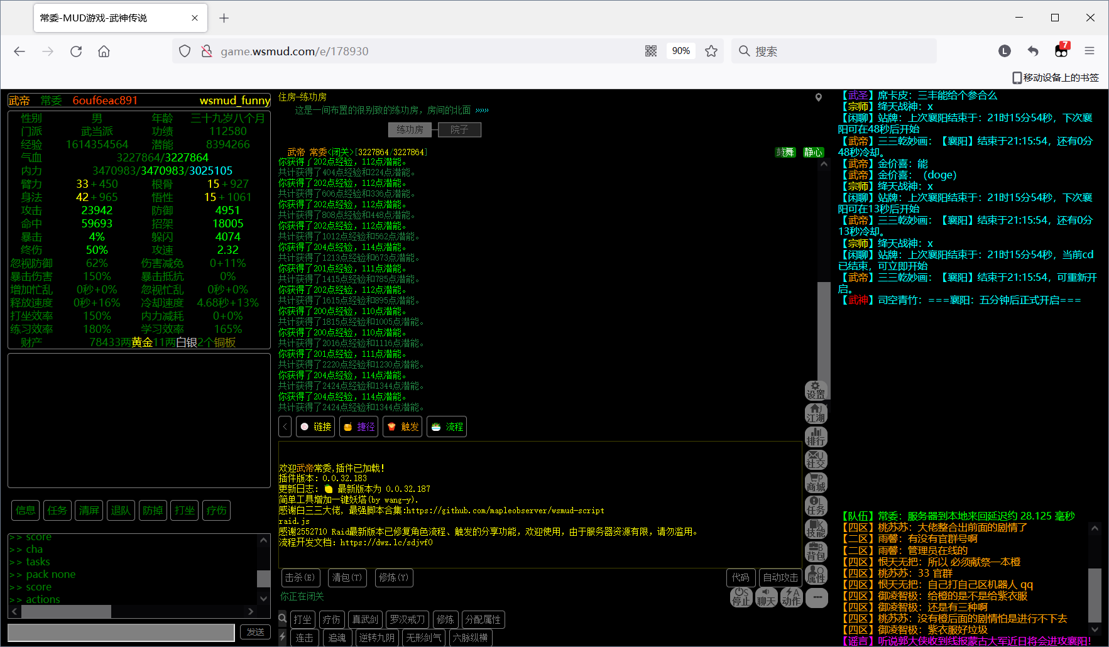
图 - Firefox脚本安装后游戏示意图

1.2【移动端1】
此安装方法，与PC端大体一致，仅适用于非ios系统。
1）前往火狐浏览器官网下载安装火狐浏览器：https://www.firefox.com.cn/
2）使用火狐浏览器安装脚本需要的油猴插件： https://addons.mozilla.org/zh-CN/android/addon/tampermonkey/?src=search
所需下载的脚本：Pluginss、Trigger、Raid.js、Funny。
（相对于PC浏览器端的游戏界面，移动端界面没有“图 - Edge脚本安装后游戏示意图”中靠左边的funny信息界面，右边的聊天界面会嵌入到中间的界面中。）

1.3【移动端2】
直接输入网址“mush.fun”。这是个较为齐全的脚本集成网站，嫌其他方式麻烦，或是使用新设备应急时，推荐使用。

1.4【移动端3】
APP。官群内只有游戏本体APP，又官群里不能过多讨论脚本，故脚本集成APP需要走其他途径获取，例如在官群里加个帮派，再向帮派群群友咨询。
特别的，ios商店无法自由安装APP，故ios移动端用户推荐使用mush.fun。
官方QQ①群：2714406；②群：2613407；③群：451674222；④群：623776142

注：
简易开发指南：https://www.yuque.com/wsmud/doc/qt425g
油猴官网指南：https://greasyfork.org/zh-CN/scripts?q=wsmud
自命令分享码查询： https://wsmud.ii74.com

2.脚本使用

2.1插件设置
安装好脚本之后，登入游戏，在各种描述字符出现的屏幕内点击右键（移动端则长按屏幕），会看到这张图：

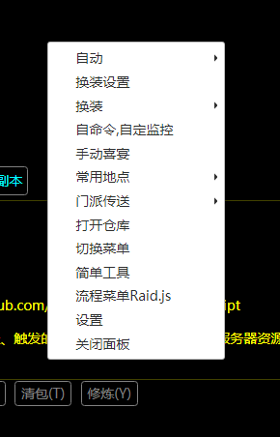

点击设置便可以来看到插件设置：

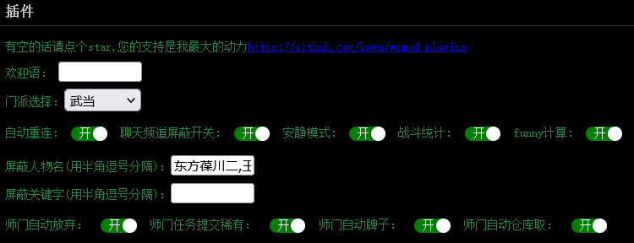
可以在脚本中打开“自动喜宴”，以此来参加玩家间的婚礼，用几金的礼金可以获得几个喜宴，吃下后可以获得一定时间内的不同属性加成。一定时间内只能吃一个喜宴。
绿蓝喜宴随机给一个buff（只是蓝色比绿色同种buff加成要多一些），黄喜宴加血。

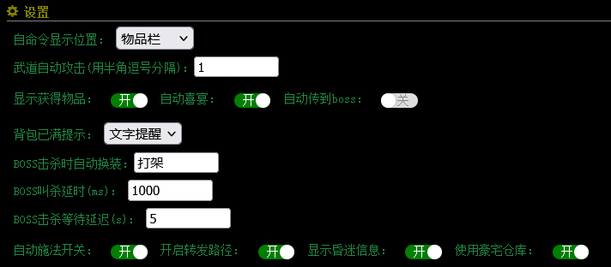

dodge.snake,force.chu,sword.chan,blade.shi,parry.yi,等等关键技能。
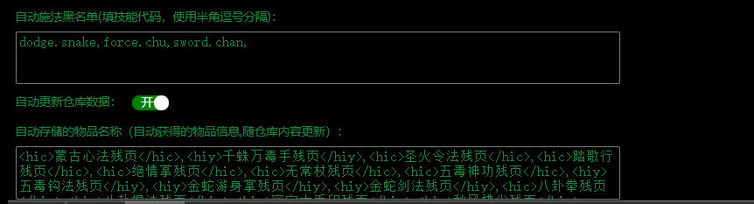

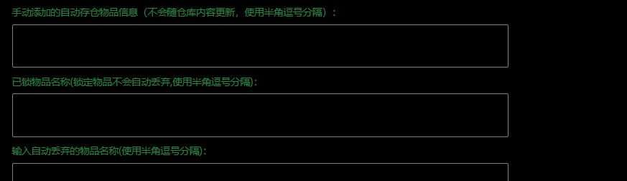

韦一笑的逃命鞋,金铃索,冰魄银针等稀有物品

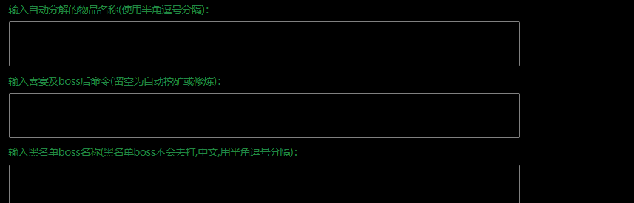

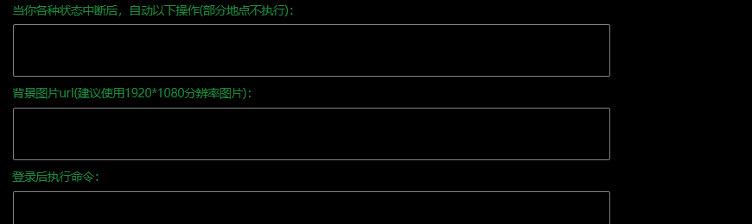

玄晶,朱果,潜灵果,伏魔棍残页......需要商店自动购买的物品

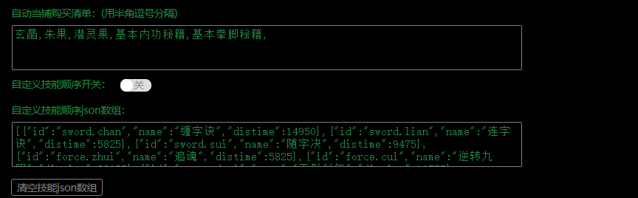

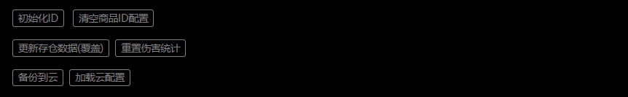

使用脚本的第一件事是点击最后一张图的“清空商品ID配置”和“初始化ID”。
当你使用改名卡改游戏ID后，插件设置会重置，记得截图保存。

重点是“备份到云”和“加载云设置”，这样我们就可以在不同设备之间同步我们的插件设置。建议将自己的手机变成中心，任何改动在自己的手机上操作，再由自己的手机上传云端。插件设置、流程&触发，分属两个不同的服务器，要记得时常备份。

2.2触发与流程
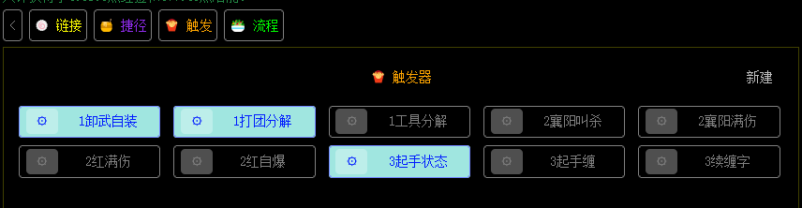

- 触发，顾名思义，指的是在角色/周遭环境，达成某一条件时，便会被激活的行为，类似于条件反射。触发涉及我们平时非常多的日常行为，有时为了能够做到人手难以做到的特定操作，我们还会写一些在某一阶段，甚至只会用几次的触发。
例如图中的触发，“卸武自装”触发的含义是，当角色被下掉武器时，第一时间重新装备；“起手状态”，是我的角色在进入战斗的一瞬间，首先会释放技能（移花+九阴）；“红满伤”指的是在打红时，我打够特定伤害时（可自己设定），改变我的行动（关闭“红满伤”这个触发，复活，到华山客厅疗伤。）
触发也可以自己写，它有着类似于编程语言的规则，不过一般抄作业（详见下一节《捷径》）就可以了，有需求的话自己试着写也是可以的。
- 流程，类似于触发，但是是去完成一个完整的事件，流程的开启需要我们手动点击。

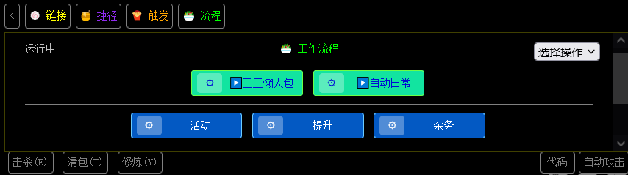

例如图中的流程，点击“自动日常”就会进入设置界面，然后就会自动开始做日常（内容可设定）。相对于触发而言，流程更加复杂。
- 好在大佬们给力。脚本内有一个较为齐全的“33工具包”，里面可以导入很多触发和流程。电脑右键/手机长按，这里有很多功能（请善加利用），我们直接点开“简单工具”。

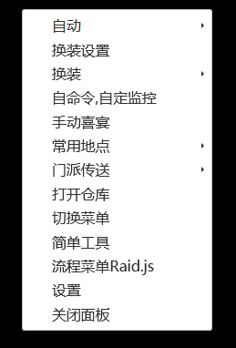

可以看到，简单工具里有许多我们平时可以用到的功能（请善加利用），我们点击“导入白三三懒人包”（第三行第三个）。

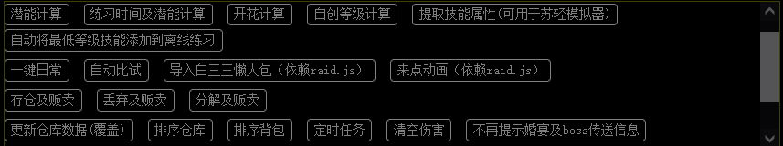

导入后，我们可在流程页面看到“三三懒人包”，点击运行后，你就会发现一个新的世界。会有很多你用的上，或者用不上的触发和流程，请善加利用。

2.3捷径

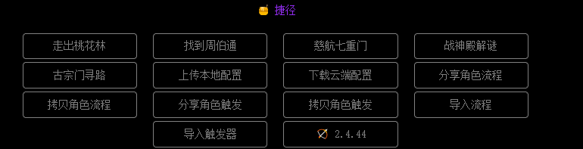

- “走出桃花林、找到周伯通、慈航七重门、战神殿解密、古宗门寻路”，这几项都是在对应副本内点击使用，来快捷完成某些副本中所需的复杂操作。
- “上传、下载本地设置”指的是本地的所有“触发”+“流程”，不包括“插件设置”。
- “分享、拷贝角色的流程/触发”：点击分享，会获得分享码。输入分享码就会用分享码中的触发/流程替换自己的全部流程/触发。
- “导入流程/触发”是指单个流程或者触发的加入。

2.4自命令
所谓的自命令，需要游戏的插件配合，所以这就需要学会脚本的使用。

从上往下数的第四行：自命令、自定监控这个栏目，点击后会看到对话框内出现几个小按钮的选项：
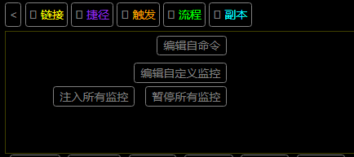
然后点击：编辑自命令，会再出现一个对话框内的绿色方框，这个绿色方框，就是拿来写主要的输出命令的。
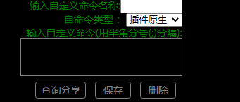
看到这个对话框，先不用着急输入命令，请优先给自己的自命令输出设定一个名称（随意），保证你自己能看懂即可。然后我们根据自己的个人情况，来写自己的个人性质的输出。

举个例子，以下是一个刀典武神的输出自命令，输入保存：

enable force none;enable force cihangjiandian;eq 9e1272fdf11;$wait 5000;kill lj6m76665f7;perform unarmed.ref;perform force.xin;perform force.ling;perform parry.yi;perform sword.hao;perform sword.ref;perform sword.yi;perform throwing.jiang;perform unarmed.duo;perform unarmed.juan;eq hk2p7e60a5d;$wait 3100;perform blade.shi;perform force.ling;perform blade.ref;perform throwing.jiang;perform unarmed.duo;perform unarmed.juan;$wait 3100;perform force.ling;perform blade.ref;perform throwing.jiang;perform unarmed.duo;perform unarmed.juan;$wait 3100;perform force.ling;perform blade.ref;perform throwing.jiang;perform unarmed.duo;perform unarmed.juan;perform blade.xue

写完以后，点保存，然后你会发现，自命令的下面多了一个按钮：快速使用XXX，再点一下，你会发现，你的自命令变成了你平时出招的一个按钮。

方法的分析和具体解释：老MUD的玩家看到这个应该会不陌生，这不就是过去触发器的写法嘛？是的，就是这么回事。

由于这里的玩家实际使用的系统还是过去的MUD的那一套，那么我们用通俗的方式来解释就是：perform = 使用绝技，每当你要使用一个绝招的时候，必须用perform来开头；perform后面的基本功（XXXXX.）意味着你使用的是哪一个系统的内容；比如剑法就必须用sword.（切记不要漏掉这个点，而且是英文的）。最后的点后面的那个内容，就是你使用的具体系统内容的那个招式ID，如果要连续出招，分割符是英文的分号（一定要注意）
比如perform sword.hao = 装备倚天剑法后，使用倚天剑法的号令天下。

红色字体稍微说几句，eq = 老MUD的wield = 装备，而装备后面的那个一系列英文码，则是对应每个人的不同的装备名称。

这个游戏里面，由于玩家之间的装备、物品，不能互相给予和交易，所以，每个人即使同样名称的装备，分别针对到每个人携带和装备的时候，名称也不会完全的一样。所以请一定要根据自己的个人情况去查询自己的装备代码，否则很可能自命令不会启动。简化记忆：第一个红色代码 = 你个人的六星绣花针，第二个红色代码 = 你个人的六星罗汉刀。

说一下$wait，英文，wait = 等待，过去老MUD的等待是用#wait，这里改成了$wait，其实大同小异，其中后面的具体数字，1000 = 现实游戏时间中的一秒钟。
——“自命令”修改自（ID：龙一飞）的刀典攻略。

从百姓到宗师
游戏的开始，我们需要到一个门派拜师，个人感觉：武当=华山＞峨眉≥逍遥＞杀手、丐帮、少林。我个人的推荐是武当，不复杂，玩着方便（防御&控制），减少判师次数。
其实每个门派都很有特色，凭直觉去选择吧！隐藏推荐是逍遥，（削遥天下第一！）
注：拜师少林时必须为男性；拜师峨眉时必须为女性；（男性自宫后会显示为女性，但是不是真正意义上的女性角色，属于第三性别，只是显示为女。少林峨眉都不收。）

选择好门派，拜师，第一个师傅不要条件，后面的师傅都要一定条件，各门派不同。
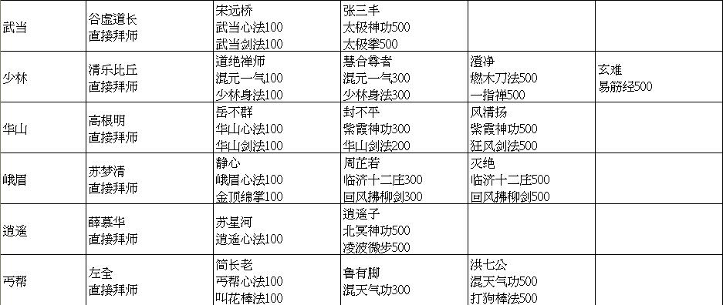
图中没有杀手，但是可以以此类推~

（注：商城里的叛师符可以判师，但是会遗忘门派技能（消耗的潜能会返还），清除所有贡献，保留除门派之外的技能。部分节假日时，商城里可以购买高级叛师符，可以判师时保留门派贡献。）

拜师成功后，在师傅那学习技能（最高800级），特殊技能的等级是不能超过基础技能的，需先学习基础技能。

推荐第一时间花1两黄金去扬州武馆，所有基础技能学到300。

再次提醒强迫症们注意技能学习顺序！

注意：门派紫技能需要门贡5000才能学习。例外，峨眉的九阴白骨爪只能在周芷若那里学到（灭绝和周芷若之间可以来回拜师），还只能学五百级，所以需要自己练。

1.周常
每周该做的周常包括：襄阳。
襄阳简单而言，就是一次攻防战，地点在地图的襄阳，找郭靖报名，守住四个城门，最后在郭靖不死的情况下杀死最后出现在战场中央的蒙哥。
每个角色每周可以打一次襄阳。襄阳分为公共和帮派。内容是一样的，公共的谁都可以报名，帮派专属的只要帮派人员可以报名。（襄阳城战斗时间半个小时，冷却一小时，公共襄阳需要将“蒙古密函”交给襄阳的郭靖。帮派襄阳由帮派管理消耗帮派贡献开启。）
这个阶段的你是很难打襄阳的，先不说和其他人抢怪，就算是抢到了也不一定打得过。你可以在以后慢慢尝试打襄阳怪，打死了有战功，打满需要500战功。襄阳守卫成功后，参加此次襄阳并打了军功的人员，会自动发放200战功。
公共襄阳在守卫成功后，所有玩家（本周未打过襄阳的），都可以去领200军功，
现阶段。我们需要做的，就是蹭这200战功。你只需要每周，找机会，在某次公共襄阳守卫成功后（报名不报名都可以），找郭靖领取200战功。
战功不要着急用，留着。每一点军功可以兑换1黄金，或者1玄晶，或者你经验/10000的潜能。在自己经验到达2亿之后，就可以非襄阳开启时间去找郭靖换潜能了。（因为襄阳换潜能是按你的经验总数的一定比例给的，2亿以上就没区别了。）
当然，也可以按照需求，在以后，中平枪法和龙象般若功没差多少张的时候，换。换其他的都是效率上的浪费。

2.日常
每天该做的日常包括：副本、师门+请安、追捕、武道塔。
师门、请安和副本每天必做，拿脚本自动完成就好，做完领取元宝。
越高境界（百姓→武神）做日常获取的奖励越高，差距有点大！
升到武士可以开始做追捕任务。师门和衙门追捕任务连续奖励也会增加，当然难度也是递增的，所以做不了那就放弃重来。做完师门得到的培元丹，武帝前建议直接使用，或者卖掉。
打武道塔，主要为了进阶残页和武道残页，能打到哪就尽量打到哪。其他附属出品（聚气丹、突破丹、技能残页）全都保留，为啥保留后面跟随进度再做说明。

3.副本
接下来是副本。在后面的副本攻略-江湖中，有着各副本详细的攻略，按照那个攻略，打自己能打过的副本，宗师前最好打到温府。

4.提升境界
与扬州广场的金古易对话，点击提升境界，可以看到各个境界的提升要求。一直到武师，都只要练技能就好。武师之后，到宗师、武圣、武帝、武神的要求会越来越多越来越繁琐。
这里主要讲如何从武师成为宗师。升宗师的要求：特殊内功轻功招架拳脚，和任意特殊武器技能（暗器不算）800级，最大内力10万，打通任督二脉。
基本上，把门派里最后一位师傅（张三丰、风清扬等）的能学的技能全学了，就能达到宗师的技能要求（800级）。
除了技能要求外，武师升宗师的要求之一还有打通任督二脉，具体要求如下：
- 需要一个练功房（帮派/豪宅，客栈不行）。
- 内力达到7.5w左右。
方法是在练功房内动作栏，点击“修炼”按钮。然后你会持续消耗内力，冲击各个穴位，直到打通任督二脉。所以我们需要尽可能使自己可使用的内力变多。有两个小技巧：
（第1个小技巧的效果更好。）
- 找一个逍遥的哥们，组队，给你上个“凝神决”（原名“神游太虚”）的Buff，这个Buff可以提高最大内力值。补满内力后就可以开始冲击任督二脉了。
- 到客栈买一瓶神仙醉，效果是持续恢复内力，补满内力后使用，立马开始修炼。
打通任督二脉后获得10点先天属性。

进阶须知（一）

属性测试

臂力
先天1点=1点攻击+0.5点招架
后天1点=先天数值÷10的攻击, 先天数值÷10的招架

身法
先天1点=0.04攻速+0.1暴击+0.5命中+0.5闪避
后天1点=未测试（只加闪避太垃圾懒得算）

根骨
先天1点=5气血（人物初始属性10气血），以及打坐疗伤回复速度。
后天1点=先天数值的气血，先天数值÷10的防御

悟性
先天1点=1%学习效率+2%练习效率。
后天1点=学习/练习时每次消耗的潜能多少。
先天属性新手期可以是满悟性，后面（有了稳定控制，或者移花之后）洗成身法/臂力。
绿蓝喜宴随机给一个buff（只是蓝色比绿色同种buff加成要多一些），黄喜宴加血。
忽视防御属性是先忽视敌人的防御，再忽视敌人的免伤。
门派战帮派战鼓舞效果不会覆盖刷新。在获得大鼓舞之前，先死亡送掉小鼓舞
（门派战+20%、帮派橙+50%、帮派红+100%，持续一小时）。
- 可以时常留意世界频道哦，看看其他玩家是怎么用机器人查询信息的~
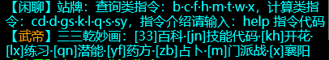

从宗师到武圣
成功到达宗师，我们先从之前已有的会如何变化开始，再到新增的。

日常
日常任务：师门、请安、追捕、武道塔、副本、门派橙。
1）师门：没什么变化，脚本自动做就好，不行就放弃重做。
2）追捕：有了移花之后，追捕时首先释放的两个技能就是（移花+控制），可以利用脚本实现，从有移花之后开始，尽量把追捕连上去，尽量以后每天都拿最高奖励（2700玄晶）。

3）重点是武道塔和门派橙。
①武道塔31-60层，每1，5，8层会掉落你所在的门派的门派技能的进阶残页，一共四种，凑齐每一种的秘籍后，可以进阶门派技能。一种技能进阶完后不会再掉落其进阶残页。
61-80层，每1,8层会掉落武道残页。如果门派技能没有进阶完，那么61&68会掉落门派进阶残页,71&78会掉落武道残页。
②门派橙的打法和装备属性在《帮派-门派战攻略》中，在打齐必要的橙装之前，最好每天的帮派战都参与，每天拿满五个帝珀。

（附带门派橙装兑换顺序（个人意见，随情况调整）：逍遥手+真武头（CD装备）、真武剑（适用依靠忙乱技能的华山武当，若其他门派可以考虑君子剑或者曙光剑，个人建议君子剑，破防属性有绣花针）、真武衣服（这时可能就需要打坐了，包括御气，打、吸珠子，所以优先真武衣服）、真武鞋、曙光腰（打坐+悟性）、曙光剑/君子剑、真武腰（百分比招架，天龙寺、古墓、华山论剑等副本很需要招架）、混天鞋+腰+衣（加臂力，增强输出）、君子腰/逍遥腰带（打坐）、真武手（悟性+聚魂）、曙光手（预备成神时需要），之后的再说。）
第一次打橙的时候，让帮派大佬分集套紫装，去兑换紫色的悟性装和输出装。

周常
- 襄阳，没有变化。
- 帮派红，在有了软猬甲和疤面之后，我们就可以参与帮派的每周一次的门派红。具体打法见《帮派-门派战攻略》中的，打红一节。

3.副本
宗师时，副本进度应该在温府前后；到武圣之前，应该是卡在了燕子坞前后。

4.门派与武道进阶

4.1门派进阶
前面我们说到，在每日武道塔的过程中，会掉落很多东西。这些东西里，首先我们会用到的，就是门派技能进阶残页。我们无论在哪个门派，最终都会有四个常驻常用的门派技能。武道塔掉落的门派技能进阶残页，作用就是将这四个技能进阶。

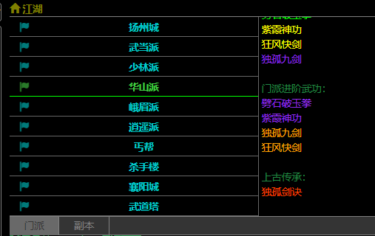

可以在地图上的信息中查看每个门派的进阶技能，都是两紫两橙。
武道塔门派进阶技能的掉落规则，在上一章的日常中有阐述，忘记了可以回去看看。
四个进阶技能中，紫色需50张残页，橙色需100张残页。残页合成进阶秘籍，领悟后门派技能就完成了进阶。一项技能进阶完成后，其他的门派技能残页不会再掉落。

4.2武道进阶
武道？这个词是新手遇到的第一道大坎，因为武道系统需要玩家自己完全理解。
武道到底是怎么一回事呢？我们用武道塔掉落的武道残页合成武道书，然后消耗武道书来强化我们的技能，也就是让橙色以下的技能，多一个属性，多一个词条。每个技能强化过一次后就会上升一个颜色，技能等级也会折算，下降。

（这里额外讲一讲技能等级折算：比如1000级的绿色技能花费X的潜能，当技能武道强化后变成了蓝色，那么技能等级会变成，X潜能能升级的蓝色技能等级。简而言之，就是你花费的潜能不变。）

不同技能的种类（拳脚、招架等），可以以不同的方向（多位置的技能可以不同方向同时进行），按照特定的顺序，来获得武道进阶。

内功进阶：御气、防御、气血、根骨、臂力、年龄、免伤、终伤
轻功进阶：闪避、防御、御气、命中、身法
拳脚进阶：命中、攻击、御气、防御、招架、臂力
招架进阶：御气、招架、气血、根骨、悟性
武器进阶：进攻、防御、命中、招架、臂力、闪避、暴击

御气有：内功、轻功、拳脚、招架
招架有：拳脚、招架、武器
命中有：轻功、拳脚、武器
臂力有：内功、拳脚、武器
防御有：内功、轻功、拳脚、武器

进阶第1次消耗100万潜能，第2次300万，第3次500万，每次进阶累计增加200万潜能消耗。每个大类每次进阶会多消耗一本武道书，即：
第一次进阶 内功 御气，消耗100万潜能加 1本武道书。
第二次进阶 内功 防御，消耗300万潜能加 2本武道书。
如果 第二次进阶 武器 攻击 则消耗300万潜能加 1本武道书。

额外说一句，武道进阶过后的技能武道属性词条，会随着技能颜色的上升而且加强。比如说（数据是假设的）：

金蛇锥法（3500级）
公共绝世神功 金蛇郎君创造的一门暗器功法
当装备为基本暗器时：
攻击：+3520
◆强体之术 臂力：+900
◆招架之道 攻击：+6000

金蛇锥法（3500级）
公共绝世神功 金蛇郎君创造的一门暗器功法
当装备为基本暗器时：
攻击：+3520
◆强体之术 臂力：+1000
◆招架之道 招架：+7000
◆进攻之道 攻击：+7000

重置武道指令：lingwu reset

5.提升境界
武圣进阶条件：
特殊内功轻功招架拳脚，和任意特殊武器技能（暗器不算）1500级，最大内力50万，三花聚顶。
【人花】武当少林攻击17000，其它门派人花攻击20000，终伤破防装备可降低要求。【地花】武当少林攻击20000，其它门派攻击24000，终伤破防装备可降低要求。【天花】武当少林打45万血，其它门派天花打35万血。开花的本质上是K=先天根骨*后天根骨/10+当前内力/100，K>5000即可。
其实武圣进阶条件里，最核心的一条就是“最大内力50w”。
想要达到也很简单，将四种门派技能全部进阶完。如果因为是门派内功进阶后是紫色的，那么凑齐一本武道书后，御气一次就肯定可以达到要求了。比如：

逍遥门派进阶内功用的是橙色的小无相功，小无相功直接拉等级就可以达到要求。
丐帮的进阶内功是紫色的混元天罡，不是很高等级的话无法到达要求，这时候选择把混元天罡武道一次内功方向的御气，就可以达到要求。

当然，具体情况具体分析，比如明玉功内功御气，再装备轻功也可以。
内力的提升自然带动了血量的提升，至于攻击力的要求，把技能等级提一提，装备更新精炼下，肯定是没有问题的。（刀剑棍杖鞭暗器——胡刀、五神剑、八卦棍、蛇岛、秋风、蛇锥，根据不同门派稍有改动。）
开花操作的话，在豪宅里点击修炼即可。
找到金古易，我们就成功武圣啦！

从武圣到武帝

周常
1）襄阳，可以尝试开始扫墙、抢怪。
2）帮派红，没有变化。

2.日常
日常任务：师门、请安、追捕、武道塔、副本、门派橙。
- 师门请安追捕门派橙无太多变化。
- 武道塔尽量往上打，到了78层最好（每天拿满四页武道残页），之后就可以不那么在乎层数慢慢打了。

3.副本
副本这个因人而异，从黑木崖到天龙寺都是正常的。这里我就说说我自己吧。我是一个逃课党，我武帝时，身上的技能&装备是：
太极神功、太极拳、梯云纵、太极拳、太极剑、胡刀、蛇岛、八卦、云龙、蛇锥；
橙色真武头、橙色真武剑、橙色逍遥手，其他的装备都无获取难度。
可以说，我一个技能都没刷（我连移花都没有），一件多余的装备都没有。我的武圣时期特别短，一到武圣就开始练技能到2500，然后无缝缠打珠子登基武帝。武当派这条路线是可行的，但是其他门派就肯定不一样了。
我的意思是武圣期间的副本尽力而为，能到哪就到哪，主要精力放在去满足升武帝的条件。
至于副本刷哪，每个人都有自己的选择，好好看看《副本攻略-江湖》每一个副本后面的装备技能解读，然后按照眼下所需，慢慢刷技能装备就好。至于副本进度不关键，《副本攻略-江湖》后面对每个副本的打法都有记录，满足条件就去打。
现在游戏节奏这么快，一定要速速武帝，在开始慢慢积累武道书后，再回去补之前逃过的课，慢慢刷技能装备。

4.境界提升
武帝条件：
1）内力120W以上、橙色特殊内功轻功招架拳脚和武器且2000级以上，跨区打5颗珠子。（这里值得一提的就是5项技能是对应的位置并非是5个橙色的技能。）
2）150W绿字内力、5项橙技能2500级。开始吸珠子，吸完登基。

跨区打珠子就是去非本区以外的任何一个游戏区在对应的副本内寻找自己同名的npc击杀来获的珠子。自己的影子为随机门派随机技能对应副本内随机地点出现，跨区时除了珠子，物品道具钱币都无法被携带回来。

注意事项：
提前看好自己所穿戴的装备和技能的，跨区后只有身上的装备，背包内物品无法携带跨区，技能可以随时调整。
跨区有时效（忘了，30分钟？1小时？），超过时间即便战胜也无法获取珠子并算为失败。

善用比试查看影子技能根据技能自身稍作调整，不做具体打法讲解，但基本就是2个路数，一个是无缝控，再一个就是高招架反击（斗转很好用）。
如果随机到比较赖皮技能的影子比如乾坤（反忙乱+回血）、白首太玄（无视忙乱释放技能）、九阳（高防免伤带反震、）鬼魅（免控带失明）、凌波等等， 忙乱吃饭的门派（华山）基本上碰上华山影子就走吧，等一小时再去，因为影子的装备都是门派全套6星，而且华山有忽视忙乱时间加成。所以一定要善用比试来做调整，不行就直接放弃别耽误时间。

流程：

对话扬州广场金古易，会让你去找武道塔的守门人
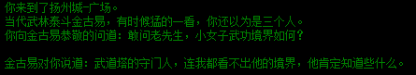

对话武道塔守门人选择提升境界会出现询问。点选后就会出现啰哩吧嗦的超长对话，看不看都行，意思就是问你去不去-我愿意。
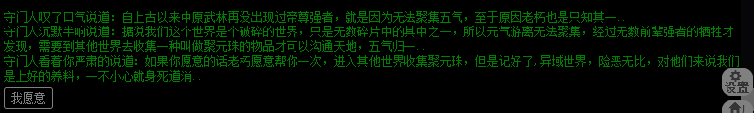
这时再次出现选择穿越到几区，根据喜好随意选择。成功跨区后会出现一个简短的提示（我来的是二区）。
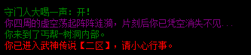
进来后可以走动也可以原地不动，等一个提示，要不咱去哪里找影子呢，1-2分钟就好
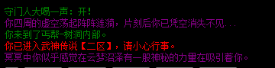
提示去云梦沼泽
进入副本后随意逛逛找到自己的影子，红色名字为跨区本尊，紫色名字为自己的影子
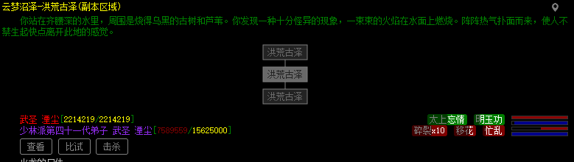

对自己不是那么自信就先比试看看影子的技能，自信的话就直接击杀。
战胜影子后信息框最下方会提示拿到珠子且钻入体内，这时我们点-穿越回去。
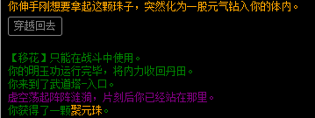
这时我们已经回到自己所在的区了，并且提示获得了一个聚元珠
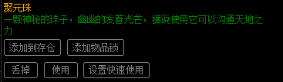
失败了也没事，1小时1次，总能碰上个菜鸡让你杀的，也别一直死啃一个区偶尔试试其他区也是个不错的选择，反正就是--随机。打够5颗珠子就可以准备登基武帝了。

战胜自己的影子获得珠子后：
情况1.在最大内力达到120W 且 [橙色]特殊内功轻功招架拳脚和武器技能2000级以上。跨区cd为自然时间7天。
情况2.在最大内力达到150W且 [橙色]特殊内功轻功招架拳脚和武器技能 2500级以上。跨区cd为自然时间24小时
条件“1”“2”不同，相同的是跨区战斗失败后cd自然时间1小时后可再次进行跨区，直到获得珠子。

————此部分感谢大佬（ID：咸小鱼）提供

当拥有五颗聚元珠并且满⾜2500级技能上限以及5个橙⾊技能时，可以开始引元步骤，具体地点如下： 副本恒⼭通元⾕，泰⼭⽟皇顶，衡⼭祝融峰，嵩⼭封禅台，以及副本外的华⼭派落雁峰处跳上华⼭绝顶。
• 引元需要绿字内⼒达到150W⽅可使⽤聚元珠。
• 到达地点后可以选择使⽤聚元珠，此步骤万分关键。点击使⽤以后，务必看好屏幕， ⼿机版切勿切换程序，提示如图所示：
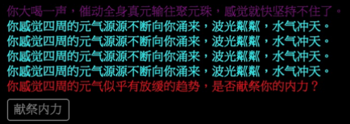
「献祭内⼒」的按钮会出现⼀共六次，每⼀次消耗绿字内⼒5W点，若是在⼀段时间内（估计15-30秒内）未点击「献祭内⼒」，则会引元失败，绿字内⼒扣除不返还，所以务必看好屏幕。
• 每次是用一颗珠子后，会获得“元神”Buff，极大加快打坐速率，不要浪费，把献祭的内力多少补回来一点。
• 五次引元之后就可以达成武帝，奖励如下
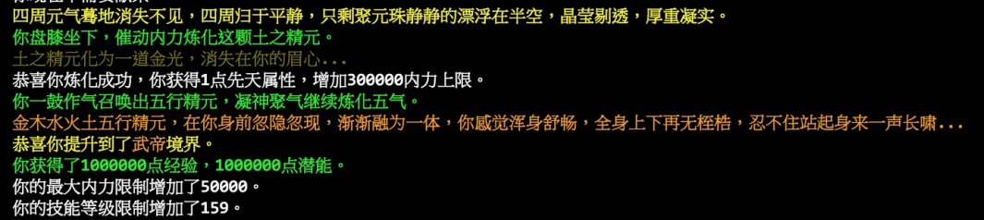
武帝后可以在练功房使⽤「修炼」功能，经验潜能收益⼤过挖矿橙⾊指南，⼩于炼⻩⾊以上的药材，无⽞晶宝⽯收⼊，可获得武道残页。
总之祝⼤家少受苦，早⽇武帝。

进阶须知（二）

- 移花接木不能抵消迟钝，迟钝只能被乾坤大挪移反弹。（世界Boss天山童姥）

- 黯然销魂掌的无中生有可以偷取很多正面状态，甚至是九阳也能偷，但是前提是你能命中并破防。

【黯然销魂掌•无中生有】
.内力消耗：1734 出招时间：0秒 冷却时间：9.215秒
对敌人造成200%的伤害，命中后会偷取敌人的一个正面状态附加自身

- 可以镶嵌在装备上的宝石，每十个可以合成一个更高级别的宝石。这里记录一下红石头的属性：（红色宝石合成时随机获得一种或者两种属性）
青龙之魂：+1%攻击、+500/1000招架、+1/2%招架、+500躲闪
朱雀之魂：+1%攻击、+300命中、+1%命中、+1/3/5%暴伤、+1%终伤、
白虎之魂：+300/500攻击、+1/2%攻击、+300/500命中、+1/2%命中
玄武之魂：+500/1000防御、+5000气血、+1%气血

- 周年庆活动会送周年庆徽章，使用后可提高悟性，练习，学习，打坐效率，可以使用10次。增加的效率和悟性，是通过百分比计算，基础越高收益越高。

武帝前期-日常周常副本

周常
1）襄阳，可以尝试开始扫墙、抢怪。
2）帮派红，没有变化。
3）帮派Boss：消耗帮派贡献在聚义堂召唤世界boss。
4）运镖：运镖是指在镖局林震南处进行，依次打过九个劫匪，将镖银送到NPC手中。武帝及以上境界，运镖为每周必完成的活动。
运镖奖励为：玄晶、宝石、黄金（较多）、随机技能残页
（特别注意，①对应境界掉落相应颜色的残页，武圣是紫色，武帝是橙色。这要是我们为什么从武帝才开始运镖的原因。②掉落的残页是你尚未学习的技能残页。只要你学习了此技能哪怕仅仅100级，那么此技能残页则不会再继续爆出。可以用这个办法运镖收集稀少的技能。比如：龙象般若功等）。
残页和黄金是我们运镖的主要原因。运镖200次以后成为总镖头，每周就可以花2000金雇佣人给自己运镖了，不必亲自动手。但黄金奖励也得不到了，我们还要花钱。
200连之前，劫匪的血量和内力会慢慢提高，从与你相同，到你的两倍，之后便不会增长。
我们将运镖分为三个情况：①拥有九阴血刀前（或只有单九阴）。②拥有九阴血刀后。③七御气并聚魂献祭完内力后。
不同情况运镖打法不同，①情况靠控制和爆发，一般到100连以上就开始寸步难行；②情况能完成200连，不过之后的稳定运镖需要一定的面板；③阶段有特殊，且十分便利的打法。献祭完内力后，暂时不御气打坐，保持几十万的血量，用神照经运镖（因为神照有护盾，避免和九阳怪同归于尽），当一拳超人。

日常
日常任务：师门、请安、追捕、武道塔、副本、门派橙。
无太多变化，每天的日常任务是必需的~

3.副本
从创号到武帝，赶进度、逃课的话三个月左右。但是在不压级的情况下，武帝境界我们要停留两年，所以这是一个漫长的过程。

-----

首先，默认一个刷了斗转的新武帝。然后黑木崖、光明顶、血刀门可以找大佬组队带过去。斗转可用来过天龙寺（可以直接困难）。古墓可能会有点难度，但是我们只需要过普通就好。
- 当我们没有过论剑时，又没有过困难天龙，我们可以慢慢补一补前面没有刷的各种非橙技能。如果不想浪费次数，或者没有什么非橙技能暂时需要刷，推荐每天低保（20次）副本。
当然，过天龙的的时候最好是直接过困难，直接刷完六脉，用六脉来过古墓（可选）。
推荐程度的排序是 困难天龙寺 / 光明顶 / 困难古墓 / 困难缥缈。（天龙、古墓、缥缈，没过困难就不刷）。因为我们这时候可以攒点精力留力刷九阴。

后续路线安排
从过了华山论剑开始规划
①华山论剑（九阴神功） → （ 困难天龙寺（六脉神剑）） → 血刀门（血刀）
②普通古墓（龙头） → 光明顶（九阳+乾坤，倚天剑）
③困难古墓（龙骨环+黯然+玄铁） → 困难缥缈（不老+天龙遗珠）
④侠客岛（太玄功+逐日鞋+逆鳞手环）→ 困难天龙寺（龙骨舍利）
④困难禅宗（无念禅功+伏魔杖+如来神掌+邪帝舍利+长生诀）

武帝后期-武道塔聚四魂生死门

1.武道塔
推荐在武当过禅宗、聚魂、过武道塔100-102层。103-104层在杀手过。
- 守护（100层）：唐诗剑法起手（记得卸掉加忙乱时间的装备（真武剑等），带减忙乱的装备（君子腰））骗九阳，无缝缠到死。

- 镇守（101层）：①正常打法为。唐诗剑法骗九阳，乾坤大挪移反阳炎。切刀拿血刀打一套。②不正常打法，武当，500w以上内力，和13w左右命中（橙真武剑和减伤套）。命中尽量高，不然镇守反击次数太多了会扛不住。总体思路简而言之就是血多，再利用太极神功的真武除邪来回血，硬抗阳炎的伤害，和镇守来自招架和躲闪的反击，然后无缝缠到死，（注意不要用那种单次低伤害但次数的技能，例如千蛇出洞）。当你在武当七御跳楼时刚好满足此两条件。
- 传承（102层）：强度相当于一个侠客岛岛主，人称小天僧。
起手唐诗剑法骗凌波。①武当无缝缠。伤害够的话，中途剑切刀一套打死。②杀手（推荐聚魂20w攻命时打）定影一套带走。
- （103层）：爆输出，10min内带走两条命即可。在武当没那么好打，又是一个反击流...秒的话应该杀手会更简单点？

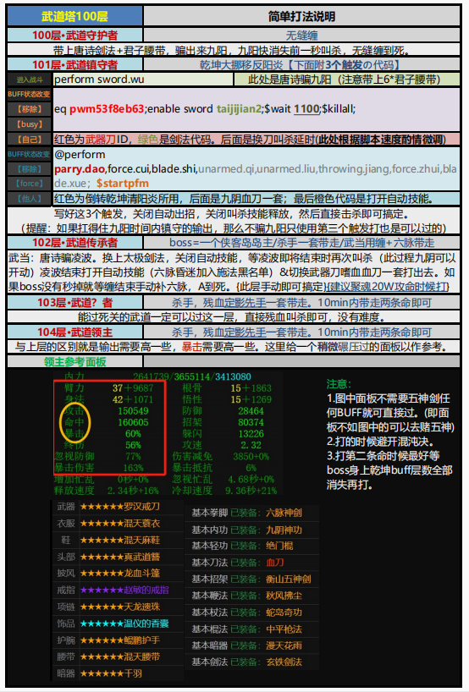

2.聚四魂

聚魂是指打玩武道塔100层后，通过旁边的台阶去塔顶找疯老头，他会让你从武道塔上跳下去，（需要500w内力），跳下去不死的话，回到塔顶，可以在四个门开始聚魂。附我的七御计划：
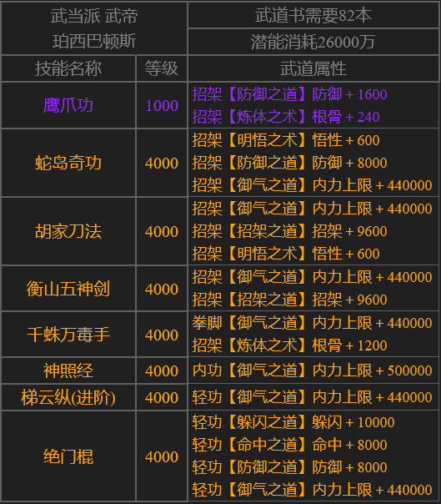

聚魂共分为四个门，都是需要20w裸属性才能完成，具体要求：
青龙门（东）：命中（可以用终伤抵，比例1:1000），用丹药加速。建议用绿色蓝色丹药。
朱雀门（南）：招架/闪避（可以用减伤抵，比例1:1000），用玄晶加速。老老实实坐牢吧。
白虎门（西）：防御，用黄金加速。老老实实坐牢吧。
玄武门（北）：攻击，用内力加速。刚好把七御跳塔的内力献祭掉。
过了武道塔102层、聚完魂就能去杀手了。

3.生死门
（生门在禅宗、死门在慈航，请优先打通副本再想办法去过这两个门槛）
- 生门要求：
- 免伤106%（不看详细数据的加算）
装备需求：软猬甲13%、龙骨舍利13%、真武道靴8%、
（火龙腰带5%如果有的话）= 34%（39%）
技能需求：内功蛤蟆功4800（内功守护之心24%）+ 拳脚神照经4800（内功守护之心24%）+ 轻功明玉功4800（内功守护之心24%）
如果拥有了长生诀做内功（免伤更高），相应级别可以降低。只要装备+内功的加算加成百分比超过106%即可。详细栏有削减，不可靠。
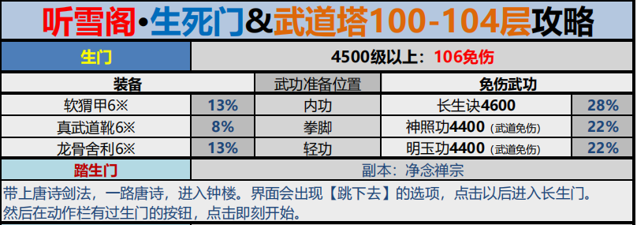
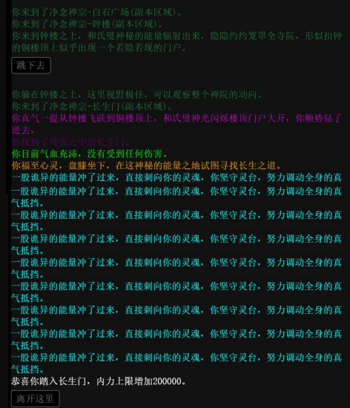
增加20万内力上限
- 死门要求：
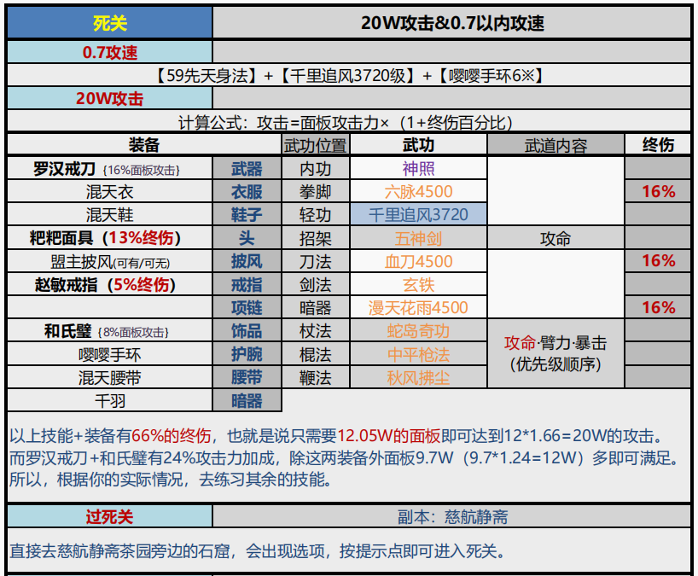

攻击力20万以上、攻速要求0.6左右（攻速数字越低，攻击速度频次就越高）但不能是0.5。
死门很有意思，死门其实又叫做攻速门，主打的是攻击速度，对于聚完魂的人而言，凑攻击力其实不难，难点就在攻速。
这里有三个办法。
第一个办法就是龙一飞走过的弯路，玩的是叛师大法，相对简单粗暴。
叛师华山，学5000级紫霞神功（增加终伤 = 增加攻击力）+ 正常2-3轮武道进阶 + 100级黄色狂风快剑 + 洗髓59身法。
这里有个必须注意的地方：不要学独孤九剑、不要学独孤九剑、不要学独孤九剑，纯属浪费时间！
当时我不知道，特地怕自己攻速不够还特地学了，结果没想到攻速居然达到了0.5，但是没想到，死门的设定认为：当你是0.5攻速的时候，系统是默认你开了无招等BUFF，但是我确实没开呀，冤枉。但是居然就是过不去。
结果：增加20万内力上限
第二个办法比较烧钱，但是比较稳，而且可以拿到一些后面打boss必备的道具，所以也不算太亏吧（内心OS：还是很坑）。
首先，找人带你进皇城，根据皇城的路线进去，交钱1000金成为锦衣卫，然后再给10000金成为校尉。这就可以学到锦衣卫的初级轻功千里追风，而这个轻功，要练到4000级以上。才可以给你提供不错的攻速，是过死门的必要技能之一。
成为镇抚使后会得到一个镇抚使的令牌，和一套紫色的锦衣卫武器和服装。
把锦衣卫的服装强化到6星，可以获得16%的攻速，把镇抚使令牌强化到6星，可以获得5%的攻速。
然后带齐这一套装备和技能，就可以去过死门了，基本上都可以顺利的过去。攻击力不足请用罗汉刀，攻速不足请强化道具。
还不行请计算一下你的身法和攻击力的属性分配，前提是要求你聚完魂，过掉生门才可以。绝不能跳关去过的。
第三个办法：绣花针、嘤嘤手、千里追风、大嵩阳神掌或者流云掌（加攻速的拳脚）。（待考证）
生死门到此全部完成~~~！
准备5000级的7御气吧，御完气，内力达到1100万以上就可以去打战神殿了。
——感谢（ID：龙一飞）的初稿。

武帝后期-成神

成神的条件如下：
1、1000万以上的内力；（推荐1100最好，能多一点是一点）
2、5个红色技能（武器、内功、招架、轻功、拳法）
3、聚魂完毕，过生死门。最终要踏破九重天的。每一重天是一个要求。
解析条件：

第一重要求聚四魂

第二重要求过生门

第三重要求过死门

第四重消耗1000万当前内力（非上限）

第五重——完全不记得要什么要求了

第六重5000要求红内功

第七重5000要求红轻功
第八重5000要求红招架

第九重5个5000红色技能
成神后自动给你传送到疯癫的老头那里，拿最后一个先天属性点。

其中：
血刀融五虎对应武器
长生诀或者慈航剑典对应内功
任意橙色拳法融猴拳或密宗大手印对应拳法
玄铁做招架融唐诗剑法或神龙剑对应招架
明玉进阶为橙色后融合云龙心法装轻功对应轻功一（321本书）
橙色任意轻功融蓝色任意可施展绝招的蓝色轻功对应轻功二（340本书，适合太监）
（绿色轻功没有技能不能融合，少林身法有技能但是门派技能也不能融合）

1.优先攒齐
聚魂和运镖完成以后（200次），请优先检查一下目前的技能状态和技能储备，请一定要优先攒齐
以下几个技能和练到具体的对应级数（全门派通用）：
①无念禅功3000级、不老长春功3000级——长生诀前置。
在习得了长生诀后，无念禅功可以退到100，并把不老长春练到5000。
②太玄功，技能栏拥有即可，不要求练——慈航剑典前置，早点刷齐，省得以后麻烦。
③如来神掌——练到5000（打战神殿刀皇用，最好是能拥有，会稍微的轻松一些）。
④血刀5400级、五虎断门刀——练到3000级（融合血刀用，不需要进阶）。
⑤任意橙色拳法5400级、猴拳 or 密宗大手印二选一——练到3000（融合红色拳脚用、不需要进阶）。
⑥灵犀步（可练可不练）or 杀手的门派轻功踏雪寻梅（踏雪寻梅和漫天花雨请跟上限，最好是5100级以上，杀手技能300级增加一个百分点）。
⑦五毒神功 + 千蛛万毒手 5000级或以上（毒手反击）。
⑧长生诀5000级以上，最好能达到5400级，如果达不到请跟上限。
⑨明玉功5000级进阶到橙色（融合云龙心法3000级）、321本书成神
or 任意橙色轻功5400级+任意蓝色有技能招式的轻功3000级、340本书成神。
⑩玄铁剑法5400级、唐诗剑法 or 神龙剑练到3000级（融合红色招架用、不进阶）。

2.装备和道具准备：
①成神之前，最需要的是一把好用的CD18%橙色自制武器（十个元晶铁匠铺换），由于现在不老长春功的水平削减了，这对玩家和对于电脑系统都是一个双刃剑，所以，请一定要记住这个前提，CD水平必须满足18%，如果有命中的百分比更好，没有也可以，和以前相比，要求实际上从两个变成了一个，相对还是容易了一些。
武者培训班的诸位，玄晶是肯定不够，橙色装备兑换券应该不会少，洗脸洗脸洗脸。
注：最完美的橙自制是：-18%CD、+21%命中、+XXX命中、+XXX臂力。（18cd和21命中要在自制的攻击洗到3800+才有可能出现。）
②其次需要准备的是：飞翼剑，顺带可以刷彼岸剑法（武神的血剑流必备）、灵犀步优先。
③最后就是药品了，一般来说为了稳妥考虑，我一般是准备50个黄色玄灵丹 + 15个以上的紫色玄灵丹。为了提升伤害能力，有条件的可以炼几个破军丹，以及快速回血的大还丹等等。

3.取舍和分析：
①5400级和5000级表面看起来的确没有任何的区别，但是这个会关系到你在副本内傻待着练功的时间长短，5000级的橙色色技能融合到红色，如果没有超高的悟性和练功效率，起码会在副本里面练功5小时以上，对于急性子玩家来说很不划算。而且之所以我设定为5400级，主要是因为5400级橙色技能在融合为红色后，你红色技能的等级会变成4998级，相对的反而轻松。本人推荐5400级。
②踏雪和灵犀，过去的成神门派优先选择杀手，主要是因为杀手的暴击暗器作为血刀五虎的次级辅助输出手段，可以非常轻松的打过战神殿。但是对于轻功的选择呢，我个人不吹不黑，只能说各有利弊吧。
踏雪寻梅的轻功特点是免控，而且CD相对的比较短。对于CD自制武器不够18%的玩家是个小小的弥补；而灵犀步则是免疫负面的状态（非清除状态），但是灵犀步的CD时间相对的就比踏雪要长一些了。
但是灵犀步增加的是负面抗性和悟性，所以两者之间还请自己选择。本人推荐用踏雪。
③八卦攻击高、中平命中高；但对于准备成神的准备来说，个人还是觉得八卦更好一些，因为战神殿里面真正有实力的其实就是刀皇一个。中平等于少一次臂力机会，而打刀皇的状态下是必须用移花进行招架去拖延他的出招的，如果中平也不是不行，就是攻击力会略微低一点。
所以，在打刀皇的状态下，最好你的命中越高越好，因此拳脚上必须用如来神掌辅助下昏迷（百分比命中和攻击）。有人说用六脉一样，好吧，姑且算是一样，但是昏迷的时间上来说，如来更高一点，而且如来的等级越高，昏迷的时间就越久，这一点上，就给你增加了容错率和逃跑吃药的机会，书多并且有条件的人，甚至可以学个3000空明拳来融合如来再进去打，那样会更加愉快一些。
另外再稍微补充一句，六脉非常吃命中，而如来的第一个技能万佛朝宗是必定命中的，灭魔则是看免伤水平的，所以个人推荐如来神掌。

④现在有门派红色技能了，至于要不要去刷两可。我个人认为门派红技能实际上属于锦上添花，而并非雪中送炭。
的确，按照红色技能计算，武道书的需求量一下锐减了80本，但是请考虑一个实际的情况。一个是你的上限，一个是你成神后对于武道书的需求是变多还是变少？仔细看一下，每个门派的红色技能，都是根据某个门派的特色武功进行的特性加成，也就是说，针对你某个门派的特点进行的专项增幅。所以一旦你决定在某个门派成神，就意味着你肯定要学到这个门派的红色技能才能有这种所谓的增幅，那么根据目前的状态下看，诚然古宗门等于是最大化的减少了你对打橙的需求，同时，也变相延迟了你在某个门派咸鱼的时间。
对于杀手成神的玩家来说呢，是否要去刷红色的暗器技能，还是见仁见智。按照这种估算，即使你刷齐了红色技能（在杀手楼门派内），由于杀手暗器不算武器，所以最低321本书还是免不了的。（除非你去峨眉成神或者丐帮成神，那种超强的攻击力和破防附加也许会有好处吧，由于我自身还没刷齐，还不清楚具体的技能伤害能力）
——不愿意透露姓名的龙一飞。

武神前期-
成神后，基本上每个新武神的水平都是极低的，甚至不如一个杀手楼处于巅峰期的武帝，所以需要卧薪尝胆一段时间，这个时间长短因人而异。那么这个时间段内，首先要考虑不是武道问题，也不要想着能快速的恢复战斗水平，因为这是不可能的。
首先需要去考虑的是你的武道书的数量和命中程度！才能迅速的塑造你的武神成型。

.推演的技巧
谈到推演技巧之前，请诸位回忆一个事情，为什么我们推演的目标必须是红色的？因为只有红色的，才能出齐我们需要的每个属性栏目。任意一个内功，绿色的一个属性、蓝色的两个、黄色的三个、紫色的四个、橙色的五个、红色自然就是六个。（先天自带一个）
因此，这就意味着，如果我们要想顺利的推出我们期待中的技能属性，那么就意味着：我们必须从红色开始推才行！
但是我们都清楚，任意一次重新的推演，都是绿色的技能开始，就附加一个内力，那怎么办？？？这就意味着，当你需要推演的时候，你就必须先不推演你需要的技能，而是先推其他的。
比如杖法！因此，先推杖法，不需要按照需求的胡乱进阶，只要先满足让他变成红色即可，然后等级练起来，再根据需求的技能用50本书开启装备，再开始推你需要的技能。

熊猫流混九是这样的：以6000级为例，除内力附加外，排列组合不分先后。

内力：+XXXXXXX（自带）
绝招冷却时间% -11（60）
命中% 28（60）
命中 XXXXX （60）
忽视对方防御 （60）
特殊词条：当气血降低到XX%时，会恢复大量气血，并短时间无视伤害。

脚本内输入：
绝招冷却时间%|命中%|命中|忽视对方防御
特殊：并短时间无视伤害

然后融合混沌决、逆转九阴，即可——开启消耗10本书，混沌110本书、逆转100本书。10+110+100

还记得刚才胡乱推演了杖法么？现在，装备好内功，废弃掉刚才的杖法，再开启杖法装备，重新推演。（现在内功已经是红色）

攻击 XXXXX（自带）
命中% 28 (60)
攻击% 28 (60)
命中 XXXXX(60)
臂力 XXXX(60)
忽视对方防御28 (60)

脚本内输入：
命中%|攻击%|命中|臂力|忽视对方防御
即可 ——消耗50本书
合计消耗：360本书

6000级的推演 = 28%，5000级的话应该接近24%或者25%，具体的数值确实是记不清了，但是意思就是这个意思。
可能你们会很奇怪，为何我这个这么使劲的堆命中？
因为混九，护身有余输出不足，根本没有任何的命中可言，无论你在哪个门派，推演混九，没有命中是没法和你的boss交手的。
小括号内的数字60，意味着你这个属性被推演的等级和次数，每达成一次就推进1级，最低的要求来看，也需要60级，否则打不动任何boss，尤其是恶心的蚩尤。
补充说明：小括号的数字必须你点击自创秘籍才能查看，而且这个等级是从低到高自动弥补的，最终是要都提升到60级的（平均最好），因此最好用脚本去推。

另外附提一个，推演是一个非常折磨人的过程，因此，尽可能推演状态下把先天悟性提到60再推，否则你的速度会慢出天际。而且，当你推到8亿左右，你需要的5个属性还没有出全的时候，重置，推倒了重来吧，太浪费时间了，不值得。
——不愿意透露姓名的龙一飞。

（自创武功增加被动：招架(专注，斗转)，内功(化工，震慑x3)，被动剑心成长修改,上限和灵犀相同 。）
附自创内功的推演此条：
初始属性 | 内力上限：+308000  唯一：将你内力的100%转化为气血
名称 | 属性（1000级）
攻击 | 1621
命中 | 1621
防御 | 1621
招架 | 1621
躲闪 | 1621
臂力 | 556
根骨 | 556
身法 | 556
悟性 | 556
攻击百分比 | 6%
命中百分比 | 6%
防御百分比 | 6%
招架百分比 | 6%
躲闪百分比 | 6%
气血百分比 | 6%
暴击百分比 | 6%
忙乱时间(固定) | 0.505秒
忙乱时间(百分比) | 6%
绝招释放时间(固定) | -0.505秒
绝招释放时间(百分比) | -6%
绝招冷却时间(固定 ) | -0.505秒
绝招冷却时间(百分比) | -6%
攻击速度(固定) | 0.505秒
攻击速度(百分比) | 6%
暴击抵抗百分比 | 6%
忽视忙乱百分比 | 6%
内力消耗百分比 | -6%
伤害减免百分比 | 6%
暴击伤害百分比 | 6%
最终伤害百分比 | 6%
忽视对方防御百分比 | 6%
练习效率 | 14%
学习效率 | 14%
打坐效率 | 14%
吸血 | 当你命中敌人会造成51%攻击力的内功伤害(太玄)
不灭 | 当你的气血降低到10%时候会恢复10%气血，  并短时间无视伤害，冷却10分钟(混沌)。
战神 | 每次攻击附加你最大内力0.5%的伤害，  当你空手时附加的内力加倍，并吸收0%伤害。
反震 | 被命中后对敌人造成0.5%最大内力的反震伤害
守护 | 你的气血每降低1 %减少受的1.1%伤害
剑心 | 当你命中敌人后(攻击频率)会额外攻击敌人1次(剑心)

武神前期-刀典（熊猫流）

2021年9月30日晚上8：00游戏更新（更新内容见《被淘汰的攻略》中的混九攻略），导致混九、混剑等套路成为了时代的眼泪。

但是刀典也许还有一线生机，虽然少了加成，但是输出还是勉强够的。前两节是2021年国庆更新前的刀典攻略，对理解刀典有帮助，第三节是应对国庆更新的攻略。

刀典成型
（本章仅供参考，请看完后在做规划，剑切刀流派已经在后续更新中失效！！！）
在混九使用了一段时间以后，新手武神大概在拥有了10个神器碎片左右的时候，差不多就可以开始进行转型了，这个时候，转型分为两个分支，本人在这里介绍的，就是我目前顺利的使用的，能击败变异蚩尤的打法——刀典。
所谓刀典，其实就是以血刀融合五虎为基础，再利用慈航剑典为内功，利用剑典的极端输出攻速和破防终伤能力，再加上嗜血的残血百分比特效为基础，进行输出的一种办法。所以这就需要先转变你的推演和装备类型，以前我们的混九是内功和杖法，现在我们要推演的就要改变推演和装备类型为：暗器和鞭法。
而暗器和鞭法，也是有一定的要求的，两者推演内容完全一致。

暗器鞭法：攻击%|臂力|暴击|忽视对方防御|最终伤害
这里稍微提一下，鞭法自带属性是攻击，而暗器的自带属性是命中。要求：全部60级，60级基本上就够用了。目前我除去自带属性，全部60平均成长，6000级的百分比可以达到28%。这对于破防和终伤，以及攻击百分比的成长和暴击，都大有裨益。
千万切记，这个要用很长的一段时间（起码要满足获取到轩辕剑+七宝指环的累计80个神器碎片），所以请优先储存好潜能24亿以上用来对推演的逐渐补强，虽然是越高越好，但是也要考虑到下一步的武道。

次之要考虑的就是武道，武道的进阶和技能选择为：八卦棍装备棍法、蛇岛奇功装备杖法、绝门棍装备轻功，全部按照武器进阶。在这里，有一个反传统的做法，八卦和蛇岛，不再进命中，改成：攻击、臂力、暴击。绝门棍还是老样子，命中、攻击、臂力、暴击，武道中的暴击是目前最重要要考虑的属性。

再次要考虑的就是门派，无论你现在的所在门派是什么，按照我混九时期的理论，目前应该是在丐帮或者继续留在杀手的，无论什么门派，一概转去峨眉。
峨眉派有什么好的？我告诉诸位：峨眉派是最适合刀典的门派。峨眉派的九阴白骨爪（进阶攻击），先天的破防比六脉神剑高，附加的输出也更强，特效的晕时间也更长。另外，去峨眉主要是为了最大限度提高你暴击伤害能力的——倚天剑法（可融合）。倚天剑法最厉害的附加属性，就是倚天剑诀的百分比输出叠加，以及超高成长的暴击伤害。

以前，听一些大佬聊天的时候无意中透露过，当你的暴击达到一定程度，基本可以100%暴击输出，当你的暴击伤害达到一定的程度，你的攻击力会变的很奇怪!
经过我、小菊、阿十、还有其余我比较熟悉的武神大佬们的多番测试，终于得到一个相对靠谱的数据即——当你的暴击大于125%的时候，你的攻击基本上次次暴击，当你的暴击伤害大于255%的时候，你的攻击力会翻3倍。
这就是为何要去峨眉的原因！！！峨眉满足以上堆叠两个条件，而且是唯一。
先别急着去打BOSS，如果你目前就去砍BOSS，一定会被虐的，因为要完成刀典，还需要一个锦衣卫的技能：“飞龙探云手”。如果还记得我上次攻略中提到的如何成为锦衣卫的办法，那么可以去练一下这个技能了，顺带着以九爪为主体，融合3000级的飞龙探云手，让九爪变为红色。
到此，10本+50本的双自创、+80本血刀五虎、+100本飞龙探云、+3轮兵器武道126本，366本武道书，刀典至此成型！！！

然后就是输出过程了，具体每个人操作都不是完全一样的，因为每个人的ID不一样，所以装备的编号也不太一样，有意愿的根据自己的需求去改吧。记住平民的打法：绣花针+罗汉刀（自制暴击爆伤刀亦可）。自命令输出请自行研究。

两种继续增强伤害的思路：
如果你的书够多的话，（身上富裕120本武道书或以上），这时候可以有两个选择：
第一种：把五神剑练到3000级，然后进阶移花接木到橙色，再融合五神剑中的五神赋变成红色的移花接木，在战斗之前刷出祝融的百分比攻击来去进行输出。这个办法说实话比较蛋疼，五神赋的概率实在是太低了，但是一旦刷出来祝融攻击力是很可观的。其实是一个不错的选择。
第二种：练习3000级的泰山剑法，以倚天剑法为主体，融合泰山剑法的七星落长空变成红色再进行削弱，配合上号令天下的伏魔+七星+倚天剑诀，可以堆叠伏魔到11层，输出完然后再切换为刀去砍，虽然输出能力不如五神赋强，（五神赋祝融可以达到40亿伤害，但是泰山剑法也可以达到34亿以上）但是胜在稳定。在这里本人推荐第二种，我就是用第二种击破的变异蚩尤。

需要获取的装备，让攻击力继续增强（暴击、暴伤为主）：

★★★★★★千羽
传说 杀手楼的独门暗器
攻击：+1617
命中：+1617
暴击：+13%
躲闪：+1540
暴击伤害：+13%

★★★★★★龙骨环
传说 白色的龙骨做成的戒指，坚硬无比
攻击：+2140
命中：+1524
暴击：+10%
绝招释放时间：-2.34秒

★★★★★★彼岸花
传说 传说中连接阴阳的彼岸花所制的项链
攻击：+2156
命中：+2156
忽视对方防御：+8%
命中：+8%
◇◇◇◇

★★★★★★镇抚使令
传说 一块精钢所制的令牌，一面刻有代表锦衣卫的飞鱼伏蟒，一面刻着四个大字【镇抚使令】
攻击：+1925
防御：+1925
臂力：+616
暴击：+5%
攻击速度：+5%
◇◇◇◇

★★★★★★曙光护腕
传说 峨眉派的弟子装束
防御：+2387
命中：+1386
招架：+1540
暴击：+6%
暴击伤害：+33%
◇◇◇◇

★★★★★★金狴骨冠
传说 似乎是金狴的头骨所制，看上去有些吓人
防御：+3234
悟性：+385
绝招冷却时间：-16%
内力消耗：-16%
暴击：+13%

如果有机会，可以再刷个战神殿的斗篷继续增加攻击力。当然，这个时候BOSS基本上已经算不上什么威胁了。根本就是3秒1个的货色。

——作者是不愿意透露姓名的龙一飞先生

刀典增强
（本章仅供参考，请看完后在做规划，剑切刀流派已经在后续更新中失效！！！）
这次主要谈谈刀典的输出办法，正如前文中特地说过的，由于自命令在刀典的使用过程中，起到了一个不可或缺的工具的作用，所以不得不再唠叨一次，加深记忆和给诸位分享一下个人的心得体会。
因此我们现在来拆解一下嘤嘤怪的一套输出，分别看看一下具体表现中是什么样：

enable force none; 卸掉内功，保证是残血状态
enable force cihangjiandian; 装备慈航剑典
eq 9e1272fdf11; 装备我是嘤嘤怪的六星绣花针，根据自己需要修改代码
$wait 5000; 等待五秒，装备需要3秒以上冷却
kill lj6m76665f7; 对场景内的第一个活人NPC进行叫杀，通常是武神boss
perform unarmed.ref; 对目标施展探龙手
perform force.xin; 施展剑心通明
perform force.ling; 施展心有灵犀触发多段攻击
perform parry.yi; 施展移花接木
perform sword.hao; 施展号令天下，激活号令伏魔状态
perform sword.ref; 增益内容（可以是泰山剑法也可以是彼岸九式）
perform sword.yi; 施展倚天剑诀
perform throwing.jiang; 施展金蛇出洞
perform unarmed.duo; 施展九阴白骨爪的夺魄
perform unarmed.juan; 施展九阴白骨爪的风卷残云
eq hk2p7e60a5d; 装备我是嘤嘤怪的六星罗汉刀，根据自己需要修改代码
$wait 3100;切换装备中无法进行输出，等待3.1秒
perform blade.shi; 施展血刀中的嗜血
perform force.ling; 刚才的心有灵犀有可能被吃掉或者消失，补灵犀防控
perform blade.ref; 施展血刀中融合的五虎断门刀
perform throwing.jiang; 施展金蛇出洞
perform unarmed.duo; 施展夺魄
perform unarmed.juan; 施展风卷残云
$wait 3100; 等待3.1秒，后面就基本雷同了，不多啰嗦了。
perform force.ling;
perform blade.ref;
perform throwing.jiang;
perform unarmed.duo;
perform unarmed.juan;
$wait 3100;
perform force.ling;
perform blade.ref;
perform throwing.jiang;
perform unarmed.duo;
perform unarmed.juan;
perform blade.xue 最后一击：血海魔刀。

基本上能看清楚了吧？刀典每一步的操作和策略已经非常详细的写出来了。
（本章仅供参考，请看完后在做规划，剑切刀流派已经在后续更新中失效！！！）
和刀典同一源流的血剑其实就是这个打法的一个变形，基本上也是这个套路。唯一不同的就是：血剑不需要切换刀，输出稍微多一点点时间。
但是血剑我个人在目前的阶段不是很推荐，因为第一是因为推演嗜血技能消耗的潜能甚巨（需要先准备30~35亿以上去堆嗜血的功能）。
第二是以后可能会和覆雨剑法、以及华山的红独孤中的无招冲突。除非你自创推演的剑法和武道书，已经可以同时融合掉红独孤的无招、红覆雨的剑罡（或者红峨眉的渡魔），那就是600 ~ 700本书以后再考虑的问题了。
所以，在目前可以打败变异boss的阶段内（正常刀典应该有30-35亿左右输出），在拥有七宝指环和轩辕剑之前（80神器碎片），我不推荐血剑，用刀典先把材料攒齐了再说，否则推演实在是太伤筋动骨了，没有2周以上是根本无法恢复元气的。

最后说一说增益，增益说白了就是在这个基础之上再次增加伤害能力。这里我选择的是用泰山剑法或者彼岸九式，我们看看泰山剑法在6000级的红色倚天是什么样子的：

【泰山剑法•七星落长空】
内力消耗：3020 出招时间：0秒 冷却时间：21.448秒
瞬间七剑攻击敌方要穴，每剑造成110%伤害，每命中一剑减少敌人9%的躲闪和防御。

当然这个选择并不是唯一的，而是最大限度的利用了减少对方的防御和躲闪进行的输出，对攻击蚩尤这种皮糙肉厚的很有用，当然了，还有另外一个办法融彼岸剑法，请留意一下，倚天剑法的号令天下，号令天下的伏魔状态：

【号令天下】
内力消耗：3010 出招时间：0秒 冷却时间：13.328秒
对敌人造成伤害，每层伏魔增加90%伤害和命中，命中后伏魔重置，驱除对方的有益状态

伏魔一共最高20层，每增加一层对对方的有效输出就会更加上一个档次，由于彼岸剑法是九次攻击，因此号令天下一层+彼岸九式的九次输出+倚天剑法的四次输出 = 14层伏魔。泰山剑法则是12层伏魔附带闪躲和防御降低，这个状态可以一直持续到你打死一个变异boss。对刀典来说，这个是非常必要的。因为，刀典有3.1秒的换武器时间无法进行输出，因此必须最大限度的优先削弱对方才好；

可能又有人要抬杠，不用彼岸或者泰山，我用一阳剑气融段家一样的，效果上比起来，段家看起来的确输出面板显示的更高，但是段家剑有个致命缺陷，一旦切换了武器，段家的一阳剑气效果立刻就消失了，也就是在你施展刀典的时候，你的段家基本就是摆设，根本没作用，还不如踏踏实实的优先命中对手再进行削弱更合理一些。

最后，还有一个增益的办法，就是非常非常的蛋疼；将移花接木进阶到橙色，然后练到3500级，再融合衡山五神剑的五神赋，放在招架位置。
本来，这个是段家剑的一阳剑气彻底失败的补救版本，但是有些脸白的欧洲人还真的特别喜欢用，而且一刷就刷的出。

优点是：百分比效果一旦刷出来，攻击力更上层楼，比泰山剑法输出还要高。
缺点是：百分比效果一旦刷不出，耽误的时间非常多，脸黑的10分钟都未必有。

而一个boss存在的时间是15-20分钟。打不完boss就跑路了，浪费精力和心情。我就是因为刷不出五神赋才转向了泰山剑法的。
其实根据我个人的分析，与其有时间去琢磨锦上添花的增益，不如再去攒攒武道书，凑200本直接三自创玩刀典。在目前二自创的基础上，去推演一个招架的暴击伤害，然后直接把五神赋融合进自创里面，说不定效果更好哦。

——作者是一位不愿意透露姓名的龙一飞先生。

3.应对更新（2021.10.01）
这次国庆的大更新，主要和我们自身关系最紧密的就是混九废了、混剑也废了、
剑切刀也废了。
也许可以这么理解：凡是和混沌护体挂钩的一切原地站桩性质的输出性内功的共存套路，都等于和我们说拜拜了，同时剑换刀的时候，吃不到剑心的buff了。那么，以前的混九混剑的推演套路等于没有用了，等于变相的逼着你去刷慈航；但是，诸位也不必太难过，因为平民主义的刀典之下有更加好的选择可以用，而且比过去还要省心一些。

我今天想谈的问题主要就是刀典的输出效率，和刀典如何有效的进行输出的公式分析和新自命令，掌握了这个原则和基础，以后诸位在凑装备，堆某些属性的时候，会更加有针对性，同时，在大脑很清晰的情况下进行专项针对的推演，不会浪费潜能和武道书。以前看过我第一篇熊猫流刀典的诸位，可以先回顾一下原来的文章，然后再根据目前自己的需求，进行一点点的变更。

先谈一下伤害的公式，很多人，对这个还没有完全理解，就开始推演了，以至于自己最后差在什么地方，缺憾在什么地方，都对照不出来，这个就很麻烦，经过菊总的逆向推导，得出一般情况下的刀典伤害公式如下：

普通的站街攻击力 * 血刀嗜血的百分比比例 * 剑心之后加的终伤* 暴击伤害 = 最终的伤害

分析：普通站街攻击没什么可讲的懂的都懂故略去，血刀的等级，每个人虽然都不太一样，主要看血刀的等级同时，莫非在这里玩了一个把戏，我们都知道，嗜血作为血刀的技能是血越少伤害程度越高，虽然道理是没错，但是莫非这里对于血刀是加以了限定的不会超过系数5，也就是血刀你即使练的再高，系数充其量也就维持在4.9；所以最关键之处在于剑心之后所附加的终伤和暴击伤害的系数，根据目前玩家的情况，可以得到200%终伤 = 系数3，以平均玩家的暴击伤害算，255%的暴击伤害 = 2.55，一下豁然开朗了吧？这就是为何前文中曾经提到过，暴击概率和暴击伤害的关系，攻击力会莫名其妙翻几倍的原因，同时诸位应该也发现了，我们平时大量去堆的破防百分比，居然不计算入伤害公式中。

（这里稍微插一句，破防并非不重要，也是很重要的，主要破防是针对敌方的免伤而言的，在战斗前就计算好伤害的百分比而已，最低限度你要满足150%左右，才能砍得动武神专属boss。）

也许我们可以这么去理解：在破防满足150%左右的情况下，才能去谈如何有效的增加伤害。按照这个公式，我把龙一飞目前的属性代入计算一下：

龙一飞的基础平A攻击力就是：
48万攻击 * 4.9（血刀嗜血）* 3（210%终伤）* 2.69（暴击伤害269%）= 1905（省略小数点后两位）

因此诸位你们应该发现了，实际上我们能掌控的东西就只有两个方面，一个是暴击伤害、还有一个就是嗜血后的站街的攻击力。有人可能会问：为何不是终伤？嘿嘿，这就是这次更新最可恶的地方，拿刀的人首先吃不到剑心的额外附加终伤效果和破防效果，只保留自身的原来的属性，如果超过100那就是系数2，所以不考虑进来，其次就是剑切刀以后，剑心会消失掉，这就意味着：我们只能通过刀去硬砍，而不能再换武器了，一旦换武器，剑心就失去了快速CD、和必定命中的效果了。

这意味着：真——刀典攻击力的计算方法是：
最终的伤害 = 普通的站街攻击力 * 血刀嗜血的百分比比例（嗜血后增加的攻击命中也计算在内） * 2（自身的终伤） * 暴击伤害

因此：龙一飞的真——刀典平A伤害是：
73万*（嗜血后的攻击力）4.9（嗜血）* 2.17（终伤目前117%）*2.69
= 2088

莫名其妙是不是啊，怎么输出还高了一些？对，这就是莫非更新的好处。一定要多多支持这种更新，不但刀典没有被削弱，以前只有7秒的输出，现在变成了10秒，攻击力还更上层楼了，这种更新我觉得没有理由不去支持。

好了，公式介绍完毕，新的直接砍的自命令如下（默认装备了罗汉刀）：
enable force none;enable force cihangjiandian;$wait 4000;kill 4nrq81e86bd;perform force.xin;perform unarmed.ref;perform blade.shi;perform force.ling;perform parry.yi;perform blade.ref;perform unarmed.juan;perform unarmed.duo;
$wait 3100;perform blade.ref;perform unarmed.juan;perform unarmed.duo;$wait 3100;perform blade.ref;perform unarmed.juan;perform unarmed.duo;perform force.ling;$wait 3100;perform blade.ref;perform unarmed.juan;perform unarmed.duo;perform blade.xue

perform blade.ref;perform unarmed.qi;perform unarmed.liu;$wait 3100;perform blade.ref;perform unarmed.qi;perform unarmed.liu;$wait 3100

照例分析一波：
enable force none; 卸掉内功
enable force cihangjiandian; 装备慈航做内功
$wait 4000; 等四秒
kill 4nrq81e86bd; 叫杀（对象是少林寺的铜人）
perform force.xin;开剑心
perform unarmed.ref;探龙手
perform blade.shi;嗜血
perform force.ling;使用内功心有灵犀
perform parry.yi; 移花
perform blade.ref; 五虎断字诀
perform unarmed.juan; 九阴白骨爪风卷残云
perform unarmed.duo; 夺魄
$wait 3100; 等待3.1秒
perform blade.ref; 五虎
perform unarmed.juan; 风卷残云
perform unarmed.duo; 夺魄
$wait 3100; 等待3.1秒
perform blade.ref;
perform unarmed.juan;
perform unarmed.duo;
perform force.ling; 续心有灵犀
$wait 3100; 等待3.1秒
perform blade.ref;
perform unarmed.juan;
perform unarmed.duo;
perform blade.xue 最后一击！！！

新的版本，更加简单一些了，而且输出时间不会被浪费了，这个其实估计是莫非没想到的。以前剑切刀有3秒的转换时间，现在完全不需要了，直接砍足10秒。

相应的，我们过去的增幅效果，目前可以退掉了，就是说红倚天也不需要了，大大的节省了一波我们过去倚天融泰山的潜能和武道书，现在就完全可以把红倚天退回去，然后有兴趣的朋友们可以开始推演一波招架，再把自己的暴击伤害堆一堆，融个蛋疼的五神剑，说不定，伤害比目前推导出来的还要高哦~~~！

OK，拒绝血剑，从我做起，平民主义的刀典永不为奴！！！————作者是不愿意透露姓名的龙一飞先生的玩具熊，可爱不？

副本攻略-江湖

1.树林
动物皮毛、布衣、钢刀、铁戒指、铁棍、铁剑、英雄巾、布鞋、短衣劲装、基本轻功秘籍。
·地图
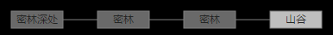
·攻略：
山谷往西边的两个密林分别是两只毒蛇、两只狼，密林深处是狼王，它们都会自动叫杀；另外密林深处可搜索（短衣劲装），进度100%。

2.财主府
家丁服、家丁鞋、东厢钥匙、崔莺莺的手镯、崔员外的戒指、员外披肩、小箱子、基本拳脚秘籍、基本招架秘籍、基本轻功秘籍
·地图
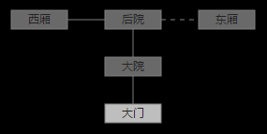
·普通攻略：
首先在大门杀两只大狼狗。向北是大院，有管家（杀管家有一定几率出“东厢钥匙”）和两个家丁，杀了两个家丁加20%进度。
后院是财主，杀完后，在房间描述点门(men)打开（从管家那获得东廂钥匙）开门后，丫鬟会恳求你救她，答应并带到大门，她会以身相许住进你家（如果你有家的话）。
救完丫鬟，回去西厢问崔莺莺，她会告诉你小箱子在哪，问完杀了，一定几率出镯子后再去东厢搜索得小箱子（小箱子可以开出基本内功秘籍、基本招架秘籍、基本剑法秘籍、基本轻功秘籍、基本拳法秘籍，员外披肩，并且有1-9两金子）。
·困难攻略：和普通情况一样，就是小箱子的黄金数量不同。
·技能物品：
崔莺莺的手镯，作用：1）悟性装。在你有橙色真武套之前，你的悟性套装（用来带着练技能的套装）里都有它。2）加攻速，很久很久以后用来过死门。

3.流氓巷
流氓巾、流氓衣、流氓鞋、流氓护腕、流氓短剑、流氓闷棍、千斤拳、基本内功秘籍、基本拳脚秘籍、太祖长拳残页、基本招架秘籍、基本轻功秘籍
·地图
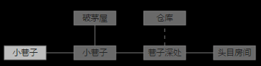

·注：
- 此副本可以组队，组队过的副本不能扫荡，可以开启下一个副本。
- 随机掉落小流氓契约
·攻略：
一开始的小巷子有两个小流氓，杀。向东的小巷子杀两个流氓，破茅屋杀流氓头，他会叫两个流氓助战（60命中已经可以概率击中流氓但不能确保打到两个boss流氓头和赵三拳),杀了后到巷子深处（房间描述推石撵可以缓慢练习自己的基本拳脚）有两个流氓，杀。最后到头目房间击杀赵三拳，进度100%。

4.丽春院
掉落基本刀法秘籍、五虎断门刀秘籍、五虎断门刀残页、基本鞭法秘籍、云龙鞭法残页、黑龙鞭、黑虎单刀、官服、韦春芳的项链
·地图
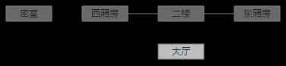
·注：随机出韦春芳契约。
·攻略：：
一开始在大厅有丽春院老板娘韦春芳，杀。向北到二楼会遇到龟公，击杀，东边的东厢房不管。往西到西厢会遇见史松，打死，房间描述中点击梳妆台并推开，向东北方进入密室见到茅十八（给茅十八黑龙鞭，换五虎断门刀秘籍。杀死他，几率掉落五虎断门刀残页），杀，进度100%。
·技能物品：
云龙鞭法，作用：成神前一直用的鞭法，和后面的秋风拂尘二选一。个人认为云龙鞭法好刷。
五虎断门刀，作用：前期没用。有了血刀后，融合成红血刀，大大提高输出。

5.兵营
基本刀法秘籍、基本剑法秘籍、将军剑、军刀、军服、齐眉棍、官服
·地图
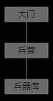
·注：武器库开门需要先天＋后天臂力≥30，随机获得黄金、玄晶、碎裂的宝石等，每24小时重置。
·攻略：：
一开始在大门有两个官兵拦住你，打死。兵营有史青山、两个武将、三个官兵，总共6个NPC，杀完在房间描述打开门(men)（需要先天＋后天臂力≧30臂力）进入兵器库后搜索获得黄金、玄晶、碎裂的宝石等（每24小时重置一次搜索）。

6.庄府
神龙心法残页、意形步法残页、神龙剑残页、双儿
·地图
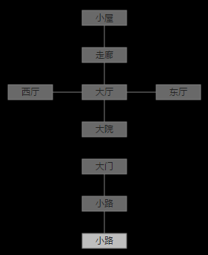
·注：容貌达到40并给予庄夫人1个吴之荣的头颅（鳌拜府），可以将双儿领走。
·攻略：
此关只需杀死土匪和神龙小头目章老三即可100%。一开始在小路，往北是小路会遇见土匪，会自动叫杀。
继续向北，可以选择从大门（需要170基础内功）或围墙（需要一定基础轻功）进入。大院有两个神龙弟子，大厅有一个神龙弟子和章老三。东西大厅各有一个神龙弟子，再向北是走廊，也有一个神龙弟子（一个神龙弟子加1%进度）。小屋有庄夫人和双儿（给庄夫人吴之荣的头颅，可以获得1张华山剑法残页）击杀不影响进度。

7.鳌拜府
金丝宝甲、鳌拜匕首、混元一气残页、飞檐走壁残页、伏虎拳残页、绝门棍残页、牢房钥匙、四十二章经
·地图
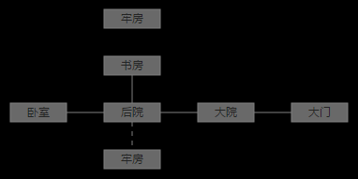
·注：
- 随机出鳌拜契约；
- 四十二章经1-4本在暗室出，四十二章经5-8在牢房出。
- 集齐一套四十二章经1~8，可以到关外副本获得一次大清龙脉的宝藏（随机获得一本绿色秘籍和黄金、玄晶、宝石等）。绿色秘籍中只有武当长拳可能有辣么一点点点作用，不建议刷。

·攻略：
一开始在大门会有两个官兵拦住你，打死后向西到大院会遇见吴之荣，击杀加10%。厨房的厨师击杀不影响进度。向西是大院，有女管家和两个家将，杀。向西是卧房，鳌拜（一定几率掉落牢房钥匙）会叫杀你，女管家和鳌拜杀了有90%进度。
到北方的书房，房间描述中的书(shu)，打开后看“杀”字的位置。 若“杀”在左下角，则将房间描述中的画(hua)往左推；若“杀”在右下角，则将房间描述中的画(hua)往右推。推开画后即可达成100%完成度。
画后的暗室有四十二章经的其中一本（四十二章经1-4本在此出）。南方是牢房（使用牢房钥匙打开牢门，进入牢房对话庄允诚获得四十二章经中的一页（四十二章经5-8在此出），

8.天地会
密宗心法残页、密宗大手印残页、猴拳残页、云龙剑残页、云龙身法残页、云龙心法残页、神形百变残页、秋风拂尘残页、云龙剑
·地图
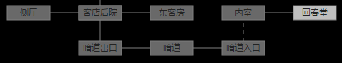
·攻略：
在回春堂会看见药铺伙计和天地会青木堂护法徐天川，杀。内室杀关安基，点动作栏的敲地板，连点三下，出现暗道。进入暗道，玄真道长会主动叫杀，解决后一路向西走4次暗道直到尽头会遇见吴六奇，打死。此时北方是青木堂，过去看见陈近南，直接杀。东方的侧厅会随机出现一些秘籍残页。
继续往北到客店后院再往东走到东客房杀死围攻独臂神尼的喇嘛达成100%完成度（救出独臂神尼可以获得1张神行百变残页。救完以后再杀独臂神尼，会出秋风拂尘残页、神行百变残页，救了以后再把她杀了不影响进度）。
·技能物品：
秋风拂尘，作用：成神前一直用的鞭法，和前面的云龙鞭法二选一。个人认为云龙鞭法好刷。

9.神龙教

神龙心法残页、意形步法残页、蛇岛奇功残页、神龙剑残页、化骨绵掌残页、神龙袍、神龙冠、神龙靴、神龙护腕、神龙腰带、神龙杖、神龙令
·地图
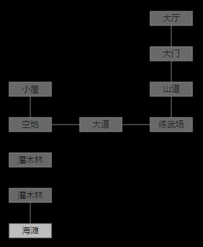
·注：此副本可以组队，组队过的副本不能扫荡，可以开启下一个副本。
·攻略：
在海滩，北方两个灌木丛各有两只毒蛇，到第二个灌木丛需要劈开灌木林。只需要杀死小屋的陆高轩、大道的许雪亭和大门两个神龙教弟子以及大厅中的洪安通、张淡月、无根道长等7位NPC就能100%。
空地、练武场和大门各有两个神龙教（一个神龙弟子加1%进度，大门的神龙教弟子必须杀，其余两个地方的弟子杀不杀随意），注意大厅最后的boss是三人组，可以先比试洪安通，赢了比试马上击杀洪安通。
·技能物品：
蛇岛奇功，作用：前置：神龙心法200级。1）成神前一直用；2）拿来御气。
神龙令，作用：早期悟性套装中的装备之一，最多四星。
神龙腰带，作用：早期打坐装备，在你有橙色门派腰带之前，都是用它打坐，最多五星。

10.关外

冷月神功残页、熊胆、胡家刀法残页、四象步法残页、闯王宝刀
·地图
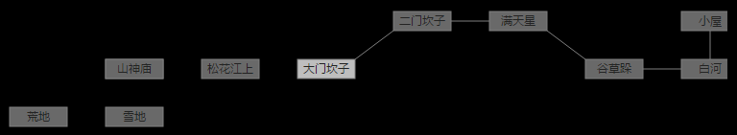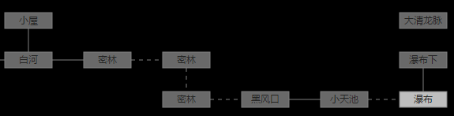

·攻略：
一开始会在大门坎子，先一路向东在二门坎子、满天星、谷草跺各有一只金雕，杀了，。到白河会遇到平四，北方是小屋，胡斐（阎基的头颅可以给予胡斐兑换胡家刀法残页，1:1，不要多给阎基的头颅，给一个，问一句，拿一张。）在那，击杀。往东的三个密林各有一只东北虎，杀了。黑风口有黑熊（比阎基还强一点），打死。
向东到小天池，继续往东到瀑布，点击动作栏——观察地势之后，返回大门坎子，往西点松花江上，船夫会收取你1黄金坐船费，过河后进入雪地，一路向西直到看见北方有山神庙，往北走杀死阎基，100%进度。
注：在瀑布将集齐8本四十二章经，随便点击一本查看-撕封皮，观察地势后，往瀑布下跳，打开石门进去大清龙脉搜索即可获得宝藏。（需集齐8本四十二章经、基础轻功300、先天＋后天臂力≧臂力71）。
·技能物品：
胡家刀法，作用：1）刷出血刀前一直用。2）御气。

11.温府
金蛇锥、金蛇戒、金蛇披风、温仪的香囊、八卦拳残页、八卦棍法残页、金蛇剑法残页、金蛇游身掌残页、金蛇游身步残页、金蛇锥法、八卦棍、金蛇剑
·地图
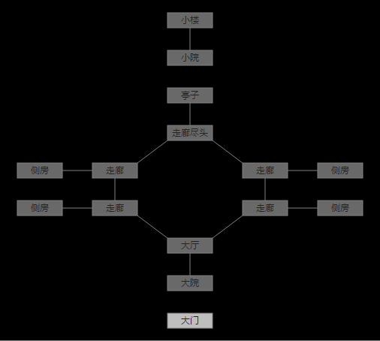
·攻略：
在大门房间描述中点参天大树（需要500级基本轻功），进入大院到大厅后会遇到主动叫杀的温老大，此时不能将其杀死，而需要想办法脱离战斗（在战斗中向旁边地图移动有几率脱离战斗[脱离失败时会使自己忙乱]或者给敌人施加忙乱、眩晕、定身等负面buff加大脱离战斗的几率，遇到温老大，此时必须躲开他，否则温家五兄弟无法成阵，不破阵就见不到金蛇郎君，无法达到100%完成）。
避开后，沿着走廊来到走廊尽头（侧房忽略），房间描述点击木桩，跳上去，会遇到温家五兄弟一起出战，需要1v5将他们杀死。结束后再次点击木桩，会见到金蛇郎君（金蛇锥法只有金蛇郎君掉落），杀死达成100%完成度。温仪不影响进度。

·技能物品：
温仪的香囊，作用：必刷，减少出招时间，在42身法的情况下，不需要其他减出招的东西就可以达到可以0出招。（可被龙骨环完美替代。）
金蛇锥法，作用：早期非杀手的两个暗器技能之一，在1800级时到达最大攻击次数。在你有百万命中之前，蛇锥>飞星术（笑）。
金蛇剑法，作用：自带较短时间的双控制，忙乱+昏迷。
金蛇游身步，作用：增强忙乱时间。
·技能物品解读：
刷齐蛇锥需要一个月不到，蛇步蛇剑两个月不到。
非杀手门派如果卡在这里，可以刷锥法。华山武当可以刷蛇步，但也不是必须要有的。因为消耗的时间和精力太多，我们大部分时候都是刷出香囊就撤退，锥法后面去燕子坞偷，老咸鱼另说。个人推荐武当应该刷蛇剑蛇步蛇锥，理由：蛇锥不谈，有了蛇剑，可以在没有六脉和摧心掌的情况下过古墓（逃课）。有了蛇步，对于武当而言之后的武道塔、世界Boss、运镖、禅宗都有较大加强。
总结：
散人全刷；
武当可以刷蛇步，推荐力度：中；
杀手可以刷蛇剑，推荐力度：小；
其他门派刷出香囊就走；

12.五毒教

五毒神功残页、五毒烟萝步残页、五毒钩法残页、千蛛万毒手残页、疤面面具、金吴钩
·地图
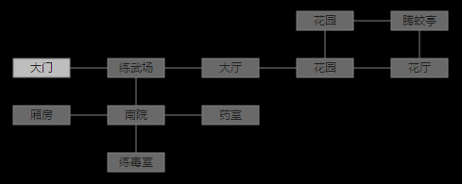
·注：此副本可以组队，组队过的副本不能扫荡，可以开启下一个副本。
·攻略：
打死在大门围攻你的4个五毒教徒，向东到练武场杀了沙千里。向南到南院会遇到藏獒主动叫杀你，一样打死。向西在厢房杀了白髯老者，接着到练毒室杀了毒郎中。
返回练武场向东到大厅与岑其斯、齐云敖、潘秀达1V3，打赢向东到花园杀了何红药（掉落疤面面具），进度100%。花厅的何铁手（掉落金吴钩）不影响进度。
·技能物品：
金吴钩，作用：有可以带，没有不用刻意刷。
疤面面具，作用：必刷！+10%终伤的东西，提高伤害。
五毒神功，作用：很久之后会用得着，没必要刻意刷，后面慢慢会齐。
千蛛万毒手，作用：很久之后会用得着，没必要刻意刷，后面慢慢会齐。
五毒钩法，作用：可以打落对方武器，杂技技能。没必要刻意刷，后面慢慢会齐。

13.恒山
恒山身法残页、白云心法残页、恒山剑法残页、天长掌法残页、狂风快刀残页、狂风刀、田伯光的面罩
·地图
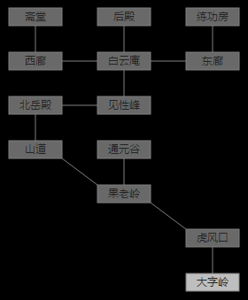
·注：
1）三定会主动叫杀，田伯光有的后会跑到三定那里。
2）此关杀死四次田伯光达成100%完成度，前三次他会随机逃跑到恒山某个房间。
·攻略：
先到见性峰，不戒和尚会主动叫杀你，杀了以后每个地方转一转会遇见田伯光的；恒山派弟子可忽略，除了后殿的定静师太、定闲师太、定仪师太会主动叫杀你外，其他NPC都很友好。
·技能物品：
白云心法，是散人玩法的起步心法。

14.青城山

踏歌行残页、摧心掌残页、松风剑法残页
·地图
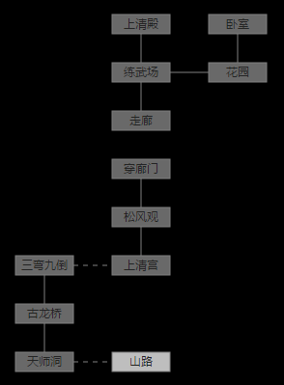
·攻略：
杀死4名内门弟子、少掌门余人彦和掌门余沧海即可100%进度。
在山路的外门弟子既不会拦住你也不会叫杀你。松风观、练武场各有一名内门弟子，上清殿有两名内门弟子，花园有余人彦，余沧海在卧室（余沧海难度和田伯光差不多，但是余沧海的输出不稳定，前面打不疼；如果运气不好他一直不用技能，叠十多层松风，突然一下使用技能，威力就很大了）。

·技能物品：
踏歌行，远古时期玩家会刷踏歌行来作为轻功。但是现在的玩家前期进度非常快，会直接选择后面的明玉作为轻功。
摧心掌，昏迷技能，也许以后可以拿来过古墓的杨过（不推荐）。

15.衡山
琴中剑、曲洋的琴环、刘正风的茧绸袍、穿云纵残页、流云掌残页、镇岳诀残页、衡山五神剑残页
·地图
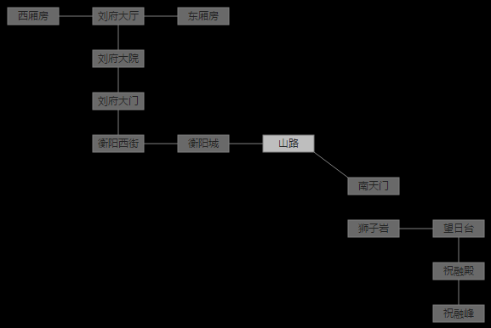

·注：
此关关键在于：
①费斌和他的两个手下死之前，保刘正风不死。
②当你救了刘正风以后，显示完成度100%，此时你可以击杀刘正风而不影响进度。

·攻略：
一开始会在山路，忽略南天门，马上往西北方，到刘府大门，杀死两个嵩山弟子，然后一路向北，忽略刘府大院互掐的NPC，直接到刘府大厅发现刘正风正在和费斌苦战，帮助刘正风杀死费斌（如果你杀的慢，那么费斌的两个手下会来帮忙）即可通关。

·技能物品：
衡山五神剑，作用：招架位技能可以在20秒内随机增加你的某项战斗属性30%（攻击/防御/闪避/招架/命中），十分的有用的技能，但是不一定是必需的！以后也可以拿来御气。

16.泰山

泰山登山靴、磐石护符、刘正风的茧绸袍、泰山拳法残页、泰山剑法残页、磐石神功残页
·地图
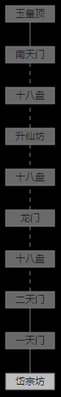
·注：需特殊轻功801级
·攻略：
一路上去，直接杀完三个人即可100%进度，掉下来就再上去。

17.嵩山
大嵩阳神掌残页、嵩山剑法残页、五岳令旗、盟主披风、寒冰真气残页
·地图
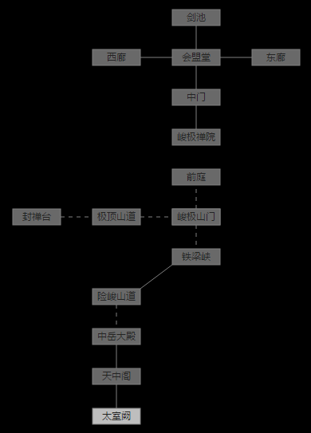

·攻略：
一开始在太室厥，分别去中岳大殿打1个太保钟镇，峻极山门打2个太保左挺、万大平，峻极禅院打3个太保乐厚、陆柏、高克新，中门4个太保卜沉、邓八公、沙天翁、汤英鹗（叫杀卜沉或者沙天翁，能秒一个就用天师符，在死之前都秒不了一个就不用浪费天师符了，打不过就挖矿），最后在会盟堂打左冷禅（最好控住），击杀后100%进度。

·技能物品：
大嵩阳神掌，华山必刷，在有了嵩阳掌之后，华山派就可以做到双忙乱，前期又有控制又有输出（无招），简直爽的批爆。
盟主披风，披风位置装备：金蛇披风→ 盟主披风→ 龙血斗篷。这意味着盟主披风至少可以用大半年时间。不过我推荐没出的话也别刻意刷，毕竟金蛇披风换盟主披风只是蚊子腿提升。
·技能物品解读：
盟主披风，（300次数兑换/两个五岳令旗兑换）

18.云梦沼泽
鳄鱼皮、火龙筋、玄晶、蓝宝石、红宝石、黄宝石、绿宝石、火龙刀、火龙剑、火龙拳、火龙鞭、火龙棍
·地图
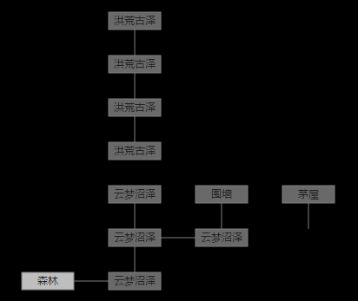
·注：此副本可以组队，组队过的副本不能扫荡，可以开启下一个副本。
·攻略：
一开始在森林，向东是云梦沼泽遇到1只鳄鱼主动击杀你，向北有2只鳄鱼主动击杀你，向东有2只鳄鱼主动击杀你，都杀了。
然后返回东西云梦沼泽交汇点的云梦沼泽，向北有2只鳄鱼，打死，房间描述点芦苇砍掉。向北有1只火龙，再向北有1只火龙，继续向北有1只火龙，都杀了，达成100%进度。最北方的洪荒古泽有火龙王（掉落火龙系列武器）不影响进度。
注：茅屋有瑛姑专门制作火龙腰带，需要200火龙筋、200鳄鱼皮、200玄晶，会出现攻击、命中、臂力、最终伤害、练习效率等随机属性。

·技能物品解读：
火龙腰带，带练习属性的火龙腰带是悟性套的最终毕业装，带终伤/免伤的这一类火龙腰带，可能也会用得着。但是制作火龙腰带的材料量巨大，还不一定出想要的属性...直接跳过，等你以后精力没地方用了，再回来刷吧。

19.桃花岛
金雁功残页、碧波神功残页、暗影浮香残页、落英神剑残页、弹指神通残页、空明拳残页、玉箫、软猬甲
·地图
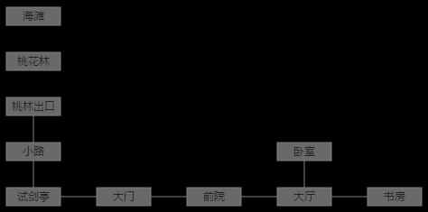
·桃花阵地图
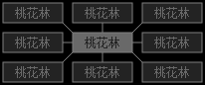
·桃花阵九宫格：
原理：就是由1走到9，5可以重复（其他数字不能重复），1只会分布在九宫格四个边的中间，1的对数必是9，桃花阵四个角落都是偶数，出口从9的方向一直走就能走出去。
方法：
①从海滩进去桃花阵后先别动，此时刚进去是1，接着确定1在以下八种九宫格中的位置；
②确定好1的位置，此时结果剩两种九宫格，接着确定2以下两种九宫格的哪个位置；
③确定好1和2的位置后，此时结果剩一种九宫格，即为走法。
我举个例子，如从海滩进去桃花阵，这个时候所在地方都是一棵树，并且位置是在九宫格上面一排的中央位置，此时在以下个走法中可以确定两个走法：
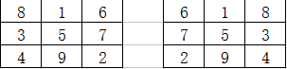
此时我们还要确定第二颗树在九宫格这两个走法中哪个位置，在走法中，可以看到2在左下角或者右下角的位置上，那在桃花阵走一下这两个方向，假设是左下角，那通过确定第一棵树和第二颗数在桃花阵中的位置就可以得出最终结果：
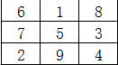
其余走法确定都是这样确定的。
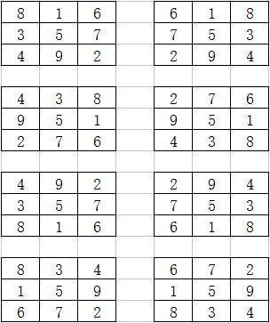
·注：随机掉落黄蓉契约。
·普通攻略：
一开始在海滩，进去桃花林破解桃花阵（下面附加桃花阵九宫格），出来以后，在试剑亭和前院分别会遇到陆程风和曲灵风，杀不杀不影响进度。
到卧室会碰到黄蓉（找到黄蓉后一定要与她对话，否则无法触发剧情），点询问石匣，黄蓉叫你去找周伯通拿到匣子回来给她。然后对话后自己再返回海滩，再走一遍迷阵，走的时候注意地图变化，会多出一条路让你进入，看见山洞，进去，然后比试或者击杀周伯通（直接拿石匣是行不通的，周伯通会告诉你没门儿）后点石匣(xia)取走，把石匣拿给黄蓉，100%进度。
·困难攻略：
和普通不一样的地方在于不用找周伯通，出了桃花阵以后，在卧室（此关没有黄蓉只有黄药师）会遇到主动叫杀的黄药师，杀，100%进度。

·技能物品：
暗影浮香，加命中的黄色公共轻功，很难得，但是一般无法替换掉明玉/凌波微步等。在后续过禅宗时可以用来弥补命中上的差距。
软猬甲，必刷。自带反伤免伤。有了软猬甲和疤面，就可以去尝试反红了。
- 白驼山
灵蛇杖法残页、蟾蜍步法残页、蛤蟆功残页、灵蛇杖
·地图
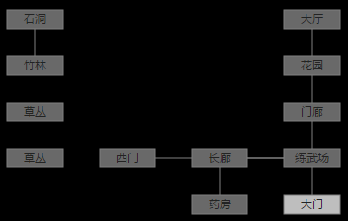
·注：此副本可以组队，组队过的副本不能扫荡，可以开启下一个副本。
·攻略：
练武场有两条分岔，一条通往门廊，另一条通往长廊。
先去门廊那条路，一路走到底，先打欧阳锋。回到花园杀了欧阳锋和白衣少女。返回练功房，走到长廊的时候，有分路，药房是npc小青（可以给你配置蛇血，10份蛇血一份药剂，有四种药剂：加内力、气血、狂暴、防御。），杀不杀不影响进度。
继续向西走到草丛杀一只毒蛇，。往北继续杀毒蛇。继续往北走到底是岩洞，出现蟒蛇（随机掉落怪蟒蛇，npc小青说的蛇血就是这个），杀了之后完成度100%。

21.星宿海
摘星功残页、飞星术残页、碧磷针、三阴蜈蚣爪残页、化功大法残页、神木王鼎
·地图
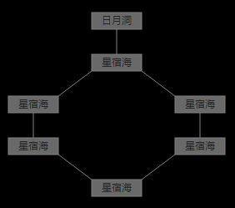

·攻略：
此关只需击杀星宿老怪丁春秋和二师兄狮吼子就行了，其他人不会拦你。
左边星宿海分别是三师兄天狼子、大师兄摘星子，右边星宿海分别是八师兄出尘子、小师妹阿紫。这两边的汇聚点是二师兄狮吼子，必须击杀他才能进日月洞打星宿老怪。丁春秋的化功没啥用，要小心他的三阴蜈蚣爪，和飞星叠加可是很痛的，可以比试骗飞星，然后杀。

·技能物品：
飞星术，除了蛇锥之外的第二个公共暗器技能，在你拥有百万命中之前，蛇锥>飞星。
碧磷针，冰魄银针（副本古墓）之前的暗器装备替代品，不推荐刻意刷。
神木王鼎，加强炼药速率，并不是十分必需的东西。
·技能物品解读：
碧磷针，300次数兑换。
神木王鼎，300次数兑换。

22.冰火岛
玄晶、蓝宝石、红宝石、黄宝石、绿宝石、红宝石、青蝠身法残页、精致的蓝宝石、精致的黄宝石、精致的绿宝石、玲珑火芝、七伤拳残页、离火珠、屠龙刀
·地图
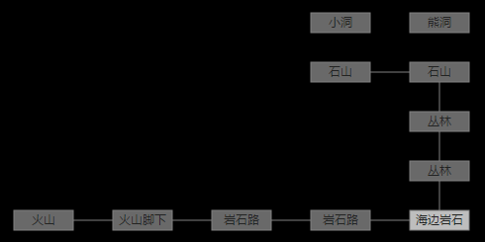
·注：此副本可以组队，组队过的副本不能扫荡，可以开启下一个副本。
·普通攻略：
在海边岩石有两条分岔，一条是丛林，另一条是火山路。
火山路有单只炎龙和双只炎龙，杀。继续向西走，在火山脚下遇见炎龙王，杀。最西边是火山（玲珑火芝和离火珠就在这里，不过搜索至少要50万气血以上，搜索不加进度）。返回海边岩石，往丛林走遇见大白熊，杀。往前遇见两只大白熊，杀。走到里边的石山，房间描述点石洞，钻进去，遇见谢逊，杀，完成度100%。
·困难攻略：
和普通不同的地方是：打谢逊的时候，会有张五侠帮忙，但是不论你击杀谢逊还是张五侠，都会先打谢逊，打死了才打张五侠，张五侠会缠字诀、太极拳、真武除邪，谢逊攻击很强大，一个燃木就回武庙，你忙乱谢逊，张五侠忙乱你，难度在这里。
注：屠龙刀只有打困难冰火岛才能得到或者换到。
·技能物品解读：
远古时期大家会刷离火珠和屠龙刀，但是现在已经不会在这个副本刷任何东西了。

23.移花宫

绝情掌残页、涟星的冰玉簪、邀月的手镯、花无缺的玉佩、移风剑法残页、碧玉血莲、移花宫装、移花宫履、移花接木残页、明玉功残页、碧血照丹青
23.移花宫
·地图
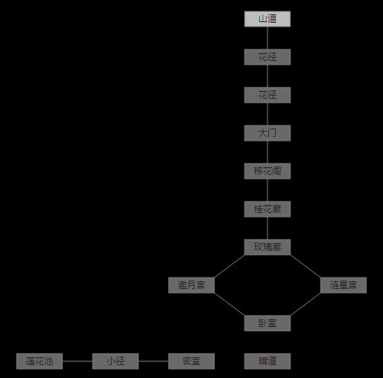
·注：
1）此副本可以组队，组队过的副本不能扫荡，可以开启下一个副本。
2）汉子进去主动叫杀，不论丑还是帅；妹子进去不会主动叫杀。
3）移花可以抵挡一个技能。所以打的时候要注意身上有没有移花debuff，如果有的话就要垃圾技能抵消效果。
·普通攻略：
从山道进入移花宫会进入一个十字的花径，一直向南走，每走一步会掉血，12步走出来，杀花月奴。继续向南，被两个宫女主动叫杀，再进去一步被两个宫女主动叫杀。要注意宫女会掉火折子，后面开启暗道会用到。
此时分成两条路，左边是邀月宫，右边是涟星宫。右边涟星比左边邀月好打一些（因为涟星血比邀月少）。杀死两个宫主后，她们各自的房间都有描述花丛，点开记下花朵的数量。进去卧室，点描述中的床，通过刚才花朵的数量，左边宫里几朵花就向左移动床几下，右边宫里几朵花就向右移动床几下，会出现暗道。到暗道使用火折子（没火折子请重进）后出现下一个暗道。进去后发现花无缺（很弱），直接干掉，在房间描述中，墙上有小匣子，打开随机出明玉功残页、移花接木残页、绝情掌残页、黄金等，100%进度。
·困难攻略：
和普通情况唯一不同的就是，不管你打邀月还是打连星，另一个都会来帮忙，至于什么时候来帮忙完全看运气。碧血照丹青只有困难移花宫才能得到或者换到。

·物品技能：
涟星的冰玉簪，盘龙头之前的悟性装，必刷。
花无缺的玉佩，悟性装的毕业套装（不考虑女娲石），必刷。
邀月的手镯，很有意思的装备，配合六星温仪的香囊可以0出招，在前期做不到0出招的时候，有时候会用到用邀月手（追捕等）。
移花接木残页，阻止对方下一个技能的释放，必刷、常驻招架。
明玉功残页，女性才能学习，大大提升自己的输出能力，必刷。常驻轻功。
·物品技能解读：
邀月的手镯，（两个涟星的冰玉簪兑换），有需要可以刷一个备着。
涟星的冰玉簪，（两个邀月的手镯兑换）。
花无缺的玉佩，（两个邀月的手镯/涟星的冰玉簪兑换）。
移花接木，提示：移花接木无法抵消“迟钝”这个Debuff，只有乾坤大挪移可以做到。
明玉功，女性角色必备，无论是眼下的提高输出，还是之后的御气、过生死门都有大用。（男性角色不能学的话，建议后面自宫，学葵花神功和辟邪剑法）。
碧血照丹青，（1500次数困难兑换）。

24.燕子坞

阿朱的易容面具、参合指残页、斗转星移残页
24.燕子坞
·地图
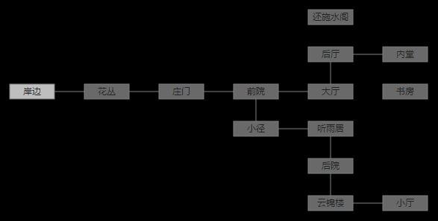
·注：
- 王语嫣契约可获得，需要5000分好感度，通过给秘籍增加好感度，绿色武功1分、蓝色武功10分、黄色武功50分、紫色武功100分、橙色武功200分、红色武功未知）。
- 随机掉落阿朱契约。
·普通攻略：
一开始人在向东走在庄府遇到金凤庄庄主包不同，杀。
走到前院有两个分岔，向东是大厅，向南是小径。先去小径，一直向南到了云锦楼遇见曼陀罗山庄庄主王夫人，杀。向东是小厅，那里有王语嫣，点击她有询问还施水阁，她会向你要秘籍，杀她没有加进度，忽略。
回到前院，向东到书房，杀慕容复。回到大厅向北在后亭杀阿碧，东边杀阿朱（可以刷祝融）。后亭房间点击灵位牌子，拜祭3次，出现还施水阁，进去搜索获得武功残页（随机，可能出现金蛇锥法、天南步等），这时回后亭，慕容博会出现并叫杀你，杀了他，完成度100%。
·困难攻略：
和普通情况一样，NPC血量变多了。

·技能物品：
阿朱的易容面具，可以易容成某一当前房间内的角色，副本内杀阿朱会掉落有三天时限的。之后过天龙寺和禅宗时可能用到，不用刻意刷，到时候回来买就好。（据说扫荡困难能出永久面具，但是也听说牛牛把这个暗改了。）
参合指残页，
- 悟性拳脚，可以用很久。
- 辅助技能，不装备武器或者装备拳套的情况下，命中敌人会给敌人上一个增伤Debuff。可以用来作为帮战辅助技能。
- 古墓副本晕杨过，但是命中要求较高。
斗转星移残页，爆率最高的一个橙色技能。主要用途是
①过天龙寺，简而言之就是被控的时候反弹打伤害。（武当有太极拳有反伤，明玉功的太上忘情也是范围必中，所以斗转星移并不是过天龙的必需品，但是有了的话可以稳过。）
②打珠子时有奇效（打珠子详见《从武圣到武帝 - 五气朝元》），丐帮这种尤其需要。

25.黑木崖

上官云的披风、童百熊的戒指、杨莲亭的项圈、贾布的护腰锁、辟邪剑法残页、葵花神功残页、东方不败的绣花针
25.黑木崖
·地图
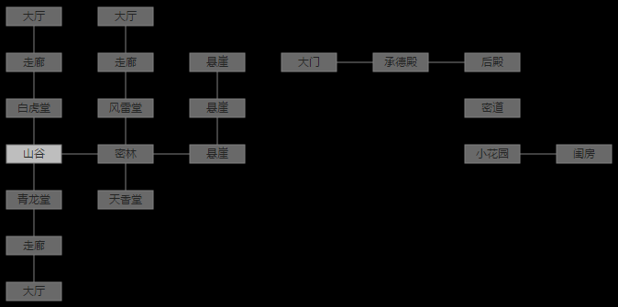
·注：此副本可以组队，组队过的副本不能扫荡，可以开启下一个副本。
·普通攻略：
此时所在山谷有三个分岔，北边是白虎堂，东边是树林，南边是青龙堂。
北边最里面击杀白虎堂长老上官云（上官云的披风不如盟主披风），收集白虎堂令牌。去南边最深处击杀青龙堂长老贾布，收集青龙堂令牌。
回到山谷，向东走到树林同样有三个分岔，北边是风雷堂，东边是悬崖，南边是天香堂。天香堂不用管，直接去北边风雷堂最深处击杀风雷堂长老童百熊，收集风雷堂令牌。
来到悬崖，点房间描述匣子，通过吊篮到下一个悬崖，需依次插白虎堂、青龙堂、风雷堂令牌，最后到大门（三位长老一定几率爆令牌，如果缺少其中一个令牌，请重打）。
向东走有杨莲亭拦路，杀。到后厅，房间描述“碗”，转动打开密道，到了密道后需要火折子点亮，才能找到铁环，拉动打开小花园后，东边出现闺房，杨莲亭、东方不败就在这里。进入闺房后杨莲亭和东方不败会主动叫杀，你会优先击杀杨莲亭，杨莲亭死后东方不败获得狂暴buff，并且马上开启鬼魅，狂暴状态持续时间大概在30s左右，不论是凌波跑路，还是天师符复活，杨莲亭都会复活帮东方不败挡刀。
这里可以推荐使用绿色武功：唐诗剑法（建议1000级，100级有很高失败率）：
①进闺房之前先装备好唐诗剑法。
②击杀杨莲亭后立马使用唐诗剑法。躺尸结束后东方不败不会攻击你，杨莲亭也不会复活，等对方buff结束再打。
③使用唐诗剑法，若是你没有击杀杨莲亭，那东方不败也没有狂暴buff。换回主攻剑法，不管杨莲亭在不在，你叫杀东方不败时，他都不会挡刀。
击杀两货，100%进度。
·困难攻略：
进困难之前先到普通刷齐三个令牌，因为困难黑木崖的三个堂主在上崖后才会见到（所以要先有令牌），然后1v3，剩下来就和普通一样。

·物品技能：
杨莲亭的项圈，减cd，必刷，强化6星，可以带很久。
辟邪剑法残页、葵花神功残页，男性角色自宫后可以学习，强度一般（划重点，并不建议花时间刷这个，小号/工具人另说），过生门可以代替明玉功。
东方不败的绣花针，加攻速、加破防。值得拥有一个。

26.缥缈峰

神剑诀残页、天羽奇剑残页、驻颜丹、不老长春功残页、天龙遗珠
26.缥缈峰
·地图
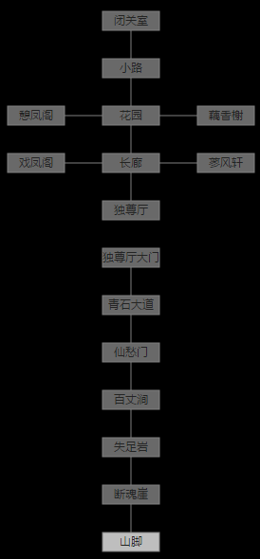
·注:
1）各门派过桥方法：
①逍遥（利用卓不凡开启凌波过桥）。
②武当、少林、丐帮、峨眉（+50闪避的蓝宝石、50先天身法、装备加高身法的技能[明玉轻功、飞星术等]、无buff闪避15000、明玉30%、五神剑37%、可以吃闪避宴席）。
③如果明玉功、五神剑、飞星术都没有，建议去刷一本神行百变，有10000基础面板闪避，开启神行后便可过桥。
2）女童就是天山童姥。

·普通攻略:
一开始在山脚，马上到断魂崖救小女孩（速度要快否则女童会被这2个NPC秒杀）；先杀乌道老大，后杀不平道人。
之后到失足岩杀卓不凡，开鹤翔、神行（或者轻功装明玉、暗器装飞星、鹤翔）马上到百丈涧点击铁索(tiesuo)过桥，到仙愁门遇见李秋水，等女童从你背上下来后，玩家恢复原来的属性，李秋水会叫杀天山童姥，保护天山童姥（天山童姥一旦死了就不能100%），打死李秋水（白虹威胁巨大，这里看脸童姥是否开启凌波不开也没事，只要接好控），然后在战斗描述界面把天山童姥背起来（注意:直接点天山童姥没有背起选项，打死李秋水后，在战斗描述界面才会出现背起选项），一路向北到闭关室，100%进度。
·困难攻略：
过桥条件一样，不同的是到李秋水那后，要在天山童未从身上下来前，叫杀李秋水（也就是你在背负-100%的情况下击杀李秋水）。击杀后到闭关室可以100%。

·物品技能：
驻颜丹，吃下后可降低年龄。
不老长春功残页，长生诀的前置，必刷，但是优先级很低，武帝后期才会刷。
天龙遗珠，必刷，但是优先级很低，武帝后期才会刷。

27.光明顶

圣火神功残页、青蝠身法残页、鹰爪功残页、圣火令法残页、圣火令、周芷若的手镯、杨不悔的项链、赵敏的戒指、韦一笑的逃命鞋、九阳神功残页、乾坤大挪移残页、倚天剑
27.光明顶
·地图
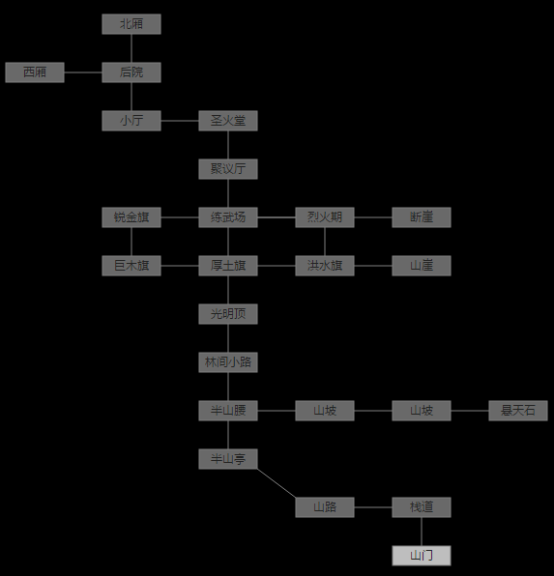
·注：
1）此副本可以组队，组队过的副本不能扫荡，可以开启下一个副本，建议找人带。
2）光明顶的弟子全是蓝色名字，韦一笑和殷天正是绿色名字，张教主是黄色名字，很好认别击杀到自己人，再提醒一下，速度一定要快，对副本要熟悉，不然容易按错。另外建议路线先左边-中间-右边（右边-中间-左边也可以，看个人）。
3）此关要速度击杀明教弟子，六大门派弟子能救就救（因为六大门派弟子每死一个张无忌加1层号令，24层号令的张无忌一刀百万血），帮助峨眉派掌门灭绝脱困，击杀韦一笑和殷天正后，然后到明教最深处击杀张无忌和两位光明左右使。
·攻略：
进副本后在山门。然后一路向北迅速到半山亭击杀冷谦，到半山腰击杀张中，山坡那里不用去。到林间小屋击杀周颠，到光明顶之后不管灭绝，她抗揍。到厚土旗击杀颜垣。
此时厚土旗有三条路：往西是巨木旗，往北是练武场，往东是洪水旗。练武场先不去，去西边巨木旗击杀闻苍松，向北到锐金旗击杀庄铮。从练武场直接到烈火旗击杀辛然，断崖不用管，向南到洪水旗击杀唐洋，旁边的山崖不用管。接着返回到光明顶把说不得和彭莹玉杀了救灭绝。一路向北到圣火堂有张无忌和两位光明使，杀，100%。

·物品技能：
杨不悔的项链，毕业悟性装（不考虑璇玑的情况下），必刷！！
赵敏的戒指，破防+CD戒指，必刷！可以戴很久，哪怕有了龙骨环之后也是有地方可以使用的。
九阳神功残页、乾坤大挪移残页，乾坤是通关武道塔101层武道镇守者，所必须准备的技能，不用着急刷，优先级在九阴血刀六脉之后，也可以在准备聚魂的时候再去刷。
倚天剑，悟性武器，不必去刷，刷其他的时候出了最好。
·物品技能解读：
圣火令，（150次兑换）。
赵敏的戒指，（150次兑换）。
杨不悔的项链，（150次兑换）。
周芷若的手镯，（150次兑换）。
倚天剑，（1500次兑换）。

28.天龙寺

天南步残页、段家剑残页、枯木神功残页、六脉神剑残页、龙骨舍利
28.天龙寺
·地图
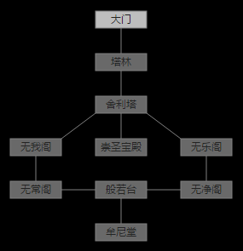

·注：
- 抓人以后，在1v3或者1v6过程中玩家死亡，那么段誉也会死，这时不要浪费天师符复活，直接出副本重来。
- 武当（困难：招架75000、太极拳/斗转星移、明玉）；
其他门派（困难：明玉、移花、五神剑）；

·普通攻略：
此关普通副本就是到牟尼堂抓住段誉并且在抓人debuff（和缥缈峰的背负buff一样）下1V3，打赢后跑到大门即可100%进度。
一开始在大门，到舍利殿后有三条路，西南方是无我殿，南方是崇圣宝殿，东南方是无乐殿。南方的崇圣宝殿不管，只能选择从无我殿进去或者无乐殿进去，因为途经的每座殿的和尚会拦你，我们只能选择杀掉两个人，之后多杀一人就无法达成后面抓段誉后1V3这个3人的条件，要注意。
从无我殿进，会遇到本观、无常殿的本参；
从无乐殿进，会遇到本尘、无静阁的本相。
到了般若台后进去牟尼堂会看到枯荣大师和段誉，先比试枯荣，在枯荣快认输时，放一个高伤害技能（锥法、怂样、飞星等），将枯荣的血打的越少越好，接着速度抓段誉，然后放其他技能击杀枯荣。
击杀枯荣后，就换三个和尚一轮六脉神剑昏迷攻击，如果有120W血基本能抗住（血少用刺猬甲、磐石护符、减伤喜宴、黄紫喜宴）。抗住并且击杀三个和尚后，着段誉到大门，100%进度。
·困难攻略：
其他情况和普通一样，就是后面变成1V6，并且需要阿朱面具伪装里面的人混进去，在未1V6之前所遇到的和尚一个也不能杀，杀了会影响1V6这个6人的条件。
比如在无我殿复制成本观，然后从无乐殿进入，就可以一个和尚也不杀。

·技能物品：
天南步残页，我们带的第一个悟性轻功，性价比高，同等级悟性加的多，灵犀步之前的过度。
六脉神剑，必刷拳脚，加终伤，技能可以昏迷减防，也可以拿来过古墓。6-700次刷完。
龙骨舍利，必刷，但是一般是刷完六脉之后等待一段时间，七御之前回来补上。
·技能物品解读：
龙骨舍利，1000次困难兑换。

29.血刀门

身空行残页、神照经残页、血海魔功残页、血刀残页、血刀、龙血斗篷
29.血刀门
·地图
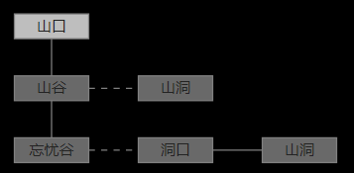
·注：
1）此副本可以组队，组队过的副本不能扫荡，可以开启下一个副本。
2）此关关键在于：
①每层嗜血固定加10%属性（组队模式下更高），单人模式下每个地方不能超过1个以上NPC被杀，没有10s间隔（NPC不管是老祖杀还是自己杀都没关系，但是最终到山谷你要杀的时候，1层以上嗜血加的面板太多，会打不死，所以NPC能自己杀就自己杀）；
②组队模式下，每个地方不能超过1个以上NPC被杀，NPC死亡间隔时间10s以上才能杀下一个NPC，那不管是不是自己杀都没差 ④你只能控住血刀老祖，不能打他，因为血越少越厉害，在其他buff的加成下就越高，相对的，NPC死的越快。

·攻略:
刚进去会在山口，向南到山谷（最后老祖要到这里才能杀掉），东方是狄云，不用管他。向南到忘忧谷把拦路的第一个血刀弟子杀了，向东到洞口把拦路的第二个血刀弟子杀了。向东进去山洞遇见老祖和4个NPC（简称陆花流水）战斗，把那4个其中一个杀了（NPC尽量自己亲手杀，因为每一层嗜血加10%属性），此时老祖转移到洞口，立马到洞口，把剩下那3个NPC其中一个杀了，此时老祖转移到忘忧谷，立马到忘忧谷，把剩下那2个NPC其中一个杀了，此时老祖转移到山谷，立马到山谷把剩下1个NPC杀了，接下来在山谷（山谷不在他地盘，可以杀）杀死老祖，100％。

·技能物品：
神照经，必刷。①悟性内功，替换内功为战神图录。②御气武道用途。③其他。
血刀（秘籍），必刷！九阴血刀六脉——一个成熟武帝必需的技能。
血刀，一般用不上，留一个就好。
龙血斗篷，必刷/必换。

·技能物品解读：

神照经秘籍
一本武功秘籍，里面记载了神照经的练习方式。
学习条件：
内力：10000
先天根骨：30
先天臂力：30
基本内功：800级
基本拳脚：800级

血刀，750次/龙血斗篷兑换。
龙血斗篷，1000次/（血刀+250次）兑换。

30.古墓派

玉女心经残页、银索金铃残页、冰魄银针、金铃索、黯然销魂掌残页、玄铁剑法残页、盘龙簪、
30.古墓派
·地图
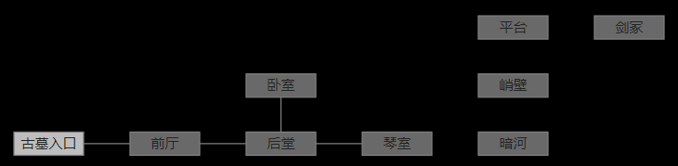
·参考数据：
华山武当（普通：招架80000；困难：真武靴、峨眉衣或者刺猬甲凑免伤）
·普通攻略：
从前厅-后堂-卧室-琴室会有黑暗buff，这是有益处的buff。
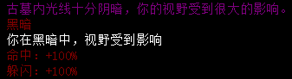
一进入副本会在古墓入口，向东到后堂看见杨过和小龙女，先不管，向北走进卧室，这里有石床（寒玉buff：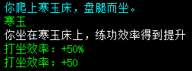，打坐用的，非逍遥门派建议在此打坐），另外房间上有墙上挂着一副画，点开画后，查看剑指方向手持长剑，剑指某方（你要记住此次副本剑指什么方向，因为这和你渡河方向有关，方向随机给），之后向南向北前往琴室，在房间上桌上放着一把古琴，点击古琴，弹琴不停弹会出现地下暗河，此时杨过小龙女会拦路。先叫杀杨过，小龙女会挡刀，杀了小龙女后，使用有昏迷效果的技能昏迷杨过，接着点击地下暗河。进入暗河后出现：，按照卧室里给的提示手持长剑，剑指某方，按剑指方向一直游，注意这里每游一次会掉血，需要游多次后可以上岸（这里建议带上黄色宴席，尤其是困难，有450w气血请随意）。
游到终点抵达峭壁后，点击动作栏‘爬上去’的选项，进入平台后点击石块推开，此时杨过出现，直接点右上角地图的剑冢时，杨过会弹出一个选项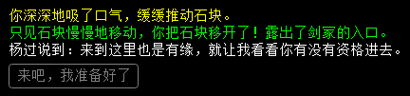，点击‘来吧，我准备好了后’，杨过会对你释放‘海潮汹涌’一共7次攻击，每次100w以上伤害，抗住后才可以进入剑冢。进入剑冢后点长剑会出现‘提出来’，点击后出现剑灵，打死100%进度，。
打死剑灵/剑魔之后拔剑，可以获得纪念品一件~
·困难攻略：在石台的杨过命中为百万，比开凌波躲闪还高，剑冢的剑灵变成剑魔。

·技能物品：
冰魄银针，必刷。暗器装备的两个毕业装之一（银针→破防。橙千羽→爆伤）。
黯然销魂掌残页，必刷。①悟性拳脚技能。②其他。
玄铁剑法残页，必刷。
盘龙簪，必刷。悟性装备，头部的毕业装。
·技能物品解读：
盘龙簪，1000次普通兑换。

31.华山论剑

掉落段家剑残页、枯木神功残页、天南步残页、金雁功残页、全真剑法残页、蟾蜍步法残页、暗影浮香残页、碧波神功残页、落英神剑残页、蛤蟆功残页、灵蛇杖法残页、弹指神通残页、一阳指残页、灵蛇杖、玉箫、玉竹杖、九阴神功残页、天龙鞶
31.华山论剑
·地图
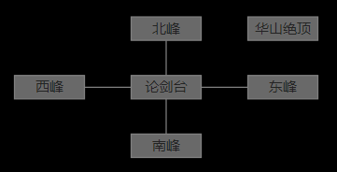
·参考数据：逍遥（攻击52000，命中50000）
·攻略：
一开始进入副本会在华山论剑-论剑台下，这个地方不在地图里面，并且只有一条路。上了论剑台之后，在杀完五绝之前哪都不能去。不然进度会从100%掉到0%。
论剑台一进去要面临车轮战，NPC是一个个来，不是群殴，把他们都杀了，然后点绝壁跳上去，开五绝宝箱（随机出本副本的武功残页）。
（扫荡该副本不会开宝箱，有条件建议脚本自动挂）。

·技能物品：
天南步，必刷。悟性轻功。之后用灵犀步替代。值得一提的是，天南步是早期悟性技能里，性价比（悟性加成÷潜能消耗）最高的。
全真剑法残页，唯一的公共悟性剑法（武当的太极剑法不需要装备），必刷。悟性加成较低，看自己情况提等级。
暗影浮香残页，很妖的一个轻功，因为它加命中，缺命中可以用。
蛤蟆功残页，刷九阴的时候顺便刷出来，以后用得上。
九阴神功残页，必刷，不要问为什么。
天龙鞶，刷九阴的时候顺便换出来，之后聚魂的时候也许的用到。

·技能物品解读：
玉箫，150次兑换。
灵蛇杖，150次兑换。
玉竹杖，150次兑换。
天龙鞶，1000次兑换。

32.侠客岛

掉落玄虚步残页、天龙逐日靴、逆鳞手环、太玄功残页
32.侠客岛
·此副本可以组队，组队过的副本不能扫荡，可以开启下一个副本。
·赏善攻略：
首先要60精力，每次进岛站石破天旁边发呆练功，直到他问你某一句诗是什么意思
，然后去诗句对应的石室，换上悟性装，领悟石壁，看看哪个基本技能百分比在增加，然后先暂停，把这个技能的百分比练得越高越好（90以上），但不要升级。然后再领悟石壁，直到这技能升1级，回去找石破天，房间频道说“是”升级的这个技能，比如“是内功”，“是轻功”，然后石破天恍然大悟，完成副本，再进去到下一层，一共6层。
到第6层的时候等石破天问完问题去石壁领悟，领悟很长时间出来提示说你头昏脑胀啥都没看懂，回去找石破天，房间频道说“不知道”。
石破天自己去领悟，你换上所有加命中的装备技能，去岛主房间等着。
出蓝色提示说石破天内息汹涌澎湃，就比试石破天，开所有命中buff，结束比试，然后等提示说石破天痛苦万分，点“帮他一把”，然后就看戏就行了
·罚恶攻略：全杀；

·技能物品：
玄虚步残页、天龙逐日靴、逆鳞手环、太玄功残页，反正全部刷出来就完事了。
·技能物品解读：
天龙逐日靴，750次/逆鳞手环兑换。
逆鳞手环，1000次（天龙靴+250次）兑换。

33.净念禅宗
： 无念禅功残页、伏魔杖残页、如来神掌残页、邪帝舍利、金刚伏魔杖、长生诀残页
33.净念禅宗
·普通攻略：一般面板要求不会很高,除了少林比较难，其它根本不会卡普通禅宗。
-僧王线【面板要求:无缝缠】:进入正门，会提示【佛渡有缘人】。进入并强制退出后三次，第四次会提示不一样的信息，并且你的下一步为白石广场。
进入白石广场后，会被强制叫杀【利用躺尸即可解决】，躺尸后迅速换装备，预备下一步动作。当提示【几个压阵的僧人去铜楼】，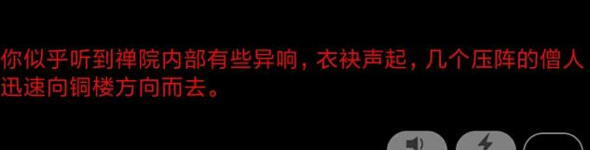，快速进入铜殿，向左进入钟楼，等待下一步动作，在钟楼等提示【你看到一个黑影扑向铜殿】，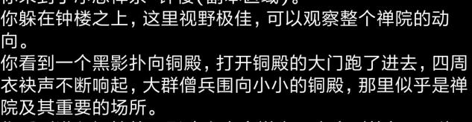，迅速此时往右走并冲入铜殿，迅速叫杀老徐。使用真武无缝缠。老徐死后，获得僧王称号，获得和氏璧，返回钟楼跳楼，进入长生门。
-少帅线【面板要求:正常武道，几乎没有门派要求】:需要面具【燕子坞购买】，同僧王一般，至钟楼，且提示【你看黑影冲出净念禅宗四大金刚的包围，往后山跑去】，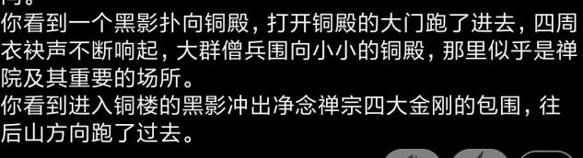。此时迅速踏出钟楼，回到初始地方，到崖底叫杀寇仲躺尸，然后等躺尸cd然后出去，寇仲会跟出来，再躺尸，然后更换技能装备，你使用面具他会主动叫杀你，迅速击杀寇仲【已知最低标准，九阴血刀六脉，无太大门派要求，控得住寇仲就行，实测可以用九阴海潮直接拍死】，击杀并伪装后，回到崖底，等待拓跋寒提示【老徐快回来了】，继续等待，老徐回来将和氏璧交给你，回到白石广场【此时依然会被叫杀】，使用六脉眩晕其中一个和尚，迅速跑去入钟楼，跳楼进入长生门。
-盗帅线【面板要求：暂无】:击杀崖底三人组（老徐可以用无缝不老移花硬生生磨死），动作栏跳上去（4000轻功）,进去铜殿推门（9000臂力），砍死铜殿五秃驴,拿起和氏璧，回钟楼，跳楼进入长生门。ps:正常人一般是不会选择盗帅线的，清醒一点啊！

·困难：只推荐僧王

-僧王线:同上面僧王路线，磨死老徐后，进入钟楼跳楼【跑出来个天僧拦路】，天僧负面减免大概是裸百分之七十左右，武当拳法和太极剑都可以过。
1）判师武当：站街11w命中
2）可以用武当长拳，正常武道，Buff后30w命中，忙乱20秒左右，cd低于6秒。龙脉刷出，不需要叛师，感觉憨爆】
还是无脑九阴移花太极缠，【需要橙真武五星剑，三颗紫色玄灵（打天僧的时候吃），cd套】攻击需要稍微高一点【由于是用太极连输出，内力需要稍微高一点，大概三四百万就行】。
天僧有两条命，第二条命要在十分钟内杀掉，不然会有第三条命（以此类推。）杀死天僧后，跳楼进入长生门。


-附：
- 本人过困难禅宗时的站街面板（真武剑、九阴、紫玄灵）
- 本人过困难禅宗时，打天僧的实时面板。
- 理论上需要的武道路线。
- 我实际上带的技能。
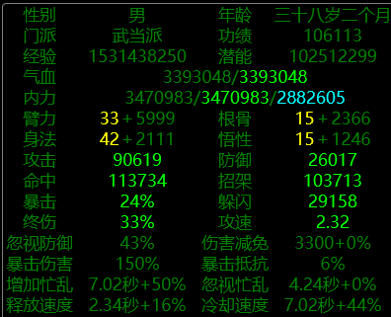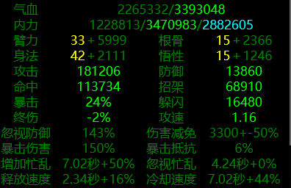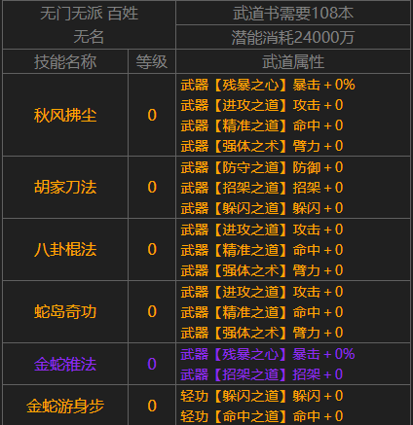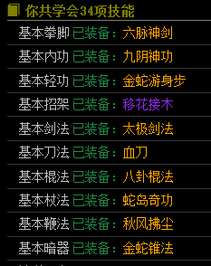

·技能物品：
无念禅功，必刷必学，学习长生的前置技能。
如来神掌，建议刷，①打战神殿的时候很好用。②其他。
邪帝舍利，必刷，打坐装备。刷出来之后可以，吸收加一次蓝字，之后每天可以加一次绿字。（但是你可以加150次换别的，然后再换回来）
长生诀，不需要我多解释了吧？（笑）

34.慈航静斋

掉落：彼岸剑法残页、灵犀步残页、飞翼剑、彼岸花、慈航剑典残页
34.慈航静斋

·普通攻略：不要bb说什么百免可以过，浪翻云覆雨剑法概率绝对破防，庞班天魔策消除内功，你百免个锤子能过。还有什么九阴血祭，清醒一点！
-浪子线【面板需求:裸18w命中保底，攻击命中破防不够就吃药，，命中还可以用五神芙蓉，一般吃大力丸或破军丹就行了】:进入慈航七重门，分别是生，老，病死，爱别离，怨憎恨，求不得，分为七苦，路线不固定，可在门上的描述上看见。
往左走遇见浪翻云，跳出提示三条【选第三条，我来挑战你】，提示时间未到不着急，向右走，遇见祁冰云【选二，我来寻浪翻云】，再选【可以代劳】，拿到遗书，往左走。遇见浪翻云，交给他，此时提示【赐教，也就是比试】，比试【残血，九阴红血刀六脉落花一套就能打死，打不死就是命中不够吃个凝神，攻击不够，下次再来，】，比试胜利进入拦江岛，遇庞班，【九阴血刀一拳，落花定】，可以使用躺尸，反正三条命死了就行。击杀庞班后，回到初始地【进入桃源小径，进入石窟】，领悟即可，完结
-国师线:没有长生不需要看了，你弄不死三条命有慈航的浪翻云的。
同浪子线，不过提示应该选择为【我来观战你，寻求突破的机缘】走流程，比试庞班【且目测只有一次机会，我是试了只能一次，把我气的啊】，【九阴血刀六脉落花，捶死】，进入拦江岛，先手混沌【触发:无缝混沌。无缝毒手】，浪翻云攻速极高，一会就把自己弄死了。回到初始地，同进入石窟领悟，完结。

·困难攻略:需要一点运气和实力。
*剑魔线:同浪子线流程一样，不过需要裸面板【命中18-20w/攻击 14-16w，要求开九阴后170无视防御，磕药可以解决破防问题】，比试出芙蓉，残血叫杀庞班，九阴红血刀一拳落花捶死连续三次【需要一丢丢运气】，击杀后获得剑魔称号，并回到初始地，同上，领悟，完结
*魔师线:长生专属线，同上无差别。

35.阴阳谷

掉落：玄晶、破军、贪狼、七杀、紫薇、阴阳环、阴阳九转残页
35.阴阳谷

烛龙线:【面板要求:17w命中，13w攻击，红九阴】
像血祭一般来说正常武帝，500W血是过不去的，需要免伤装备抵押【1点免10w血】
动作栏跳下去，往上走，描述大石头，抱起来。往下走，一直往下直到最深处【大概在960w血左右，可以使用长生天地决回血，或者学个100枯木，慢慢回血
【非长生】往下，直到遇见幽莹为止，不会主动叫杀你的，叫杀幽荧他会强制控【忙乱】你，所以乾坤起手。砍死他后上走然后右走爬藤蔓看提示有一个山洞马上跳下去，烛照会主动叫杀准备好触发。杀完烛照一直往下走砍死烛九阴，完成。【没有什么特别高的面板要求，破防高就行，吃个破军丹，正常武道加上九阴融合血祭就行，书不够，可以不点太高的绝门棍，反正也没差】
【如果你是长生】起手混沌就行，流程同上【触发挂无缝毒手，无缝混沌，拳脚放3000黯然就行】，同上，完成。烛龙称号获取

幽冥线:长生线专属
同上流程，抱起大石头往下走，遇见第二次见到光，游过去，来到玄冰洞，来到平台，爬藤蔓，遇见洞窟时马上跳下去，再往下走，来到阴阳谷。等待烛九阴。【还是使用无缝混沌，毒手】。击杀烛九阴后，出来两个崽，【混沌起手，黯然拳脚，磨死就是了，不需要智商】。获得幽冥称号。

36.战神殿

掉落：
36.战神殿
魔龙战甲、金狴骨冠、木凤羽靴、火猊斗篷、神器碎片、战神图录残页
【普通战神殿】：By:人间不值得

门派:杀手 核心配置 弯刀、空明拳、移花接木，黄或紫赤血丹
弯刀4000，空明2000，移花3000

首先进门: 向左来到来到 左雁翼 点击 神石，然后 点击石板
【根据:东方青龙七宿角亢氏房心尾箕，角亢北移，尾箕南落
南方朱雀七宿井鬼柳星张翼轸，井鬼西行，轸宿东望
西方白虎七宿奎娄胃昴毕觜参，奎娄北移，参宿南落
北方玄武七宿斗牛女虚危室壁，斗牛西行，室宿东望】
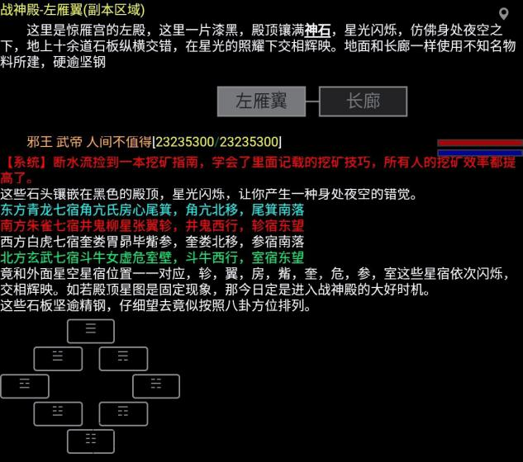
看着麻烦其实并不难，给大家分析一下: 根据提示星宿位置一对应。

西北 | 斗宿星 牛宿星 奎宿星 娄宿星 | 北  女 虚 危 壁 | 室宿星 角宿星 亢宿星 | 东北
西 | 胃 昴 毕 觜 |  | 氏 房 心 | 东
西南 | 井 鬼 参 | 南  柳 心 张 翼 | 尾 箕 轸 | 东南

普通开门两分钟击杀三波守卫完全不虚，一般冷却套装 内功明玉 先开明玉buff 头装丑逼。
10%终伤药 自命令出招:go east;perform throwing.ding;perform parry.yi;perform blade.ru;perform blade.mo;perform unarmed.zuo

秒杀第一波自命令切换长生 天地决重置cd，自命令切换明玉 秒了第二波 回去左雁翼 查看神石 记住提示的方位 比如
并等天地cd 秒杀第三守卫。

这时: 根据 上面的图 房宿星应走东
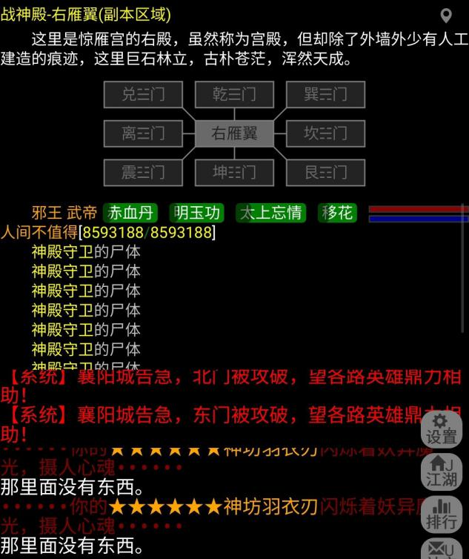
然后:
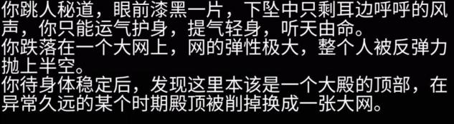
动作栏 跳下去
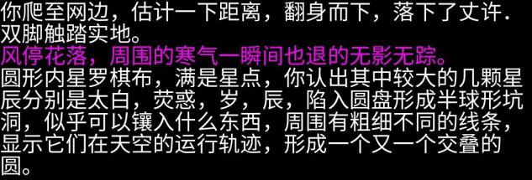
点击巨大的圆盘
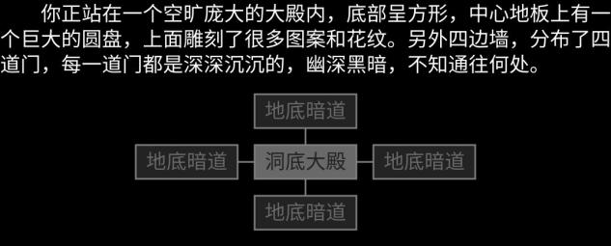
赘述:上边暗道途经瀑布通往战神殿(普通无祭拜)，下面剑神殿熔火窟有个怪物十分麻烦，会护体减免只能长生毒手慢慢弹死，普通 打了什么都不掉 慎去 误入 入魔定影如来出来
西边兵主殿途经矿坑一怪 不管 东边刀皇殿 途经不死木，石阶:
 点 藤蔓 爬上去 撸鸟窝，并做好战斗准备。(打木凤按别人说的长生单毒手 单乾坤 长生5200锁2%也确实可以 )
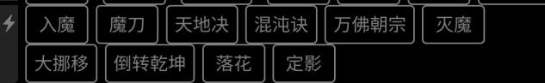
装个如来可以提高击杀速度 一招万佛平均120多万伤害 必中，大概7-9分钟就能干掉。
战斗赘述 乾坤半血就用 因为最多也就回一千万
木凤打人掉血较快 天地决看情况保命 利用好天地重置技能放万佛主力输出 这时有18%冷却刀的应该都是9.529秒cd 掌握微妙的节奏打的很快 困难也同样适用。打完之后：
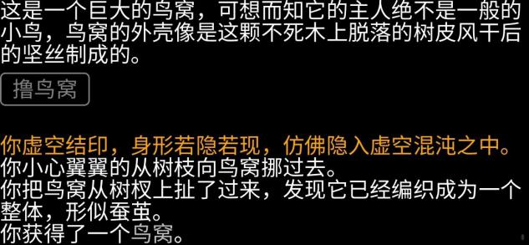
撸！这是一次性道具 ，回到初始大殿前往上方 瀑布 跳下去 乾坤换移花 一直潜水，直到魔龙出来 (不是困难的话，目的也不是杀死魔龙) 点击魔龙可以看到乘骑 入魔移花灭魔昏迷跑湖心岛，没跟过来就是你不够残血，跟出来马上开混沌直接骑。(地下暗河天地回血，不然可能会死亡)
穿鸟窝 走暗河

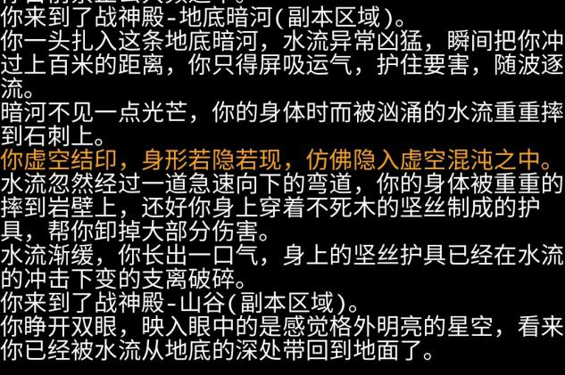到达山谷
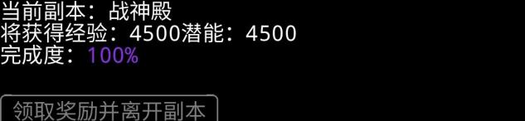普通完结。

【战神殿困难】
门派:杀手
核心配置:弯刀4000 空明100-2000 如来可5000 需不老融合九阴 血刀 玄铁 明玉等融合技能跟上限。20颗紫玄灵(看你熟练情况) 若干紫冰心 10紫赤血 18%cd自制

弯刀进门，没什么好讲的 跟上面的普通一样 操作熟练一点，还能有剩十秒
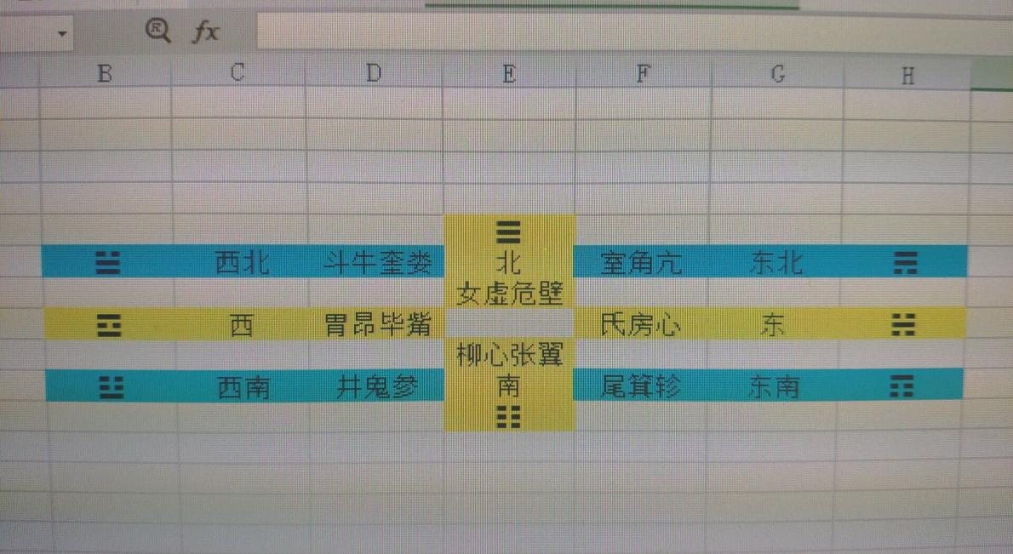
玄铁进命中得20万以上 2-3千移花 进不去就空明融合
脉，或者如来融合六脉。
需要用到的触发:无缝混沌 无缝毒手 混沌后20s踏雪
需要用到的自命令:进门 一键换长生黯然踏雪cd套
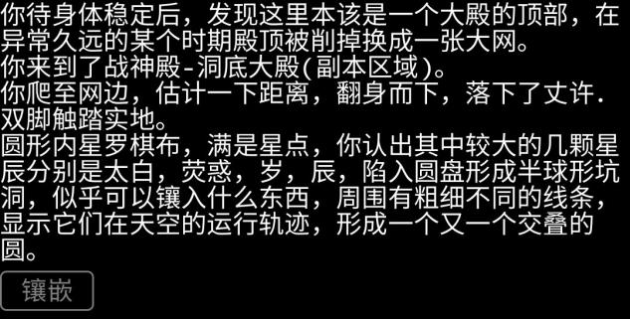
普通无镶嵌，物品需要打败魔龙、火猊、金狴、木凤
去战神殿，【点击天地不仁，以万物为刍狗】祭拜三下
武神历史请选 1 不听废话选择2 他叫你拿到石头去刀皇剑神兵主等等神殿净化
一切净化神元是死路 只能99% 听完之后

1、初始大殿往上，跳下瀑布 潜水三次 魔龙长生毒手如来四分钟搞定拿到


2、火猊6分钟搞定，真焰状态下的免伤完全打不动抵挡，但定影如来神掌还是可中，反伤类似少林的内功，但伤害对不死长生来说洒洒水


3、金狴这玩意就麻烦多了，大概十秒左右一个晕，一旦晕住脸不好，两个技能直接带走你不灭，踏雪续混沌前放 简单的多了后长生长入魔之后依旧能晕，一个魔刀下去打中了就是百万伤害

4、木凤，带乾坤如来神掌跟普通一样的打法，吃个赤血4-5分钟就能搞定 天地决死命放，主要输出是万佛，一招一两百万，莽一点10万伤害的毒手吃个赤血非常残血的情况下，乾坤天地 三四分钟可打死


材料备好后回到大殿，点击镶嵌之前一定要先开 混沌 刀皇会给你一个开战晕

5、四大元神其实除了刀皇其他的都特别菜，
剑神攻速快所以死的最快，兵主大概？根据你混沌回血百分比抵消你的毒手伤害，战神和兵主一样，但比兵主稍逊一筹，吃赤血10到20分钟就能搞定，续乾坤前踏雪免控，弹死很简单，依旧依靠4000魔刀高命中的优势不停放如来，如果身上挂着残缺和碎裂除了定影你的技能都打不中，依靠天地清除状态，然后手快点一波。
比较菜的三个元神打死之后清理状态灭魔昏迷出来，吃紫个玄灵，设置好一键换装打蚩尤
换上:
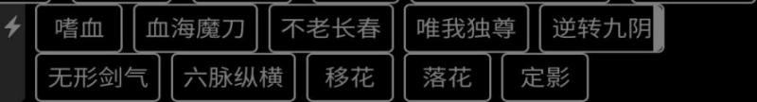
不老4000迟钝有九秒 移花推荐3100
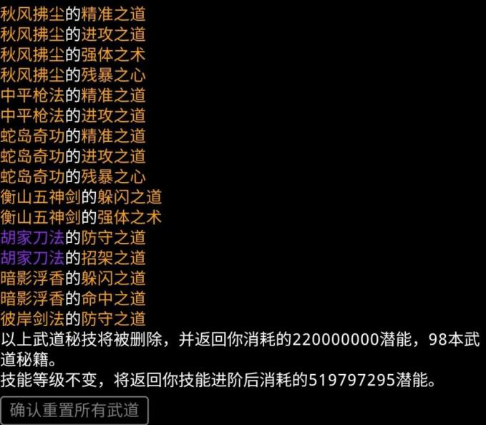
这是我进本前的武道 很普通，为省潜能省书九阴融合不老，全练到4100多就有16万命中。
长生打刀皇一定要不老迟钝接上然后移花，可以手动也可以做个监控接状态，大概三个移花时间，迟钝才结束，移花冷却时间一定要小于不老的迟钝出招时间，挡住刀皇的全部技能你就赢了，只有开九阴才能打出可观的伤害，刀皇有两条命耐心打吧，可带黄喜宴回血 接的时候不能对防住 会吃点技能，这时候就不要吝啬家底了，能用的就拿过来，( 刀皇似乎你在他面前吃一次玄灵它就刷新一次不灭) 16命中，开buff有25-26杀手开九阴定影完全能命中，能六脉神剑碎裂昏迷到就狂丢技能，如果身上有九阴状态并自身残血的话一套至少能打掉1/3血
打死刀皇之后立马一键换装，enable dodge taxuexunmei2,enable unarmed anranxiaohun,enable force changshengjue,perform force.busi
大概三秒内蚩尤就会出来

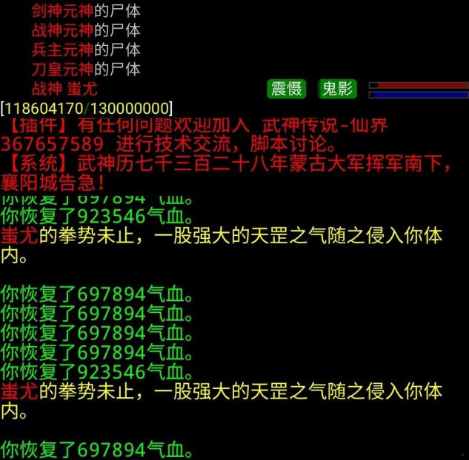
这货攻速快，伤害特别高而且你完全打不中，没什么办法 毒手弹死 11万伤害的毒手十分钟就能打死，设置好buff状态改变
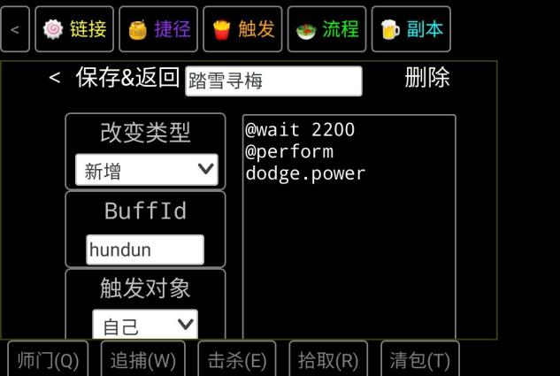
混沌后22秒踏雪，然后没什么好说的，这步了只要你不卡已经成神了
不慎翻车等十分钟不灭。弹死后，
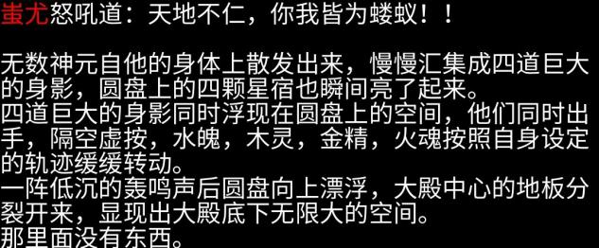
东南出现悬空石，
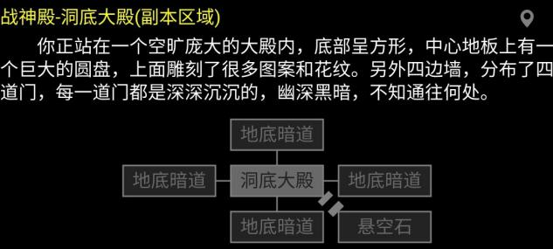

第一重要求聚四魂
第二重生门
第三重是死门
第四重消耗1000万蓝字内力
第五重没看出啥玩样估计是凑数的
第六重5000红内功
第七重5000红轻功
第八重5000红招架
第九重5个5000红
(血刀五虎长生拳脚黯然融绿色拳脚招架玄铁融躺尸轻功明玉融合云龙心法这样321本割鸡的轻功葵花融合云龙320本轻功用灵犀直接融合踏歌340)
5000的每个还要练几百级技能，5200直接成神了，不用练技能
黯然六脉如来都可以练5000作为融合技能，恭喜你武神了！)

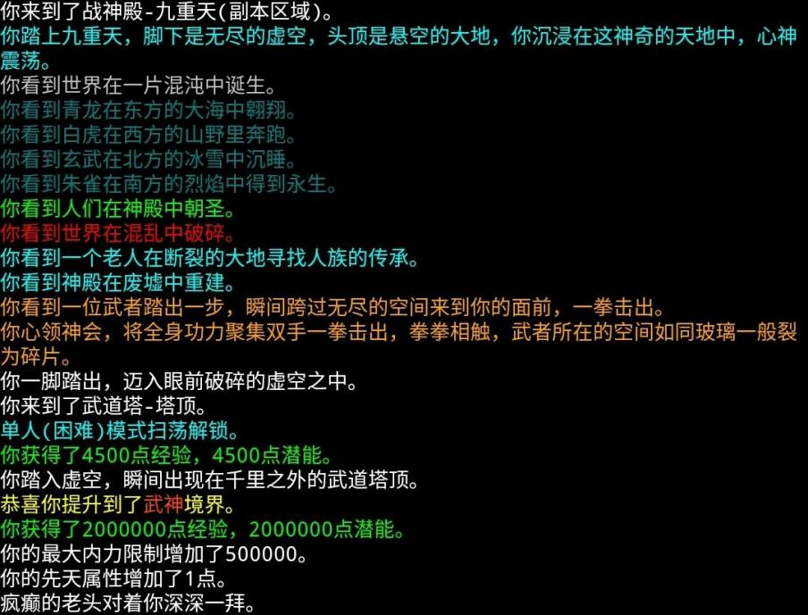

慈航就不需要长生这么麻烦，直接乱砍通关

我是5000长生成神的，刚321本书又急不可耐的去挑战战神殿，结果败在了刀皇手里，幸好随身带了玄灵够多，在副本练了整整两天技能，很严肃的告诫你们一定一定要在家里规划好。

副本攻略-特殊副本

1.皇城
截止到于 2020 年 1 月 1 日 的探索结果，后续可能继续更新。
原攻略由四区辰战、白三三攻略整合而成。
感谢小手冰凉、姜太虚、谢宗、流水等人的帮助。

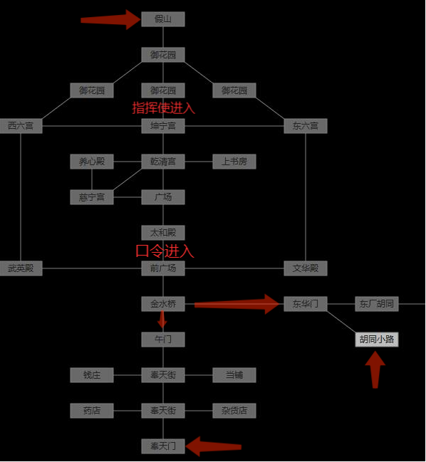

进入方式，目前有 3 种：

第一种：从庄府进入，点击青石大道
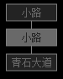
可以有新杂货铺、当铺、药铺。

药铺：可以购买绿药王。
杂货铺：售卖绿色工具（500金）和绿鱼饵（10金），但是不值得。
当铺：货物与扬州一致，但一小时一刷。
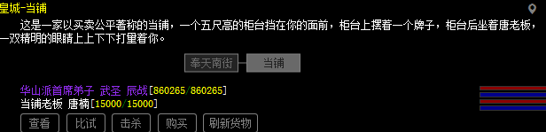

第二种：天地会，陈近南上面客店后院，胡同。
可以到达天牢外面，校尉以上可以花 100 金开门，解救进入天牢的大佬们。
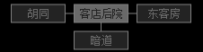

第三种：鳌拜府打死鳌拜后，开门，暗道，到达假山。

你即将离开这个副本进入公共区域，是否确认？
确认进入

皇宫探索
从鳌拜府-暗道-假山进入御花园后，按照「上左右 下右 下上」的顺序走，然后选择左、右或者下三种方位分别进入西六宫、东六宫和坤宁宫，建议选左。
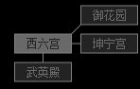
目的是进入武英殿。在进入西六宫之前需要注意，西六宫有两个锦衣卫，需要有人引开，不然你会被抓进天牢。
狱卒把你丢进牢房。
【谣言】某人：听说独孤魔影子被关进了天牢
天牢里等 10 分钟就能出来。或关闭 PK 保护让别人杀你，或让大佬在外面救你。
从外面进来几位身着飞鱼服的锦衣卫，领头的看着你大声喊道：你擅闯皇城，意图行刺，就地问斩！！

刀光一闪，你已经倒在血泊之中。
几个锦衣卫拖走你的尸体，在牢房巡视一圈，满意的离开了。

所以去西六宫之前，现在公共频道里问下大佬，或者让人帮忙引开锦衣卫。
引开方法：有人前往坤宁宫，锦衣卫就会离开一个。感谢各位大佬的献祭。
别想硬干锦衣卫（也不给你这个机会）！

锦衣卫
在武英殿交钱加入锦衣卫（六扇门），1 千金成为锦衣卫，1 万金校尉，10 万金总旗，20 万金千户。可以在天牢外面交 100 金开门救天牢里的人出来。

镇抚使嘿嘿一笑：你想加入我们六扇门吗？只要1000金，以后再宫中的大部分区域你都可以随意走动！
我要加入
1000金，非常便宜，就可以免除被抓的风险。
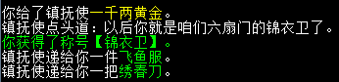

校尉
镇抚使瞄了你一眼：我这里还缺个校尉，只要10000金，就帮你争取下！
我要加入

成为锦衣卫后在西六宫就不会被抓了，校尉可以学千里追风，可以先交 1 千金就好。
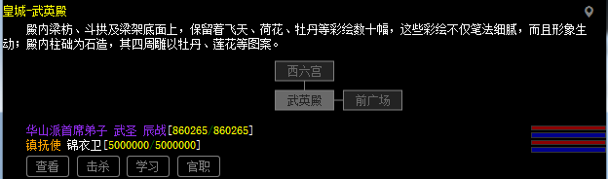

镇抚使
升级到千户，先找镇抚使问升官，他说我的位置要不要，然后找个玩家来配合你，让他爬到皇城太和殿的金漆龙柱上等着你。

殿内共有六根蟠龙金柱，每根大柱上盘绕着一条矫健的金龙。
爬上去

然后你去到前广场，去吹那个海石的哨子。这个哨子，二小时冷却一次（不是一小时），所以请确认好时间再一起行动。

这是一个特制内部掏空的石柱，一只牛角状的喇叭放在洞里。
吹一下

吹哨后，等着玩家被抓进天牢，你就可以立刻去到武英殿，去和锦衣卫对话就可以见魏贤了。最后，见到魏贤以后，他会主动的向你进行索贿，会展现出他的一个交易栏，你只要把事先准备好的两颗红色魂石给他，就完成了。

往右边去，就会遇到老头子。
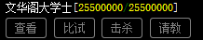
文华阁大学士眯着眼睛：圣人之在天地间也，为众生之先，天地者，开合之道也。想学纵横术吗？
我想学

文华阁大学士摇了摇头：你的知识水平太低了，理解不了。

有了 1W 级读书之后，然后……告诉你他只教镇抚使。
纵横术
六扇门普通技能
六扇门的招架功法，以纵横之术为基础发展而来，对其研究的越深则越强。
当装备为基本招架时：
招教：+416
—————————— 绝招 ————————
【开合之道】内力消耗：550 出招时间：0秒 冷却时间：19.602秒
你将抵挡即将到来的1次攻击

指挥使
学习完100级纵横术，宰掉魏贤，拿到他身上的指挥使令牌，学100级纵横术，把那个令牌给大学士，等3-5分钟，成为指挥使。

进太和殿要问口令，乱回答也会进天牢。
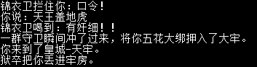
需要有人在其他地方叫杀引开他，然后进入太和殿，点击描述中的漆柱，上屋顶（有基本轻功等级要求，目前测试3000 没问题），等出现换班口令，有四个繁体数字，复制下来，马上下去出太和殿，房间频道和锦衣卫说口令，就能正常进入太和殿。
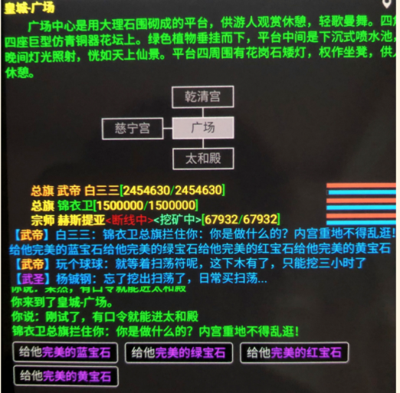
进入的时候有句提示：「乾清宫张总旗让我找块完美的X宝石」，往上还有个总旗挡着，千户可以直接过去乾清宫，不然要给对应颜色的紫宝石，给错宝石会进天牢。
在上书房点描述里的「书架」有概率获得一个书架，放置在卧室可存放10本秘籍。只能搜索一次，再搜索可能会进天牢。
养心殿点描述里的「香炉」有概率获得一个香炉，使用后 24 小时内加 200 点悟性。

2.圆月弯刀
脚本中的三三懒人包有一键圆月弯刀的流程！
- 移花宫花丛向左或青城山古龙桥大裂缝进入副本
- 进入山洞点击上方文字的图画 选项 2 2 1 2 2 1 然后跟上青青
- 此处出现分支分为摘忘忧草和进入山谷
- 提前点击上方的草出现拔出来
- 跟上青青，在老者出来之前点击拔出来获得忘忧草
- 选项选择挡住他昏迷进去山谷(同建议 1 血)

进入山谷后有两条路线
角色年龄20-40 进入结婚线。
其他年龄非适龄，只能用特殊的方式（待补充）结婚。

不结婚线
- 跟上青青，骑鹰老者处选择挡住他。(注意此处最好 1 血不然可能不会被打到昏迷)
- 进入山谷，需要等待时间。(此处细节待补充)
- 时间到后进入小楼面前前有两种选项
选项一，告辞，（超龄/幼龄，可以可得到五份圆月弯刀残页）
选项二，青青呢？（去谷口找青青，选择“后会有期” ，得到紫色“小楼一夜听春雨”）

结婚线
前面和不结婚线大体一致，进入山谷后与小楼对话，小楼想让你和青青结婚
不答应会被踢进山洞，答应进入下一步
- 去谷口对话青青，选择我带你走。(不答应会得到“小楼一夜听春雨”黄刀)
- 去花厅找青青此处需要 5 个忘忧草 10 瓶醉仙酿，注意时间限制是五个小时
- 到了 5 个小时以后会出现剧情，（我准备好了，你在这里等我，等他们喝醉之后我过来找你。）然后等待几分钟青青就会出现。然后显示青青决定跟上你一起行动。
理论上来说需要你等 5h，实际来说，第六个小时上线也没问题，上线后只 需要出一下房间再回到房间里，依然可以结婚，可以不必卡的那么准的时间点，搞得自 己神经兮兮的。建议在屋子里练习技能，不浪费时间，也可以防止掉线。
4）然后你带着青青来到谷口会出现 1 个黑袍老人。剧情后出现 2 个选项。
①我走了。
②保护青青。选以后会出现剧情，你昏迷了。剧情完就会获得一张契约：青青。 契约使用之后，在随从青青的身上会有一把紫刀和20页残页。

每次活动，结婚线和不结婚线都只能完成一次，
（本来按照常理，在不杀小楼的情况下，超龄/幼龄拿5页，适龄结婚拿20页。但是特殊的结婚办法可以使适龄/超龄/幼龄玩家，在不杀小楼的情况下拿到25页。）
想要获得更多的弯刀残页和橙色的小楼一夜听春雨，需要击杀 25 次仇小楼，建议完成其他剧情之后再来击杀小楼, 不耽误击杀次数的累计。实际等在谷口昏迷清醒之后，等青青和婆婆还没说话的时候立即出房间，可以直接进入小楼，这样就可以击杀小楼了，在第26次击杀的时候，地图右下角会出现地窖，进入后有两个选项：
1）放过，获得 20页圆月弯刀残页
2）不放过，会再打一次，仇小楼会自动叫杀，这一次他的面板会有略微的提高。打败后会有人问你给不给他刀。给刀——获得20 页圆月弯刀残页，不给——获得一把橙色的小楼一夜听春雨。
在第二次击杀失败的话 天师复活依然可以再杀不耽误剧情。
如果在放不放过的选项上，长时间未点，或者没法选了，可以选择再击杀一次，就算不点不放过，击杀过后还是可以触发给不给刀的剧情。

注：
- 圆月弯刀学习需要50先天身法。
- 结婚、告辞、紫刀、橙刀，一次活动都只能完成一次。

3.古代宗门
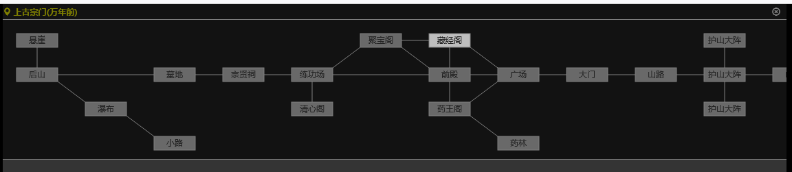

3.1流程攻略

①主线
古大陆墓园守墓老人提桶跑路留下一个元神。
进入移花宫，找到一个神秘尸体，拾取绿色宗门戒指。
进入移花宫到禅宗之前的某副本里随机一个房间有个时空裂缝，点击进入。进入后时空裂缝后，往上走进入副本，护山大阵，使用背包里的绿色宗门戒指出现提示，按提示所指的方向走出大阵。（更高级的掌门扳指也可以破阵）
来到大师兄处。比试大师兄，故意输。选择2，大师兄果然不凡，可以告诉我一些宗门的事情吗
- 再来
2. 大师兄果然不凡，可以告诉我一些宗门的事情吗？
去藏经阁找大长老，选择2大师兄托我交还借走的秘籍。
- 乖乖出去
2. 大师兄托我来交还秘籍
（给绿蓝黄紫色秘籍会分别奖励对应颜色练习服，同时结束剧情；交给橙色秘籍触发后续剧情）。给橙色秘籍，等10分钟回去找大师兄触发剧情，回去找大长老。大长老给你三选一，选择3开天神掌（任务物品，不能学习）。
大长老接着道：书我也不白拿，看你实力不俗，这些东西应该对你有用。
1. 一本开天神掌
2. 十张降龙掌残页
3. 一本武道
回去找大师兄，给大师兄开天神掌秘籍。大师兄要带你去好玩的地方，等10分钟。
进出房间刷新大师兄对话，大师兄问你去不去。
大师兄一把拉住你，神秘地说：带你去个好地方。
- 去
2. 不去
主线，选择去，到后山选择去崖边看看。回来大师兄傻了，易容三长老，去先贤祠找大长老，选择1，回来找大师兄出现对话（大师兄又不傻了）。
然后去墓地碰见掌门，选择二随便看看，然后去瀑布，扒藤蔓，点白虎雕像，插令牌（这里的掌门令牌获得方法：①走小师妹支线，拿到掌门令牌后就退出副本，下次进副本就有掌门令牌了。②等级要求5500+飞龙探云手从掌门身上获得令牌），到瀑布使用令牌后进入石窟，进去碰见妖王。
选择1 杀死它。180破防开剑心用倚天夺魄能弄死他，
击杀后三选一奖励： 1 橙色练习服 2 元晶 3 紫色戒指。100%完成度。
选择2
放走后 ，天降长老击杀妖王，同样三选一的次等奖励。100%完成度。

②支线
在一开始大师兄问你去不去的时候，选不去；或者之后墓地碰见掌门时，选择一：
来到小师妹处，给小师妹六星怜星头或者邀月手，等10分钟触发小师妹问你去不去，（选择不去，给你橙色练功服）选择去。来到瀑布，不选择，扒开藤蔓，不选择，点击白虎雕像出现令牌孔，插入令牌，出现选项，选择2没钥匙去别的地方看看，小师妹就会去掌门那偷掌门令牌，等半分钟就回来了，给你令牌。

（此处分割有2种路：
第一种，插入令牌，出现山洞，进去掌门出现秒杀妖王给你戒指，100%完成度。
第二种，退出副本，包里就有掌门令牌了下次进副本可以直接100%完成度）

待求证：小师妹的随从获得：（身上有掌门令牌的情况下在戒指线中，你先获得令牌，退出重新走戒指线，到戒指那里不让小师妹去偷令牌，自己去剧情杀妖王，掌门托孤，获得小师妹随从（包里各类红药材*1），但不会获得戒指，随从线完。）

③长老
（1）商店购买：
（每次进入副本，下面的所有东西可购买数量都会刷新）

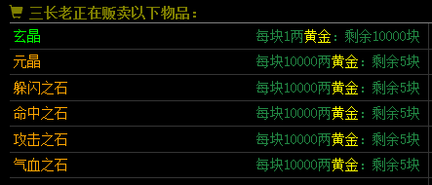

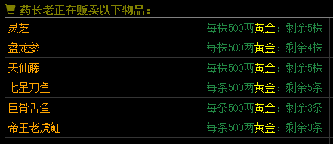

（2）长老任务
①药长老处给绿色到橙色的自制丹药一份，可以获得一个红药方。
可以查询缺少哪种丹药的，少于23种会提示详细丹药

3.2资源获取

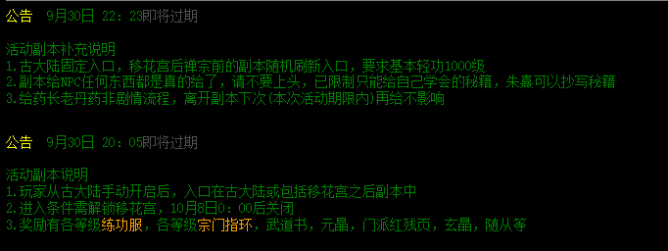

从公告中我们可以看出，我们在这次活动中可以获得：玄晶+元晶+武道书、随从+药长老的红丹方、橙练功服+橙掌门扳指。

★★★★★★掌门扳指
传说 古代宗门掌门的身份标志
攻击：+3080
悟性：+346
学习效率：+61%
练习效率：+61%
打坐效率：+61%
◇◇◇◇

★★★★★★练功服
传说 古宗门弟子练功所穿的衣服
防御：+3234
悟性：+423
学习效率：+61%
练习效率：+61%
打坐效率：+61%
◇◇◇◇

本文整理参考了各种攻略，并自行尝试后完成了此攻略。
感谢：一区独爱菊、三区澜夜未央、莫非、西总、某个开荒到忘记测试的鸡。
—— 一区 常委

4.古宗门

4.1过本攻略
前置条件：武道塔顶，疯老头，去古大陆。
古宗门是聚魂过了慈航就能去。
从平原一路向北到达山脚，
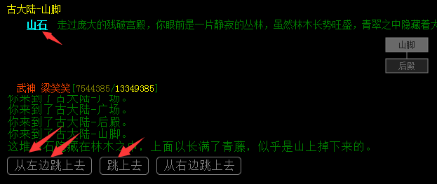
点击山石，从左边跳上去（2次），跳上去（1次），到达断山
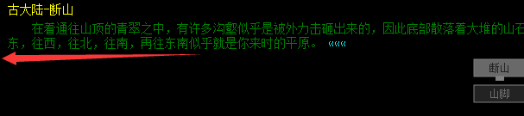
五个方位：东南、南、北、西、东。
方位逆推：西北、北、南、东、西。
走法：回到平原，向北1格到森林，然后向西1格，接下来有4种可能，需要挨个试，走错了会提示迷路如下图：
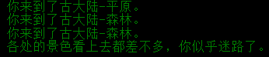
迷路了就多走几步回到起点重新开始，接下来依次是北、南、东、西，但是其实有5个格子需要走，所以有个方向需要多走一次，有以下几种组合：
北、北、南、东、西
北、南、南、东、西
北、南、东、东、西
北、南、东、西、西
挨个试就到药林了，点击草木藤蔓，飞过去就到古宗门了
注：随着时间推移方位会产生变化，按照以上方法操作即可。
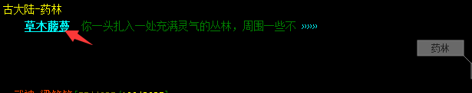
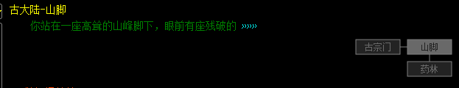
古宗门为副本，每次进入消耗10精力，可以直接莽过去，也可以一路躺过去，房间里面有搜索的就点搜索，可以得到藤蔓，有些房间可以拿2条，所以多点几下
集齐10条合成藤蔓绳
到大殿点搜索，多点几下，会出来一具骸骨
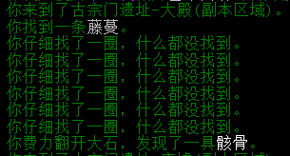
先不用管，往西走到废墟，换上门派内功，提示如下，回到大殿，
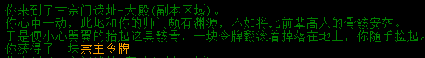
此时骸骨在背包里，往西到废墟，安葬骸骨，
大殿往南走点搜索可以拖出1个古药鼎，能炼制橙色解毒丹：
药材：腾蛇血（击杀腾蛇掉）、天仙藤、盘龙参、灵芝。

然后继续往西来到悬崖，使用藤蔓绳，到达崖底，使用令牌，点搜索，完成副本。
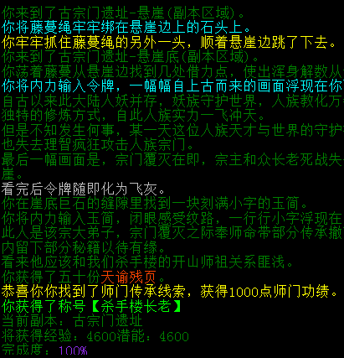
通关之后到山脚点山石，左左中可以直接飞到古宗门，就不用走森林了，
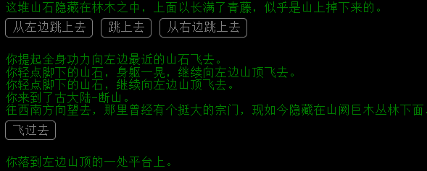
直飞古宗门自命令：jh fb lock;jh fam 9 start;go enter;go up;
select uzwe76665f7;ggdl uzwe76665f7;go north;go north;go north;go north;go north;go north;
wait 1000;
look shi;tiao1 shi;tiao1 shi;tiao2 shi;jumpdown

1）扫荡1次1个帝魄，副本怪打死必掉，上限5个；每天扫荡第一次必出玉简，玉简：使用获得500门贡。
2）门派红残页不可互相兑换，判师自动遗忘，秘籍可带走，无法学习，绝招可融。

—— 感谢（一区 辟邪山庄）的初稿

4.2装备兑换-大殿底部
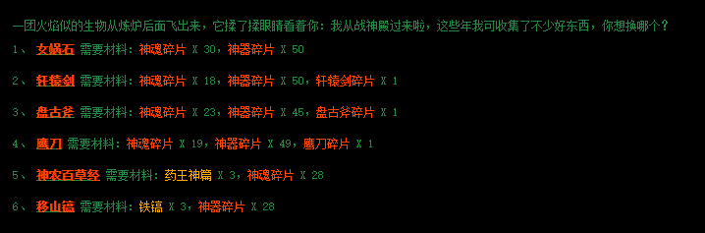

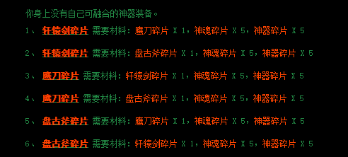

5.弑妖塔
妖塔应该差不多是武神中期的事。

5.1万法打法
剑心万法乾坤流全自动打法：
①装备武功参考如下：
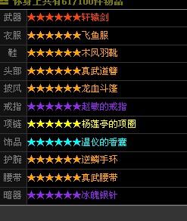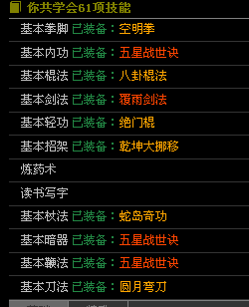
②触发
续剑心buff
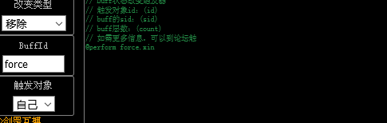
续玄灵buff
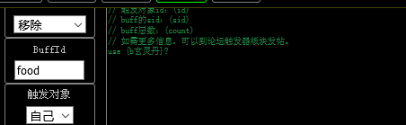
妖兵刷新万法苟命触发（注意最好使用@perform命令）
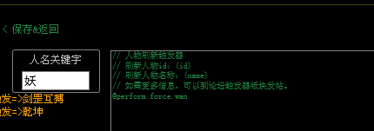
妖兵刷新回血击杀触发（注意最好使用perform命令）
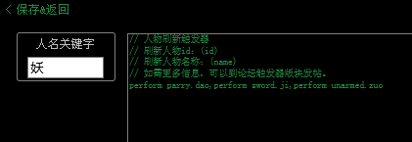
乾坤回血触发（注意最好使用perform命令）
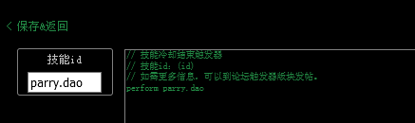
剑罡互搏触发（注意最好使用perform命令）
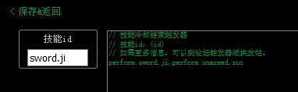
剑雨触发（打妖祖基本没伤害，聊胜于无，选用。注意最好使用perform命令）
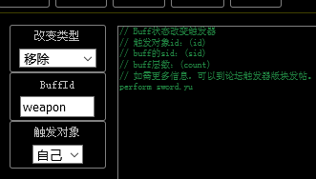
少林，天下无敌啊！
——感谢 二区 ID： 安卓军鲤鱼王

5.2妖元兑换
·闭元丹（1k妖元）
·悟道丹（2k妖元）
·试炼令牌（10妖元）：你可以参加武神试炼。
·地尼契约（50w妖元）：不需要红稿子就能挖矿的随从。
·覆雨剑法残页（500妖元）
·天魔策残页（500妖元）
·修罗刀残页（500妖元）
·龙魂丹药方（5w妖元）
·朱雀骨环（30w妖元）

朱雀骨环
神器 妖神朱雀的遗骨所制的手环，环身火焰缭绕，锋芒毕露
悟性：+200
忽视对方防御：+14%
命中：+14%
内力消耗：-10%
最终伤害：+10%
释放继续在手环中的朱雀神力
◇◇◇◇◇

帮派介绍与门派战攻略

1.帮派介绍
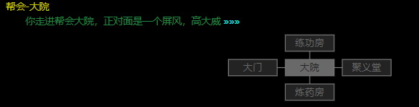
帮派，顾名思义，是一个玩家自发组织的团体（注：聚义堂里还有仓库）。
帮派的主要作用：

1）基础设施：练功房、炼药室、仓库（管理人员负责分配活动掉落的装备）。

2）帮派活动：帮派橙、帮派红、帮派襄阳、聚义堂BOOS。
活动的开启都需要消耗帮派活跃度（每位成员每日20师门+20追捕=40帮派活跃度），人员都只限定本帮派内人员参加。（帮派襄阳开启后将清理非守城帮派中玩家 ）
橙、红、襄阳本文前后都有叙述。聚义堂boss一般是帮派用每周除了开启其他三者的剩下的活跃度，不同级别的boss（一般打武帝Boss）消耗不同的活跃度。
召唤出的Boss会出现在聚义堂，有同时存在的数量限制。打法和掉落基本上和世界公共Boss一致，打够3%的伤害可以被分配装备（掉落的紫色及以上工具装备）。
Boss掉落：黄金、玄晶、石头、残页、工具等。

2.门派战攻略
我们常说的帮派带橙带红，就是帮派战。
对于玩家个人而言，橙每日都可打，红每周奖励只能拿一次。
对于帮派而言，橙红每天都可以开。
帮派战为帮派进攻各个门派（如.武当，丐帮，华山），需要消耗500帮派活跃。因为我一般打的帮派战是武当，所以以下大部分数据皆为武当。
帮派战需要每个人打出一定的输出，如果人多的话其他人不一定打的满。

1）橙
打橙时，来到进攻的门派的掌门处，会有三个怪，一个掌门，两个长老。
注：在帮派橙中打满伤（3%）的人越多，帮派怪掉落的东西也就越多。

游戏角色所需要命中：武当3w，逍遥2.7w，华山3w，丐帮3.4w，峨眉3w，少林未知；注意这里指的是玩家自己的门派，而不是你进攻的门派。
如果有帮派大佬给怪上Debuff，那么命中要求就不一定了。比如我们帮派最低的命中要求为3K，大概是个号就能打。
掌门和长老有挡刀机制，所以你点击击杀掌门，实际上打的是大长老。记得想要攻击谁，要连续点击两次。
攻击技能等到怪有昏迷残缺的时候一起打一套。
没血了切换击杀到昏迷的怪身上，点击其他房间可以脱战。

当对三个怪中的一个伤害打到3%时就有被分配不超过自己本身一境界的装备的资格（例：即武师打了3%的伤害但是依然不能分配紫装，然而宗师却可以）在帮派战中被击杀的门派怪掉落的装备，品质在黄以上的皆会被放到帮派仓库需要有权限的人进行分配。
攻击门派（除少林，武当外）每个橙打满11%的伤害即可获取帝魄。防御门派（少林，武当）每个橙打满9%的伤害即可获取帝魄。注意这里指的是玩家自己的门派，而不是你进攻的门派。

帝魄的效果，集齐50个 ，找门派后勤兑换装备兑换券。装备兑换券可以兑换六个门派(不包括杀手）任意位置（门派装备五件套加武器）的橙色装备。

另附报数教学。
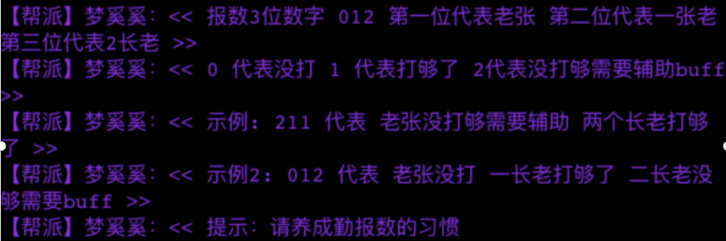

2）红

帮派红一般是打华山，也就是大家说的“反红”。我们利用软猬甲，来对独孤败天进行反弹伤害，软猬甲的伤害不会击杀独孤败天，且一定能打中，所以对于我们而言，不停地送死就能打出伤害，还不会以为打的人多而导致有的人打不满。
当然，不是所有人都能打，但是理论上只要有软猬甲+疤面就可以去试试。
反红准备:
①请准备反红脚本，并且脱掉除反甲外的防御装备和防御技能。
②带上反甲、一切加终伤和忽视防御的装备和技能
③关闭自动攻击和一切触发，不要释放技能，我们只要送死反伤就可以。

需要的伤害：武当少林打满8%，其余门派皆为10%。
获得的物品：元晶，帝珀，橙色石头，武道残页等。

炼药丹方

名称 | 效果 | 自命令
大还丹 | 5%气血 | 石楠叶,金银花,金银花,金银花,当归
大力丸 | 3%攻击 | 山楂叶,当归,山楂叶,当归,金银花
凝神丹 | 3%命中 | 当归,柴胡,柴胡,柴胡,芦荟
归心散 | 3%招架 | 芦荟,山楂叶,柴胡,柴胡,柴胡
风行散 | 3%躲闪 | 当归,柴胡,芦荟,芦荟,金银花
风雷丹 | 3%暴击 | 石楠叶,石楠叶,芦荟,柴胡,金银花
赤火丹 | 5%爆伤 | 柴胡,山楂叶,山楂叶,石楠叶,金银花
赤血丹 | 3%终伤 | 石楠叶,柴胡,山楂叶,山楂叶,山楂叶
玄武丹 | 3%减伤 | 石楠叶,石楠叶,芦荟,鲢鱼,石楠叶
破军丹 | 3%破防 | 金银花,柴胡,当归,金银花,草鱼
风神丹 | 10%攻速 | 金银花,当归,石楠叶,金银花,金银花
生机丸 | 3%内力消耗降低 | 金银花,山楂叶,石楠叶,石楠叶,金银花
玄冰丹 | 3%绝招释放速度 | 山楂叶,当归,柴胡,芦荟,石楠叶
玄灵丹 | 3%绝招冷却 | 芦荟,石楠叶,柴胡,芦荟,柴胡
归元散 | 5%忙乱 | 柴胡,石楠叶,石楠叶,柴胡,柴胡
风行丹 | 5%忽视忙乱 | 当归,芦荟,山楂叶,金银花,金银花
造化丹 | 5%负面效果抵抗 | 山楂叶,山楂叶,当归,山楂叶,芦荟
无常丹 | 5%内力 | 芦荟,芦荟,石楠叶,金银花,金银花
清心丹 | 10%学习 | 山楂叶,石楠叶,柴胡,芦荟,山楂叶,
冰心丹 | 10%练习 | 当归,金银花,金银花,当归,芦荟
蕴象丹 | 10%打坐 | 当归,石楠叶,柴胡,山楂叶,金银花
突破丹 |  | 当归,芦荟,山楂叶,鲤鱼,金银花,石楠叶,柴胡,黑龙鱼
大还丹 | 15%气血 | 柴胡,熟地黄,柴胡,石楠叶,石楠叶,茯苓
大力丸 | 5%攻击 | 茯苓,黄金鳉,金银花,熟地黄,柴胡,熟地黄
凝神丹 | 5%命中 | 沉香,熟地黄,金银花,黄金鳉,熟地黄,金银花
归心散 | 5%招架 | 金银花,熟地黄,沉香,茯苓,石楠叶,金银花
石龟丹 | 5%防御 | 柴胡,金银花,沉香,茯苓,熟地黄,茯苓
风行散 | 5%躲闪 | 金银花,柴胡,茯苓,沉香,石楠叶,沉香
风雷丹 | 5%暴击 | 沉香,熟地黄,柴胡,石楠叶,熟地黄,沉香
赤火丹 | 10%爆伤 | 茯苓,茯苓,柴胡,沉香,金银花,熟地黄
赤血丹 | 5%终伤 | 茯苓,金银花,黄金鳉,茯苓,鳊鱼,柴胡
玄武丹 | 5%减伤 | 石楠叶,沉香,柴胡,舫鱼,石楠叶,沉香
破军丹 | 5%无视防御 | 石楠叶,茯苓,熟地黄,柴胡,黄颡鱼,鲮鱼
风神丹 | 20%攻速 | 沉香,柴胡,茯苓,金银花,茯苓,金银花
生机丸 | 5%内力消耗降低 | 茯苓,沉香,茯苓,熟地黄,熟地黄,沉香
玄冰丹 | 5%绝招释放速度 | 柴胡,熟地黄,柴胡,石楠叶,黄颡鱼,茯苓
玄灵丹 | 5%绝招冷却 | 石楠叶,柴胡,熟地黄,金银花,石楠叶,金银花
归元散 | 10%忙乱 | 柴胡,茯苓,柴胡,柴胡,金银花,熟地黄
风行丹 | 10%忽视忙乱 | 金银花,石楠叶,茯苓,石楠叶,沉香,石楠叶
造化丹 | 10%负面效果抵抗 | 沉香,黄金鳉,茯苓,茯苓,熟地黄,太湖银鱼
无常丹 | 15%内力 | 金银花,茯苓,石楠叶,金银花,石楠叶,金银花
清心丹 | 20%学习 | 柴胡,茯苓,熟地黄,石楠叶,金银花,柴胡
冰心丹 | 20%练习 | 沉香,茯苓,石楠叶,熟地黄,石楠叶,沉香
蕴象丹 | 20%打坐 | 柴胡,金银花,沉香,金银花,熟地黄,沉香
突破丹 |  | 石楠叶,茯苓,沉香,茯苓,石楠叶,罗汉鱼,沉香,舫鱼
大还丹 | 20%气血 | 冬虫夏草,熟地黄,络石藤,茯苓,熟地黄,九香虫,络石藤
大力丸 | 10%攻击 | 熟地黄,茯苓,熟地黄,冬虫夏草,茯苓,络石藤,黄金鳉
凝神丹 | 10%命中 | 沉香,络石藤,九香虫,太湖银鱼,熟地黄,九香虫,九香虫
归心散 | 10%招架 | 熟地黄,沉香,冬虫夏草,熟地黄,九香虫,冬虫夏草,熟地黄
石龟丹 | 10%防御 | 沉香,茯苓,熟地黄,络石藤,冬虫夏草,冬虫夏草,络石藤
风行散 | 10%躲闪 | 络石藤,熟地黄,冬虫夏草,茯苓,冬虫夏草,沉香,络石藤
风雷丹 | 10%暴击 | 络石藤,九香虫,茯苓,沉香,沉香,络石藤,络石藤
赤火丹 | 20%爆伤 | 茯苓,九香虫,茯苓,冬虫夏草,沉香,络石藤,沉香
赤血丹 | 10%终伤 | 熟地黄,冬虫夏草,反天刀,虹鳟,沉香,九香虫,络石藤
玄武丹 | 10%减伤 | 九香虫,冬虫夏草,络石藤,九香虫,熟地黄,九香虫,熟地黄
破军丹 | 10%无视防御 | 茯苓,熟地黄,太湖银鱼,茯苓,九香虫,虹鳟,沉香
风神丹 | 30%攻速 | 沉香,九香虫,络石藤,络石藤,沉香,沉香,沉香
生机丸 | 10%内力消耗降低 | 九香虫,熟地黄,九香虫,冬虫夏草,茯苓,络石藤,沉香
玄冰丹 | 10%绝招释放速度 | 茯苓,熟地黄,冬虫夏草,九香虫,熟地黄,黄金鳉,茯苓
玄灵丹 | 10%绝招冷却 | 冬虫夏草,冬虫夏草,络石藤,络石藤,络石藤,茯苓,沉香
归元散 | 20%忙乱 | 沉香,沉香,冬虫夏草,茯苓,冬虫夏草,茯苓,熟地黄
风行丹 | 20%忽视忙乱 | 茯苓,络石藤,熟地黄,熟地黄,熟地黄,冬虫夏草,九香虫
造化丹 | 20%负面效果抵抗 | 络石藤,沉香,熟地黄,茯苓,黄颡鱼,九香虫,太湖银鱼
无常丹 | 20%内力 | 沉香,沉香,络石藤,九香虫,茯苓,沉香,茯苓
清心丹 | 30%学习 | 茯苓,熟地黄,九香虫,冬虫夏草,沉香,络石藤,沉香
冰心丹 | 30%练习 | 熟地黄,沉香,冬虫夏草,沉香,九香虫,络石藤,茯苓
蕴象丹 | 30%打坐 | 沉香,冬虫夏草,冬虫夏草,沉香,熟地黄,九香虫,茯苓
突破丹 |  | 熟地黄,熟地黄,熟地黄,太湖银鱼,络石藤,孔雀鱼,九香虫,银龙鱼,冬虫夏草
大还丹 | 40%气血 | 九香虫,凌霄花,九香虫,络石藤,人参,九香虫,人参,冬虫夏草
大力丸 | 15%攻击 | 九香虫,九香虫,人参,何首乌,银龙鱼,凌霄花,冬虫夏草,黑龙鱼
凝神丹 | 15%命中 | 何首乌,人参,人参,人参,九香虫,凌霄花,罗汉鱼,络石藤
归心散 | 15%招架 | 何首乌,九香虫,九香虫,九香虫,九香虫,人参,冬虫夏草,何首乌
石龟丹 | 15%防御 | 人参,人参,九香虫,何首乌,络石藤,凌霄花,凌霄花,何首乌
风行散 | 15%躲闪 | 何首乌,人参,冬虫夏草,冬虫夏草,何首乌,冬虫夏草,凌霄花,人参
风雷丹 | 10%暴击 | 人参,人参,冬虫夏草,络石藤,凌霄花,黑龙鱼,络石藤,何首乌
赤火丹 | 20%爆伤 | 何首乌,何首乌,络石藤,凌霄花,络石藤,银龙鱼,人参,何首乌
赤血丹 | 20%终伤 | 凌霄花,九香虫,黑龙鱼,冬虫夏草,虹鳟,络石藤,冬虫夏草,孔雀鱼
玄武丹 | 10%减伤 | 罗汉鱼,九香虫,九香虫,九香虫,络石藤,冬虫夏草,九香虫,九香虫
破军丹 | 20%无视防御 | 人参,凌霄花,九香虫,络石藤,反天刀,九香虫,罗汉鱼,何首乌
风神丹 | 25%攻速 | 人参,络石藤,九香虫,何首乌,何首乌,络石藤,何首乌,络石藤
生机丸 | 20%内力消耗降低 | 冬虫夏草,何首乌,冬虫夏草,何首乌,人参,九香虫,冬虫夏草,人参
玄冰丹 | 15%绝招释放速度 | 冬虫夏草,人参,九香虫,九香虫,反天刀,人参,冬虫夏草,络石藤
玄灵丹 | 20%绝招冷却 | 人参,何首乌,黑龙鱼,络石藤,络石藤,络石藤,络石藤,孔雀鱼
归元散 | 30%忙乱 | 人参,九香虫,络石藤,罗汉鱼,络石藤,冬虫夏草,凌霄花,冬虫夏草
风行丹 | 20%忽视忙乱 | 凌霄花,何首乌,凌霄花,冬虫夏草,九香虫,冬虫夏草,人参,凌霄花
造化丹 | 20%负面效果抵抗 | 九香虫,冬虫夏草,络石藤,何首乌,反天刀,冬虫夏草,络石藤,孔雀鱼
无常丹 | 40%内力 | 凌霄花,凌霄花,络石藤,冬虫夏草,九香虫,络石藤,凌霄花,凌霄花
清心丹 | 40%学习 | 冬虫夏草,九香虫,九香虫,络石藤,人参,人参,何首乌,凌霄花
冰心丹 | 40%练习 | 人参,何首乌,凌霄花,络石藤,人参,凌霄花,凌霄花,冬虫夏草
蕴象丹 | 40%打坐 | 人参,凌霄花,冬虫夏草,冬虫夏草,何首乌,何首乌,九香虫,人参
突破丹 |  | 冬虫夏草,九香虫,冬虫夏草,虹鳟,虹鳟,孔雀鱼,络石藤,何首乌,凌霄花,黑龙鱼
大还丹 | 50%气血 | 何首乌,灵芝,灵芝,盘龙参,何首乌,凌霄花,人参,盘龙参,凌霄花
无常丹 | 恢复50%内力 | 灵芝,凌霄花,灵芝,天仙藤,人参,何首乌,凌霄花,灵芝,灵芝
大力丹 | 20%攻击 | 何首乌,凌霄花,盘龙参,盘龙参,巨骨舌鱼,人参,人参,人参,天仙藤
石龟丹 | 20%防御 | 天仙藤,人参,凌霄花,人参,何首乌,盘龙参,何首乌,盘龙参,人参
凝神丹 | 20%命中 | 天仙藤,盘龙参,盘龙参,何首乌,灵芝,凌霄花,盘龙参,凌霄花,银龙鱼
归心丹 | 20%招架 | 天仙藤,灵芝,天仙藤,凌霄花,盘龙参,凌霄花,凌霄花,何首乌,天仙藤
风行丹 | 20%闪躲 | 天仙藤,灵芝,盘龙参,何首乌,人参,凌霄花,灵芝,盘龙参,帝王老虎魟
蕴象丹 | 50%打坐效率 | 灵芝,人参,何首乌,何首乌,盘龙参,凌霄花,盘龙参,凌霄花,天仙藤
清心丹 | 50%学习效率 | 何首乌,凌霄花,何首乌,天仙藤,天仙藤,何首乌,盘龙参,人参,凌霄花
冰心丹 | 50%练习效率 | 灵芝,盘龙参,天仙藤,人参,盘龙参,凌霄花,灵芝,天仙藤,灵芝
玄冰丹 | 20%绝招释放速度 | 灵芝,天仙藤,凌霄花,何首乌,天仙藤,天仙藤,何首乌,灵芝,黑龙鱼
玄灵丹 | 30%绝招冷却 | 天仙藤,人参,巨骨舌鱼,盘龙参,人参,灵芝,人参,凌霄花,银龙鱼
生机丹 | 35%内力消耗降低 | 灵芝,盘龙参,何首乌,灵芝,天仙藤,凌霄花,人参,天仙藤,凌霄花
风雷丹 | 20%暴击 | 凌霄花,何首乌,天仙藤,黑龙鱼,巨骨舌鱼,何首乌,天仙藤,何首乌,人参
风神丹 | 30%攻速 | 人参,灵芝,人参,凌霄花,何首乌,人参,凌霄花,盘龙参,灵芝
赤火丹 | 30%爆伤 | 何首乌,盘龙参,凌霄花,人参,凌霄花,盘龙参,天仙藤,盘龙参,何首乌
赤血丹 | 30%终伤 | 凌霄花,凌霄花,银龙鱼,凌霄花,七星刀鱼,天仙藤,盘龙参,何首乌,帝王老虎魟
破军丹 | 30%无视防御 | 灵芝,灵芝,银龙鱼,盘龙参,人参,七星刀鱼,人参,天仙藤,帝王老虎魟
玄武丹 | 20%减伤 | 天仙藤,盘龙参,七星刀鱼,巨骨舌鱼,灵芝,帝王老虎魟,灵芝,盘龙参,天仙藤
归元丹 | 40%忙乱 | 灵芝,天仙藤,灵芝,罗汉鱼,何首乌,灵芝,银龙鱼,何首乌,盘龙参
风行丹 | 30%忽视忙乱 | 何首乌,何首乌,灵芝,天仙藤,天仙藤,人参,盘龙参,罗汉鱼,灵芝
造化丹 | 30%负面抵抗 | 盘龙参,盘龙参,七星刀鱼,凌霄花,黑龙鱼,天仙藤,天仙藤,人参,灵芝
突破丹 |  | 灵芝,盘龙参,天仙藤,七星刀鱼,巨骨舌鱼,帝王老虎魟,罗汉鱼,何首乌,凌霄花,人参

装备记录

1.门派橙属性

1.1华山派装备

★★★★★★君子剑
传说 华山派弟子的武器
攻击：+3773
臂力：+423
最终伤害：+10%
命中：+3850
命中：+16%
◇◇◇◇

★★★★★★君子青衫
传说 华山派弟子的装束
防御：+3234
身法：+269
臂力：+269
收到的伤害减少：+3850
绝招释放时间：-16%
◇◇◇◇
三件套：身法：+100
五件套：命中：+10% 忽视忙乱：+18%

★★★★★★君子靴
传说 华山派弟子的装束
防御：+2464
身法：+308
躲闪：+5%
忽视忙乱：+16%
◇◇◇◇
三件套：身法：+100
五件套：命中：+10% 忽视忙乱：+18%

★★★★★★君子方巾
传说 华山派弟子的装束
防御：+2733
学习效率：+192%
气血：+46200
绝招冷却时间：-16%
容貌：+4
◇◇◇◇
三件套：身法：+100
五件套：命中：+10% 忽视忙乱：+18%

★★★★★★君子护手
传说 华山派弟子的装束
防御：+2156
攻击：+924
命中：+924
气血：+46200
绝招释放时间：-16%
最终伤害：+5%
◇◇◇◇
三件套：身法：+100
五件套：命中：+10% 忽视忙乱：+18%

★★★★★★君子鞶带
传说 华山派弟子的装束
防御：+2733
身法：346
打坐效率：+115%
忽视忙乱：+7.02秒
◇◇◇◇
三件套：身法：+100
五件套：命中：+10% 忽视忙乱：+18%

1.2武当派装备

★★★★★★真武剑
传说 武当派弟子的武器
攻击：+3542
臂力：+423
忙乱时间：+7.02秒
招架：+3850
招架：+16%
◇◇◇◇

★★★★★★真武道袍
传说 武当派弟子的装束
防御：+3696
招架：+3003
招架：+16%
悟性：+423
打坐效率：+77%
◇◇◇◇
三件套：悟性：+100
五件套：命中：+10% 招架：+10%

★★★★★★真武道靴
传说 武当派弟子的装束
防御：+2464
身法：+231
悟性：+231
根骨：+231
伤害减免：+8%
◇◇◇◇
三件套：悟性：+100
五件套：命中：+10% 招架：+10%

★★★★★★真武道簪
传说 武当派弟子的装束
防御：+2733
悟性：+269
根骨：+269
绝招冷却时间：-16%
绝招冷却时间：-2.34秒
◇◇◇◇
三件套：悟性：+100
五件套：命中：+10% 招架：+10%

★★★★★★真武护腕
传说 武当派弟子的装束
防御：+2156
根骨：+292
命中：+2464
气血：+30800
忙乱时间：+16%
◇◇◇◇
三件套：悟性：+100
五件套：命中：+10% 招架：+10%

★★★★★★真武腰带
传说 武当派弟子的装束
防御：+2733
根骨：+346
臂力：+231
内力消耗：-16%
招架：+16%
◇◇◇◇
三件套：悟性：+100
五件套：命中：+10% 招架：+10%

1.3峨眉派装备

★★★★★★曙光剑
传说 峨眉派弟子的武器
攻击：+3773
根骨：+269
忽视对方防御：+16%
命中：+3850
命中：+16%
◇◇◇◇

★★★★★★曙光佛衣
传说 峨眉派弟子的装束
防御：+3465
气血：+34650
根骨：+277
气血：+16%
伤害减免：+8%
◇◇◇◇
三件套：根骨：+100
五件套：气血：+10% 忽视对方防御：+10%

★★★★★★曙光鞋
传说 峨眉派弟子的装束
防御：+2741
身法：+246
根骨: +269
悟性: +269
气血: +26950
◇◇◇◇
三件套：根骨：+100
五件套：气血：+10% 忽视对方防御：+10%

★★★★★★曙光发警
传说 峨眉派弟子的装束
防御：+2741
身法：+246
根骨: +269
悟性: +269
气血: +26950
◇◇◇◇
三件套：根骨：+100
五件套：气血：+10% 忽视对方防御：+10%

★★★★★★曙光束腰
传说 峨眉派的弟子装束
防御：+2741
根骨：+246
悟性：+231
忽视忙乱：+16%
打坐效率：+77%
◇◇◇◇
三件套：根骨：+100
五件套：气血：+10% 忽视对方防御：+10%

★★★★★★曙光护手
传说 峨眉派的弟子装束
防御：+2387
命中：+1386
招架：+1540
暴击：+6%
暴击伤害：+33%
◇◇◇◇
三件套：根骨：+100
五件套：气血：+10% 忽视对方防御：+10%

1.4丐帮装备

★★★★★★混天麻鞋
传说 丐帮弟子装束
防御: +2464
臂力: +346
身法: +308
气血: +26950
气血: +5%
◇◇◇◇
三件套:臂力: +100
五件套:根骨: +100伤害减免: +10%

★★★★★★混天护腕
传说 丐帮弟子装束
防御: +2348
命中: +1116
攻击: +1155
臂力: +177
气血: +57750
◇◇◇◇
三件套:臂力: +100
五件套:根骨: +100 伤害减免: +10%

★★★★★★混天蓑衣
传说 丐帮的弟子装東
防御: +3234
攻击: +1386
根骨: +231
臂力: +269
防御: +8%
◇◇◇◇
三件套:臂力: +100
五件套:根骨: +100伤害减免: +10%

★★★★★★混天冠
传说 丐帮弟子装束
防御: +2733
臂力: +269
根骨: +231
气血: +5%
◇◇◇◇
三件套:臂力: +100
五件套:根骨: +100伤害减免: +10%

★★★★★★混天腰带
传说 丐帮的弟子装束
防御: +2733
臂力: +269
根骨: +231
忽视忙乱: +4.68秒
◇◇◇◇
三件套:臂力: +100
五件套:根骨: +100伤害减免: +10%

1.5少林派装备

★★★★★★罗汉戒刀
传说 少林寺的弟子的武器
攻击：+4312
臂力：+423
攻击：+16%
招架：+3850
招架：+16%
◇◇◇◇
三件套:气血: +10%
五件套:防御: +10%伤害减免: +10%

★★★★★★罗汉僧袍
传说 少林寺的弟子装東
防御: +3234
气血: +8%
臂力: +269
根骨: +231
伤害减免: +5%
◇◇◇◇
三件套:气血: +10%
五件套:防御: +10%伤害减免: +10%

★★★★★★罗汉帽
传说 少林寺的弟子装束
防御: +2733
力: +269
根骨: +231
气血: +5%
◇◇◇◇
件套:气血: +10%
五件套:防御: +10%伤害减免: +10%

★★★★★★罗汉腰带
传说 少林寺的弟子装束
防御: +2733
力: +269
根骨: +231
打坐效率: +77%
◇◇◇◇
三件套:气血: +10%
五件套:防御: +10% 伤害减免: +10%

★★★★★★罗汉僧鞋
传说 少林寺的弟子装束
防御: +2464
臂力: +346
身法: +308
气血: +5%
◇◇◇◇
三件套:气血: +10%
五件套:防御: +10%伤害减免: +10%

★★★★★★罗汉护腕
传说 少林寺的弟子装柬
防御: +2348
臂力: +269
根骨: +231
气血: +5%
◇◇◇◇
三件套:气血: +10%
五件套:防御: +10% 伤害减免: +10%

1.6逍遥派装备

★★★★★★鯤鹏长袍
传说 逍遥派的弟子装柬
防御: +3234
跺闪: +8%
身法: +269
根骨: +231
绝招释放时间: -16%
◇◇◇◇
三件套:身法: +100
五件套:躲闪: +10% 绝招冷却时间: -10%

★★★★★★鯤鹏腰带
传说 逍遥派的弟子装柬
防御: +2733
身法: +269
内力上限: +34650
打坐效率: +115%
绝招释放时间: -16%
◇◇◇◇
三件套:身法: +100
五件套:躲闪: +10% 绝招冷却时间: -10%

★★★★★★鲲鹏冠
传说 逍遥派的弟子装束
防御: +2733
身法: +308
内力上限: +46200
内力消耗: -16%
容貌: +4
◇◇◇◇
三件套:身法: +100
五件套:躲闪: +10% 絕招冷却时间: -10%

★★★★★★鲲鹏靴
传说 逍遥派的弟子装柬
防御: +2464
身法: +308
躲闪: +8%
躲闪: +2156
忽视忙乱: +16%
◇◇◇◇
三件套:身法: +100
五件套:躲闪: +10% 绝招冷却时间: -10%

★★★★★★鲲鹏护手
传说 逍遥派的弟子装束
防御: +2156
身法: +231
命中: +924
絕招释放时间: -16%
绝招冷却时间: -4.68秒
◇◇◇◇
三件套:身法: +100
五件套:躲闪: +10% 绝招冷却时间: -10%

1.7杀手楼装备

★★★★★★千羽
传说 杀手楼的独门暗器
攻击：+1617
命中：+1617
暴击：+13%
躲闪：+1540
暴击伤害：+13%
◇◇◇◇

2.门派红属性

★★★★★★锦斓袈裟
神器 少林至宝上嵌七宝，水火不侵，可以防身趋祟。
防御：+5005
悟性：+1540
防御：+25%
气血：+25%
受到的伤害减少：+77000
免疫暴击
◇◇◇◇◇

★★★★★★缚神索
神器 丐帮至宝，缚神灭鬼
防御：+3248
攻击：+3248
臂力：+1120
攻击：+14%
忙乱时间：+18%
使用后束缚附近敌人10秒
◇◇◇◇◇

3.悟性打坐

附上悟性套的替换路线（从左往右替换）。
武器：倚天剑/（橙自制），飞翼剑，（红自制）
衣服：橙真武衣、橙练功服
鞋子：橙真武鞋
头部：怜星头，龙头
披风：锦斓袈裟，
戒指：橙掌门扳指
项链：杨不悔项链，璇玑
饰品：花无缺玉佩，女娲石，
护腕：嘤嘤手，橙真武手（搭配橙真武衣，激活三件套属性），朱雀手环
腰带：橙峨眉腰，火龙腰带

拳脚：参合指，黯然销魂掌，
内功：神照经，战神图录
轻功：天南步，灵犀步，
招架：太极真义
剑法：（太极剑法），全真剑法

★★★★★★火龙腰带
稀有 使用鳄鱼皮和火龙皮做成的腰带，结实耐用
防御：+1001
悟性：+192
练习效率：+38%
◇◇

★★★★★★女娲石
神器 传说中女娲补天遗留下来的一块五彩神石
练习效率：+308%
打坐效率：+308%
气血：+33%
根骨：+1540
悟性：+1540
使用后复活附近所有的玩家，冷却30分
◇◇◇◇◇

附上打坐套的替换路线（从左往右替换）。
衣服：橙练功服，橙真武衣
戒指：橙掌门扳指
饰品：邪帝舍利，女娲石，
腰带：神龙腰带，橙峨眉腰，橙君子腰/橙逍遥腰

内功：明玉功，

4.拍卖行

★★★★★★李秋水的面幕
绝世 李秋水被童姥毁容后一直带的面罩
容貌：+6
最终伤害：+13%
命中：+5%
◇◇◇

大冬瓜
高级 这是一种暗器，丢出去可以砸人。
攻击：+18
攻击速度：-1秒
最终伤害：+5%
◇

随从介绍
在开荒时期，还有着让随从技能，然后角色向随从学习技能的玩法。但是现在这种玩法已经过时了。目前的随从大体只有两个作用：
- 学习随从的自带技能。这方面其实有用的随从目前只有两个：程灵素和王语嫣。
王语嫣可以从她那学到10000级的读书写字，大概消耗不到3e的潜能；程灵素那可以学到3000级的炼药术（研药就需要3000级）。
- 让随从在豪宅里干活：
- 在小花园里采药、钓鱼。采药和钓鱼的材料会在将来用得上，实在不行用来炼药卖钱都OK；
- 挖矿的话：①只有红镐子才能让普通随从挖矿。②以前有个充值活动送的“秦梦瑶”，和妖塔副本换出来的“地尼”，可以不需要红镐子直接在家挖矿。
- 在炼药室可以让有炼药术的研药、炼药。（研药是指探索丹方并记录，才可以炼药。）
一般来说，我们都是让两个随从采药，一个随从钓鱼。

获得随从途径：
- 商城购买随从礼包，每个角色可以购买20次，第20次保底王语嫣。
- 副本内击杀掉落，比如小流氓（流氓巷）、韦春芳（丽春院）、黄蓉（桃花岛）、阿紫（燕子坞）等等，在副本里击杀他们后会掉落契约，几率看脸。
- 特殊方法带走。①副本内的丫鬟（员外府）、双儿（庄府）、王语嫣（燕子坞）、青青（圆月弯刀）等等，在后面的副本攻略章节中，找到相应的副本会有相应的说明。②特殊活动兑换。

如果你是个强迫症/闲着无聊，想让随从做些什么其他工作以外的事情的话，也可以。
以前双修没啥屌用，只会消耗你的内力。（2021.10.2更新内容：与随从双修修改为增加最大内力的功能，比普通打坐增加50%打坐效率。）现在双修增加50%打坐效率，双修在卧室里进行（用脚本实现在练功房双修：先看双修对象的代码是什么，然后 在中断的那个动作里面输入makelove XXXXX（代码）），如果有豪宅，那么豪宅练功房就+50%打坐效率。所以说，如果你只有普通房子，那么双修比在家打坐效率更快。
但我们一般都在副本古墓的玉床上打坐（有BUFF），所以这项改动只是牛牛的恶趣味或者给新手小号一点点福利。我一般将这种东西称之为“牛牛的慈悲”。
还有比如从前的丫鬟，是没有内力上限的，你可以让她一直在练功房里打坐。（我的丫鬟就打坐到了300w内力，但现在不行了）你还可以给她们带装备、学技能（随从学习技能的时候，不会有先天属性和内力上的限制，会有性别上的限制）、练技能等等，虽然这些都没有什么实际作用，但是你玩得开心就好。

最后附上部分随从详情：
小师妹：包里各类红药材*1
狐女 青青：读书写字3000级
药王 程灵素：炼药术3000级
天下无双 双儿：华山剑法150级，神行百变150级
金蛇郎君 夏雪宜：金蛇剑
明教教主 张无忌

被淘汰的攻略

1.武神前期-混九（熊猫流）
2021年9月30日晚上8：00更新，导致混九、混剑等武神前期的套路成为了时代的眼泪，所以本篇攻略已失效，留着为表纪念。看看，也许有所启发。
附更新内容：
1.弑妖塔增加兑换红色装备朱雀手环，怪物属性降低，内力按怪物难度增幅，增加守关BOSS，击杀后获得大量妖元(通关之后不再出现)，开启快速完成
2.自创武功增加被动：招架(专注，斗转)，内功(化工，震慑x3)，被动剑心成长修改,上限和灵犀相同 。
3.帮派襄阳开启后将清理非守城帮派中玩家
4.混沌决BUFF修改为内功类型，剑心通明换武器后BUFF将失效，不死法印状态BUFF修改为拳脚类型，阴阳九转震天地修改为BUFF期间可攻击躲闪招架
5.修复天魔策清理内功BUFF后再次附加失败的问题
6.修复纵横术，血刀详情里显示次数错误问题
7.降低战神殿，武神BOSS难度
8.新增活动副本古代宗门

正文：
成神后，基本上每个新武神的水平都是极低的，甚至不如一个杀手楼处于巅峰期的武帝，所以需要卧薪尝胆一段时间，这个时间长短因人而异。
那么这个时间段内，首先要考虑不是武道问题，也不要想着能快速的恢复战斗水平，因为这是不可能的。首先需要去考虑的是你的武道书的数量和命中程度！才能迅速的塑造你的武神成型。
武道书越接近400越好，包括：推演需要的武道数量 + 支撑你平时进行日常任务的武道数量 + 需求的目标数（可以是个相对模糊的概念）。

其中，命中包括：
以杀手楼的新武神为例（通常都是杀手毕业），在不考虑武道的情况下应搭配：
轻功踏雪无痕 / 灵犀步（都加命中）
暗器漫天花雨（百分比命中）+千羽（暴击）
内功依旧九阴为主
拳法依旧六脉为主
招架依旧移花接木
刀法依旧是血刀（输出主力）
剑法玄铁/彼岸剑法，用曙光剑或者自制（百分比命中+破防）
棍法换成中平枪法
杖法依旧蛇岛
身法依旧42身法保证零出招，不必进阶任何的武道，保证每日能打帮派和送红即可，属于“积累阶段”。

这时候，请把如来神掌、不老长春、明玉功、蛤蟆功、胡家刀法、金蛇锥法（如果还有的话）、五毒神功、千蛛万毒手、衡山五神剑等等技能也退为100级。
长生诀，退到3000级，不是不用，以后再说。
积累潜能至25-30亿左右，超出更好。开始用不了太久的咸鱼闭关期，之所以用命中高和百分比命中的道具和技能也是基于这个原因。否则你连完成日常都会出现困难的。

这个阶段内，优先积累2个道具，一个是慈航副本简单的飞翼剑（必须），还有一个就是慈航副本困难的彼岸花（可以后出）。
技能要狂刷慈航剑典，不多赘述了，这个过程长短，取决于你过去的积累。当然如果要恶补命中，可以用一阵子彼岸剑法。

现在，计算一下你的武道书的数量，然后再专门练习几个聪明技能（加悟性），最好能跟上限，不能跟就以5000级划线恶补一次性补齐。

过了这个阶段，才可以开始推演，或者说推演才最有效率和成果。
推演的目的就是为了打boss攒神器材料。
一般来说，这个阶段，根据你武道书的多寡，可以考虑叛师或者继续留在杀手。我的个人选择是叛师，而且叛的门派还是最省武道书的门派——丐帮。
为什么选择丐帮？丐帮有什么优势？丐帮属于攻击上的强辅助（18掌百分比攻击）、命中极高（逍遥游百分比提升）、而且输出非常稳定的门派。
以武神初期的推演角度来看，无论什么门派的新武神，唯一能走的路线，就是混沌九阴流（兼顾输出和护体的路线），稳定且持久。
去丐帮主要是以丐帮的百分比攻击加成和轻功为主要，因此，这就大大节约了武道书的使用。只需要练两个技能（18掌+逍遥游，逍遥游需要进阶命中）

重头戏来了、重头戏来了、重头戏来了！重要的事情说三遍！！！
现在谈谈推演：所谓常说的混九，其实就是去朱熹那里购买一本空白秘籍，然后进行内功的推演，再融合已经学过的长生诀和逆转九阴的过程。
但是呢，谈到推演就不得不先提一下推演的技巧。

谈到推演技巧之前，请诸位回忆一个事情，为什么我们推演的目标必须是红色的？因为只有红色的，才能出齐我们需要的每个属性栏目。任意一个内功，绿色的一个属性、蓝色的两个、黄色的三个、紫色的四个、橙色的五个、红色自然就是六个。（先天自带一个）
因此，这就意味着，如果我们要想顺利的推出我们期待中的技能属性，那么就意味着：我们必须从红色开始推才行！
但是我们都清楚，任意一次重新的推演，都是绿色的技能开始，就附加一个内力，那怎么办？？？这就意味着，当你需要推演的时候，你就必须先不推演你需要的技能，而是先推其他的。
比如杖法！因此，先推杖法，不需要按照需求的胡乱进阶，只要先满足让他变成红色即可，然后等级练起来，再根据需求的技能用50本书开启装备，再开始推你需要的技能。

熊猫流混九是这样的：以6000级为例，除内力附加外，排列组合不分先后。

内力：+XXXXXXX（自带）
绝招冷却时间% -11（60）
命中% 28（60）
命中 XXXXX （60）
忽视对方防御 （60）
特殊词条：当气血降低到XX%时，会恢复大量气血，并短时间无视伤害。

脚本内输入：
绝招冷却时间%|命中%|命中|忽视对方防御
特殊：并短时间无视伤害

然后融合混沌决、逆转九阴，即可——开启消耗10本书，混沌110本书、逆转100本书。10+110+100

还记得刚才胡乱推演了杖法么？现在，装备好内功，废弃掉刚才的杖法，再开启杖法装备，重新推演。（现在内功已经是红色）
攻击 XXXXX（自带）
命中% 28 (60)
攻击% 28 (60)
命中 XXXXX(60)
臂力 XXXX(60)
忽视对方防御28 (60)

脚本内输入：
命中%|攻击%|命中|臂力|忽视对方防御
即可 ——消耗50本书
合计消耗：360本书
6000级的推演 = 28%，5000级的话应该接近24%或者25%，具体的数值确实是记不清了，但是意思就是这个意思。
可能你们会很奇怪，为何我这个这么使劲的堆命中？
因为混九，护身有余输出不足，根本没有任何的命中可言，无论你在哪个门派，推演混九，没有命中是没法和你的boss交手的。
小括号内的数字60，意味着你这个属性被推演的等级和次数，每达成一次就推进1级，最低的要求来看，也需要60级，否则打不动任何boss，尤其是恶心的蚩尤。
补充说明：小括号的数字必须你点击自创秘籍才能查看，而且这个等级是从低到高自动弥补的，最终是要都提升到60级的（平均最好），因此最好用脚本去推。

另外附提一个，推演是一个非常折磨人的过程，因此，尽可能推演状态下把先天悟性提到60再推，否则你的速度会慢出天际。
而且，当你推到8亿左右，你需要的5个属性还没有出全的时候，重置，推倒了重来吧，太浪费时间了，不值得。

然后，根据个人的需要我们再看一眼小括号内的等级，可以开始武道了。如果你现在是丐帮的，那么你会轻松一些。
逍遥游进轻功命中 +去锦衣卫那里学个紫色天罗地网武器命中（百分比命中破防）+中平五神剑（中平命中暴击，五神剑能进阶即可）+云龙鞭法 = 88本书
有条件的人，可以融个血刀五虎玩。
也就是说：混九+武道的完全成型，最少需要448本书。这个过程有的熬了。但是武神闭关获取的残页，比武帝效率要快，比起来相对还是舒服一点的。

有人可能会问了：我这个状态下混九推完了，但是武道不全，破防和命中足够，能打boss么？我的回答是：可以的，就是稍微慢一点。只要有无缝CD的续航力，20分钟内也是可以砍死普通boss的（除了天僧）
装备就沿用成神期之前积累的冷却套即可，最好有自制冷却刀。熊猫流混九丐帮是可以无缝CD和百分比命中的。
武道，现在终于显露出真正的用途了，就是给自创武功，查漏补缺，和强化优点。（以后到了刀典流和血剑流再说）

有人会问：我不想推杖法，我想用伏魔杖，推棍法行么？
我的回答是：可以，但是伏魔杖会存在逐渐的成长衰减，5000级的伏魔杖和5000级的蛇岛或者自创武功相比会少很多臂力，根本没法比。
而棍法中，又有命中，不去强化自己的优势而去舍本逐末……

还有人可能会问：我不想去丐帮，可以吗？
我的回答是：可以的，可以留在杀手，或者去华山，用华山红技能去打。但是相比之下，能同时满足输出和命中的门派真的不多。
留在杀手你的潜能和武道绝对追不上，而华山需要精力去专门刷红技能…
无异于耽误了获取慈航剑典的效率，而慈航剑典支持的剑法是覆雨剑法，不支持红独孤。
所以结论：都是只亏不赚。
等到可以顺利的砍死普通boss的时候，同时又积存了金钱以后，可以考虑更改路线。
——不愿意透露姓名的龙一飞。

附自创内功的推演此条：
初始属性 | 内力上限：+308000  唯一：将你内力的100%转化为气血
名称 | 属性（1000级）
攻击 | 1621
命中 | 1621
防御 | 1621
招架 | 1621
躲闪 | 1621
臂力 | 556
根骨 | 556
身法 | 556
悟性 | 556
攻击百分比 | 6%
命中百分比 | 6%
防御百分比 | 6%
招架百分比 | 6%
躲闪百分比 | 6%
气血百分比 | 6%
暴击百分比 | 6%
忙乱时间(固定) | 0.505秒
忙乱时间(百分比) | 6%
绝招释放时间(固定) | -0.505秒
绝招释放时间(百分比) | -6%
绝招冷却时间(固定 ) | -0.505秒
绝招冷却时间(百分比) | -6%
攻击速度(固定) | 0.505秒
攻击速度(百分比) | 6%
暴击抵抗百分比 | 6%
忽视忙乱百分比 | 6%
内力消耗百分比 | -6%
伤害减免百分比 | 6%
暴击伤害百分比 | 6%
最终伤害百分比 | 6%
忽视对方防御百分比 | 6%
练习效率 | 14%
学习效率 | 14%
打坐效率 | 14%
吸血 | 当你命中敌人会造成51%攻击力的内功伤害(太玄)
不灭 | 当你的气血降低到10%时候会恢复10%气血，  并短时间无视伤害，冷却10分钟(混沌)。
战神 | 每次攻击附加你最大内力0.5%的伤害，  当你空手时附加的内力加倍，并吸收0%伤害。
反震 | 被命中后对敌人造成0.5%最大内力的反震伤害
守护 | 你的气血每降低1 %减少受的1.1%伤害
剑心 | 当你命中敌人后(攻击频率)会额外攻击敌人1次(剑心)

